РУКОВОДСТВО ПОЛЬЗОВАТЕЛЯ
по формированию заявок на РЕГИСТРАЦИЮ, редактирование И прекращение доступа УПОЛНОМОЧЕННЫХ ЛИЦ участника системы «Электронный бюджет»
в ГОСУДАРСТВЕННОЙ ИНТЕГРИРОВАННОЙ ИНФОРМАЦИОННОЙ СИСТЕМе УПРАВЛЕНИЯ ОБЩЕСТВЕННЫМИ ФИНАНСАМИ «ЭЛЕКТРОННЫЙ БЮДЖЕТ»
для участников системы «Электронный бюджет»
2020.01
Содержание
1 Запуск системы 5
2 Работа в подразделе «Реестр заявок на регистрацию пользователей» 10
2.1 Формирование заявки на регистрацию уполномоченных лиц участника системы для уровней «Федеральный», «Субъекты и муниципалитеты», «Кредитные организации» 16
2.1.1 Заполнение карточки заявки «Заявка на регистрацию уполномоченных лиц участника системы» для уровней «Федеральный», «Субъекты и муниципалитеты», «Кредитные организации» 18
2.1.2 Контроли, реализованные при сохранении (согласовании) заявки 39
2.2 Формирование заявки на регистрацию уполномоченных лиц участника системы для уровня «Юр. лица, физ. лица и ИП» 44
2.2.1 Заполнение карточки заявки «Заявка на регистрацию уполномоченных лиц участника системы» для уровня «Юр. лица, физ. лица и ИП» 45
2.2.2 Контроли, реализованные при сохранении (согласовании) заявки 67
2.3 Формирование заявки на изменение сведений и полномочий уполномоченных лиц участника системы 70
2.3.1 Заполнение карточки заявки «Заявка на изменение сведений и полномочий уполномоченных лиц участника системы» 71
2.3.2 Контроли, реализованные при сохранении (согласовании) заявки 82
2.4 Формирование заявки на прекращение доступа уполномоченных лиц участника системы 83
2.4.1 Заполнение карточки заявки «Заявка на прекращение доступа уполномоченных лиц участника системы» 84
2.4.2 Контроли, реализованные при сохранении (согласовании) заявки 86
2.5 Согласование заявок на регистрацию, редактирование и прекращение доступа уполномоченных лиц участника системы 86
2.5.1 Формирование листа согласования 86
2.5.2 Согласование 91
2.5.3 Утверждение 94
2.5.4 Редактирование и повторное согласование 98
2.6 Результат рассмотрения заявки в Министерстве финансов Российской Федерации 100
2.6.1 Просмотр подписанной заявки 100
2.6.2 Просмотр истории резолюций 102
3 Работа в подразделе «Операторы» 105
3.1 Просмотр карточки оператора 109
4 Формирование обращений в техническую поддержку 121

Перечень терминов и сокращений
Сокращение | Наименование
ИНН | Идентификационный номер налогоплательщика
ИП | Индивидуальный предприниматель
КПП | Код причины поставки на учет
Минфин России | Министерство финансов Российской Федерации
Модуль формирования заявок на регистрацию | Модуль формирования заявок на регистрацию субъектов государственной интегрированной информационной системы управления общественными финансами «Электронный бюджет»
ОГРН | Основной государственный регистрационный номер
ОГРНИП | Основной государственный регистрационный номер индивидуального предпринимателя
ОКОПФ | Общероссийский классификатор организационно-правовых форм
ОКТМО | Общероссийский классификатор территорий муниципальных образований
ОРД | Организационно-распорядительный документ для полномочий с правом утверждения
ОРФК | Орган Федерального Казначейства Российской Федерации
РФ | Российская Федерация
ТОФК | Территориальный орган Федерального казначейства
Федеральное казначейство | Федеральное казначейство Российской Федерации
Физ. лицо | Физическое лицо
Юр. лицо | Юридическое лицо

Запуск системы
Для начала работы с Системой необходимо выполнить следующую последовательность действий:
- запустить интернет-обозреватель двойным нажатием левой кнопки мыши на его ярлыке на рабочем столе или нажать на кнопку «Пуск» и в открывшемся меню выбрать пункт, соответствующий интернет-обозревателю;
- в адресной строке интернет-обозревателя ввести адрес: http://budget.gov.ru/lk;
- на странице Единого портала бюджетной системы необходимо нажать на кнопку «Переход к подсистеме «Бюджетное планирование» (Рисунок 1);
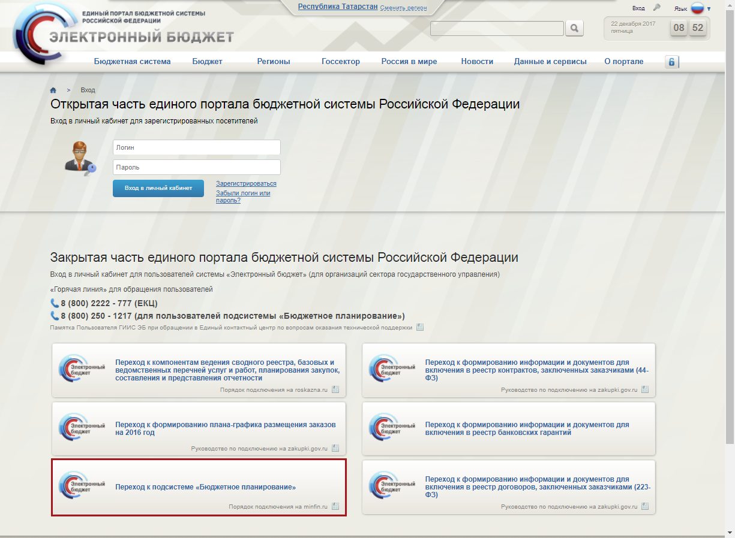
Рисунок 1. Единый портал бюджетной системы
Примечание. Если переход к подсистеме «Бюджетное планирование» не был осуществлен, то необходимо в адресной строке интернет-обозревателя ввести адрес: https://ssl.budgetplan.minfin.ru.
- в открывшемся окне нажать на кнопку «Вход по сертификату» (Рисунок 2).
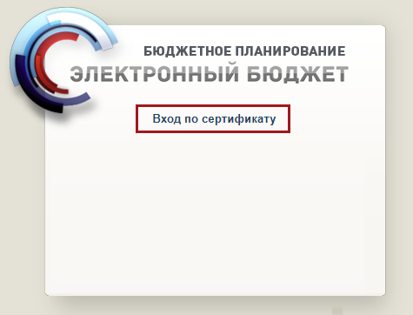
Рисунок 2. Вход по сертификату
После выбора метода аутентификации «Вход по сертификату» Система автоматически запрашивает сертификат ключа проверки электронной подписи и пин-код сертификата, затем осуществляется поиск пользователя-владельца сертификата, и происходит открытие главного окна Системы.
После выбора логина необходимо нажать на кнопку «Войти» (Рисунок 3).
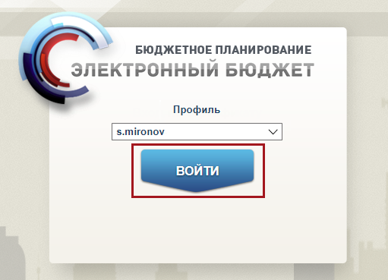
Рисунок 3. Авторизация в Системе
Примечание. Если различные пользователи используют для авторизации один сертификат (например, одно уполномоченное лицо имеет различные роли), то Система предложит выбрать конкретного пользователя.
В результате откроется главное окно Системы (Рисунок 4).
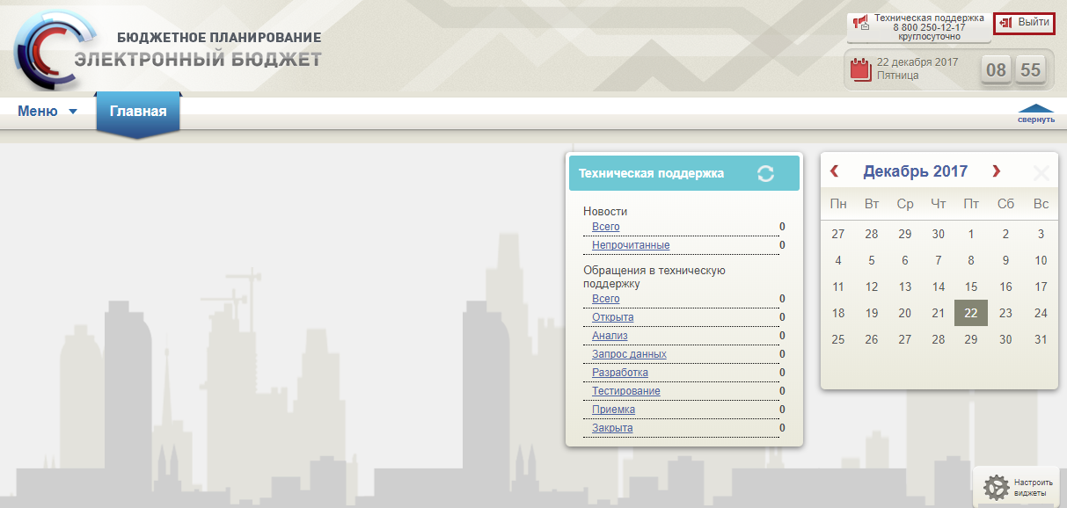
Рисунок 4. Главное окно Системы
Для выхода из Системы необходимо нажать на кнопку «Выйти» в правом верхнем углу страницы (Рисунок 4).
Для работы в модуле формирования заявок на регистрацию субъектов государственной интегрированной информационной системы управления общественными финансами «Электронный бюджет» (далее – модуль формирования заявок на регистрацию) необходимо перейти в подраздел «Реестр заявок на регистрацию пользователей».
Для перехода в подраздел «Реестр заявок на регистрацию пользователей» необходимо в главном окне Системы выбрать вкладку «Меню» (1), в открывшейся колонке выбрать раздел «Документы и справочники» (2) и одним нажатием левой кнопки мыши открыть подраздел «Реестр заявок на регистрацию пользователей» (3) (Рисунок 5).
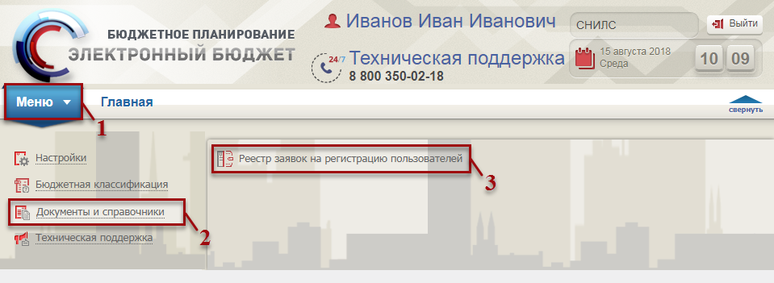
Рисунок 5. Переход в подраздел «Реестр заявок на регистрацию пользователей»
Важно! Для работы в модуле формирования заявок на регистрацию необходимо полномочие «Направление заявки на регистрацию уполномоченных лиц участника системы».
В результате выводится системное сообщение. Для перехода в модуль формирования заявок на регистрацию необходимо нажать на ссылку, выделенную синим цветом (Рисунок 6).
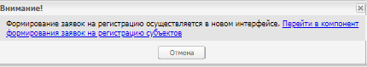
Рисунок 6. Системное сообщение
В результате откроется главное окно модуля формирования заявок на регистрацию (Рисунок 7).
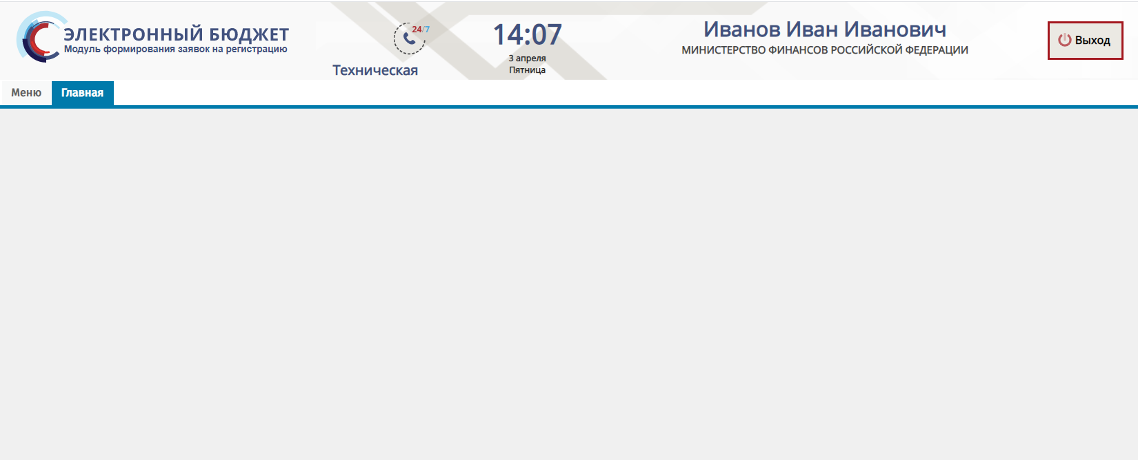
Рисунок 7. Главное окно модуля формирования заявок на регистрацию
Для выхода из модуля формирования заявок на регистрацию необходимо нажать на кнопку «Выйти» в правом верхнем углу страницы (см. Рисунок 7).

Работа в подразделе «Реестр заявок на регистрацию пользователей»
Формирование заявок на регистрацию пользователей системы осуществляется в подразделе «Реестр заявок на регистрацию пользователей».
Для перехода в подраздел «Реестр заявок на регистрацию пользователей» необходимо в главном окне Системы выбрать вкладку «Меню» (1), в открывшейся колонке выбрать раздел «Пользователи подсистем ЭБ» (2) и одним нажатием левой кнопки мыши открыть подраздел «Реестр заявок на регистрацию пользователей» (3) (Рисунок 8).
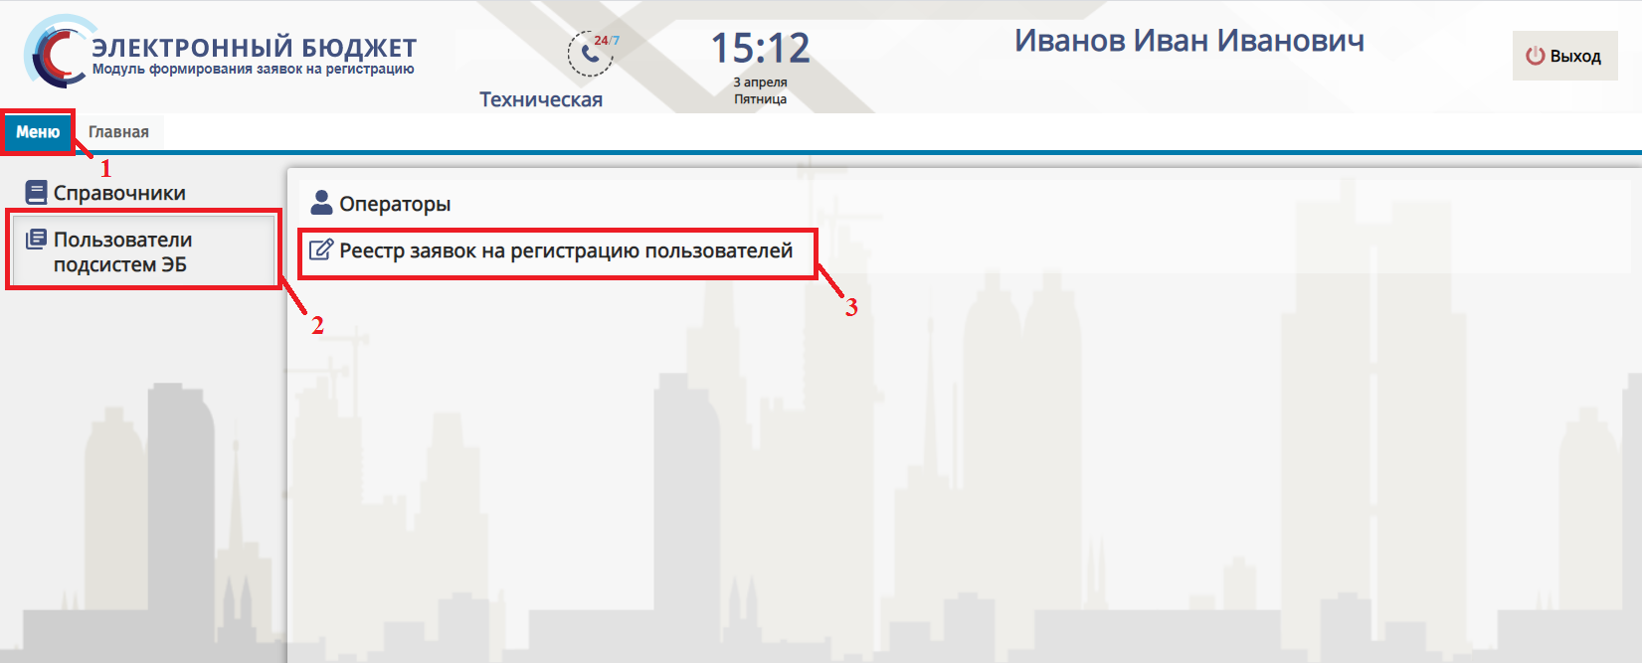
Рисунок 8. Переход в подраздел «Реестр заявок на регистрацию пользователей»
В результате откроется подраздел «Реестр заявок на регистрацию пользователей», который содержит панель инструментов со следующими функциональными кнопками (Рисунок 9):
- «Создать новую заявку» (1):
[На регистрацию уполномоченных лиц участника системы] – создание новой заявки на регистрацию уполномоченных лиц участника системы;
[На изменение сведений и полномочий уполномоченных лиц участника системы] – создание новой заявки на изменение сведений и полномочий уполномоченных лиц участника системы;
[На прекращение доступа уполномоченных лиц участника системы] – создание новой заявки на прекращение доступа уполномоченных лиц участника системы;
- «Обновить» (2) – обновление страницы;
- «Печать» (3):
[Печать реестра] – формирование печатной формы реестра с расширением *.xlsx;
[Печатная форма заявки] – формирование печатной формы заявки на регистрацию, редактирование, прекращение доступа пользователей с расширением *.pdf;
- «Согласование» (4):
[Внутреннее согласование] – внутреннее согласование заявки;
[Внутреннее согласование списком/Создание листа согласования] – формирование листа согласования;
[Внутреннее согласование списком/Согласование] – одновременное согласование нескольких заявок;
[Внутреннее согласование списком/Утверждение] – одновременное утверждение нескольких заявок;
[ЭП] – просмотр электронной подписи заявки;
[История резолюций] – просмотр истории резолюций;
- «Согласование резолюции» (5):
[Внешнее согласование/Резолюция] – создание резолюции;
[Внешнее согласование/Внешнее согласование] – формирование листа согласования;
[Внешнее согласование списком/Создание резолюции] – создание резолюции;
[Внешнее согласование списком/Создание листа согласования] – формирование листа согласования;
[Внешнее согласование списком/Согласование] – одновременное согласование нескольких заявок;
[Внешнее согласование списком/Утверждение] – одновременное утверждение нескольких заявок;
- «Редактировать» (6) – редактирование заявки;
- «Удалить» (7) – удаление заявки.
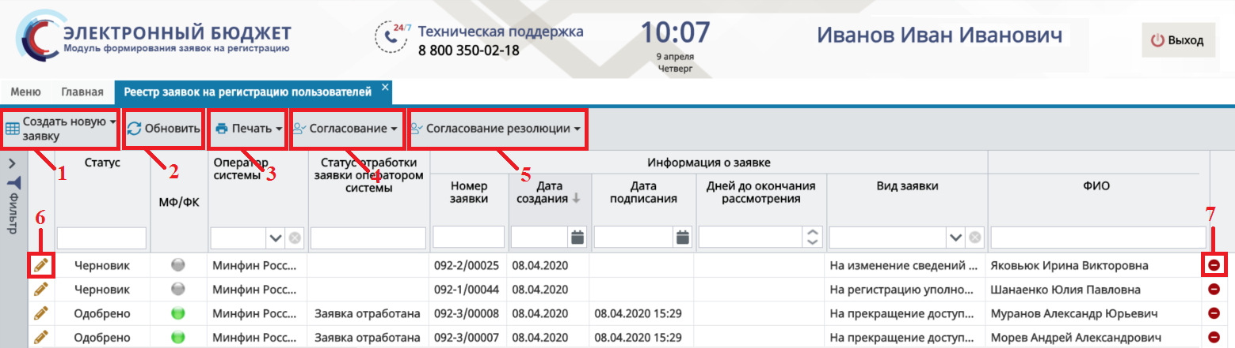
Рисунок 9. Функциональные кнопки подраздела «Реестр заявок на регистрацию пользователей»
Важно! Кнопка «Согласование резолюции» отображается только для операторов системы Министерства финансов Российской Федерации (далее – Минфин России) и Федерального казначейства Российской Федерации (далее – Федеральное казначейство).
Подраздел «Реестр заявок на регистрацию пользователей» содержит следующие графы (Рисунок 10, Рисунок 11, Рисунок 12):
- «Статус» (1) – статус рассмотрения заявки на внутреннем согласовании;
- «МФ/ФК» (2) – индикатор внешнего согласования, результат рассмотрения заявки оператором системы («Минфин России» или «Федеральное казначейство»);
- «Оператор системы» (3) – оператор системы заявки («Минфин России» или «Федеральное казначейство»);
- «Статус отработки заявки оператором системы» (4) – статус отработки заявки оператором системы в собственной системе;
- область «Информация о заявке» (5) – отображает основные сведения о заявке;
- область «Информация об уполномоченном лице участника системы» (6) – отображает основные сведения об уполномоченном лице, на которого подана заявка;
- область «Информация об авторе заявки» (7) – отображает основные сведения об авторе заявки;
- область «Рассмотрение» (8) – отображает ФИО ответственного исполнителя оператора системы и дата рассмотрения;
- «Наличие добавляемых полномочий с правом утверждения» (9) – устанавливается «галочка», если в заявке добавляются полномочия с правом утверждения;
- «Наличие добавляемых полномочий с правом утверждения без действующего ОРД (ОРД скоро истекает)» (10) – устанавливается «галочка», если в заявке добавляются полномочия с правом утверждения, у которых отсутствует организационно-распорядительный документ для полномочий с правом утверждения (далее – ОРД) или ОРД скоро истекает.
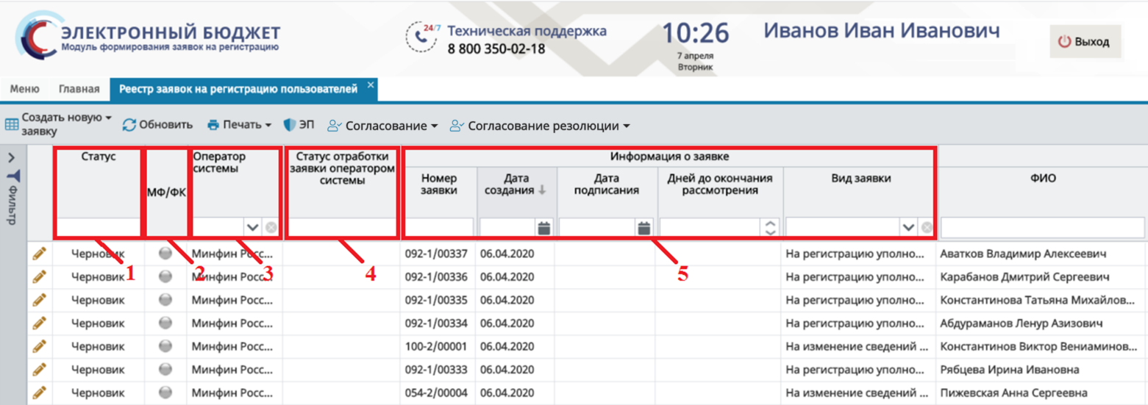
Рисунок 10. Графы подраздела «Реестр заявок на регистрацию пользователей»
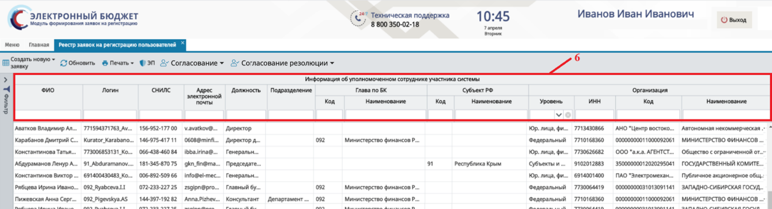
Рисунок 11. Графы подраздела «Реестр заявок на регистрацию пользователей»
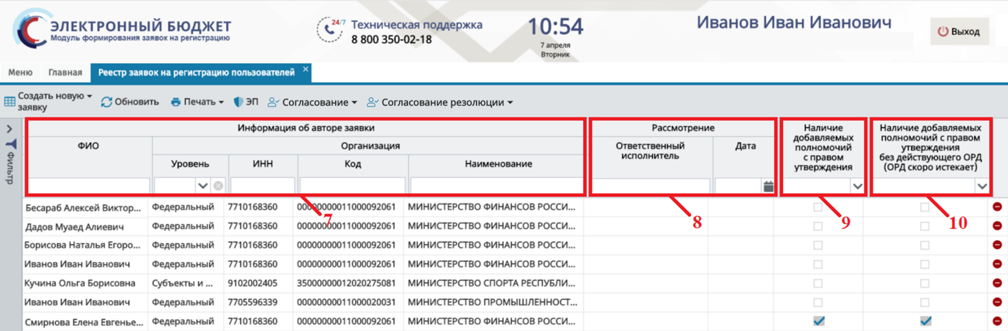
Рисунок 12. Графы подраздела «Реестр заявок на регистрацию пользователей»
В подразделе «Реестр заявок на регистрацию пользователей» реализована область «Сведения заявки» Для отображения области «Сведения заявки» необходимо нажать на кнопку в правой части экрана.
В результате отобразится область «Сведения заявки» (Рисунок 13).
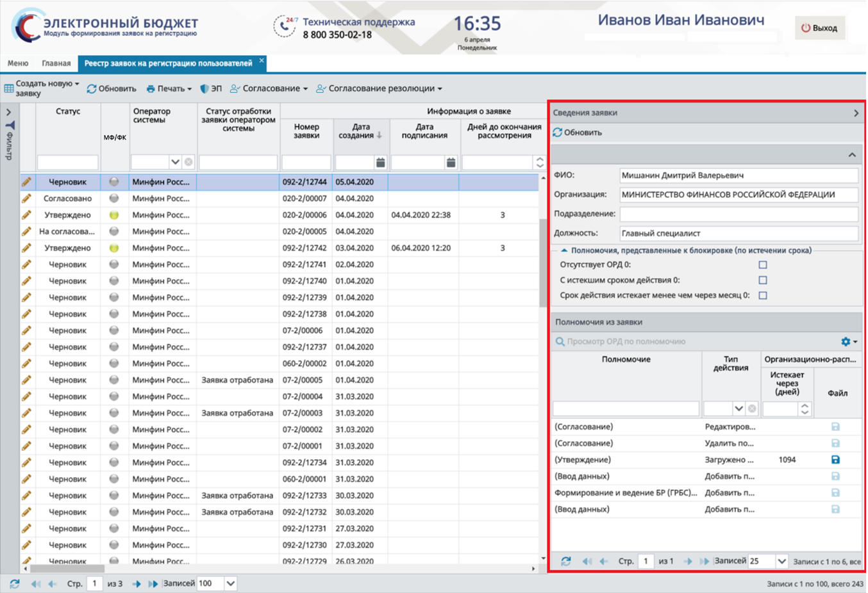
Рисунок 13. Область «Сведения заявки»
В области «Сведения заявки» реализованы следующие блоки (Рисунок 14):
- блок информации об уполномоченном лице (1) – в данном блоке отображаются основные сведения об уполномоченном лице, на которого подана заявка;
- блок «Полномочия, представленные к блокировке» (2) – в данном блоке отображается фильтрация полномочий с правом утверждения:
отсутствует ОРД;
с истекшим сроком действия;
срок действия истекает менее чем через месяц;
Важно! Напротив полномочий отображается количество полномочий данного типа.
- блок «Полномочия из заявки» (3) – в данном блоке отображаются полномочия из заявки с типом действия и информацией об организационно-распорядительных документах.
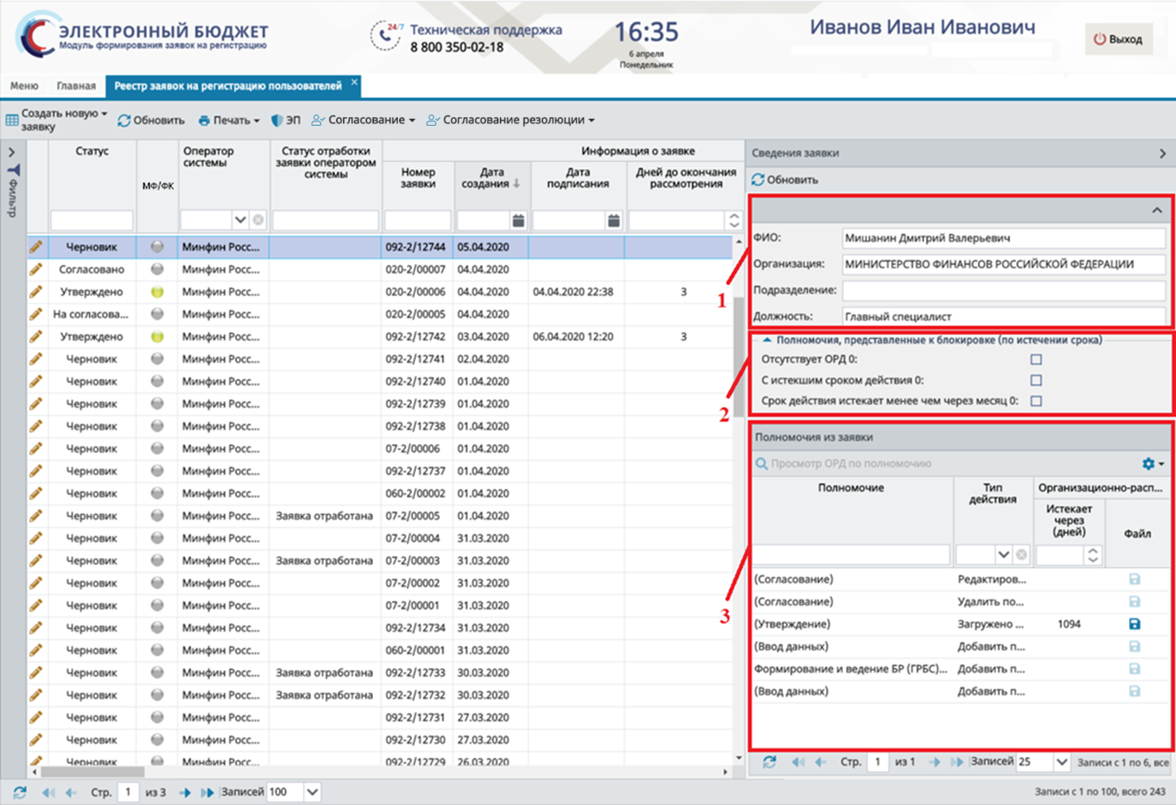
Рисунок 14. Область «Сведения заявки»

Формирование заявки на регистрацию уполномоченных лиц участника системы для уровней «Федеральный», «Субъекты и муниципалитеты», «Кредитные организации»
Для формирования заявки на регистрацию уполномоченных лиц участника системы необходимо нажать на кнопку «Создать новую заявку» и выбрать пункт [На регистрацию уполномоченных лиц участника системы] (Рисунок 15).
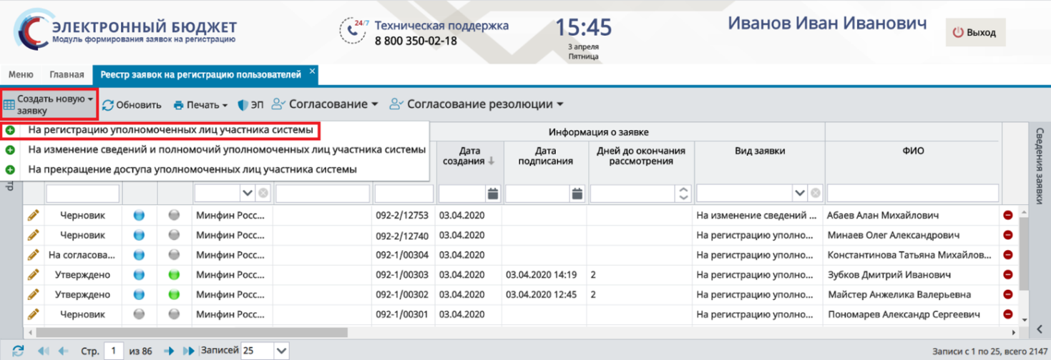
Рисунок 15. Создание заявки на регистрацию уполномоченных лиц участника системы
В открывшемся окне «Заявка на регистрацию уполномоченных лиц участника системы» необходимо заполнить поле «Уровень бюджета» выбором значения из раскрывающегося списка и нажать на кнопку «Сохранить» (Рисунок 16).
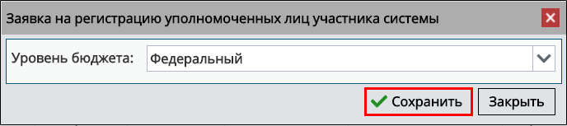
Рисунок 16. Окно «Заявка на регистрацию уполномоченных лиц участника системы»
Пользователям уровня «Федеральный» доступны для выбора уровни бюджета:
- «Федеральный»;
- «Субъекты и муниципалитеты»;
- «Кредитные организации»;
- «Юр. лица, физ. лица и ИП».
Пользователям уровня «Субъекты и муниципалитеты» доступны для выбора уровни бюджета:
- «Субъекты и муниципалитеты»;
- «Юр. лица, физ. лица и ИП».
Пользователям уровня «Кредитные организации» доступен для выбора уровень «Кредитные организации».
Пользователям уровня «Юр. лица, физ. лица и ИП» доступен для выбора уровень «Юр. лица, физ. лица и ИП».

Заполнение карточки заявки «Заявка на регистрацию уполномоченных лиц участника системы» для уровней «Федеральный», «Субъекты и муниципалитеты», «Кредитные организации»
В открывшемся окне «Заявка на регистрацию уполномоченных лиц участника системы» необходимо заполнить поля, согласно описанию ниже (Рисунок 17).
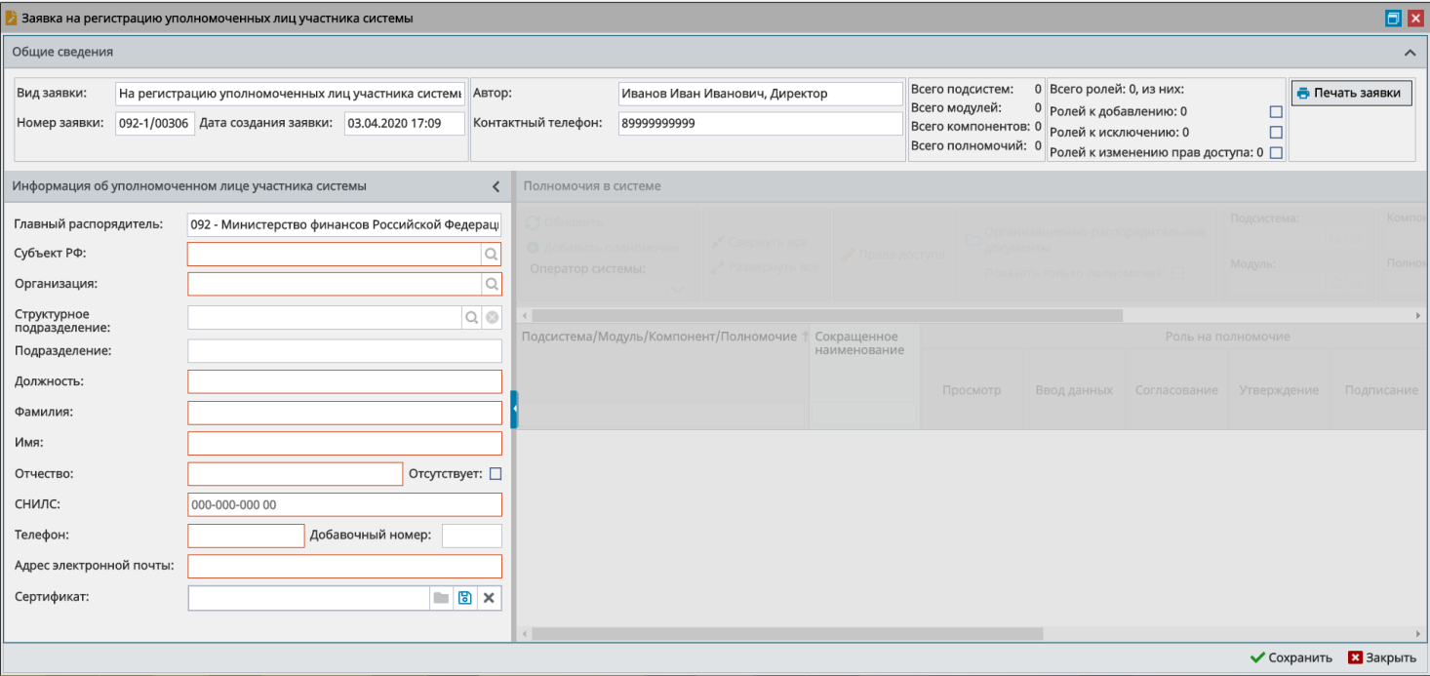
Рисунок 17. Окно «Заявка на регистрацию уполномоченных лиц участника системы»
В области «Общие сведения» поля «Вид заявки», «Номер заявки», «Дата создания заявки», «Автор» и «Контактный телефон» заполняются автоматически и недоступны для редактирования.
В области «Информация об уполномоченном лице участника системы» поле «Главный распорядитель» заполняется автоматически и недоступно для редактирования.
Поля «Субъект РФ», «Организация» и «Структурное подразделение» заполняются выбором значения из справочника.
Важно! Поля «Субъект РФ» и «Организация» обязательны для заполнения.
Важно! В поле «Организация» доступны для выбора следующие значения:
- пользователю уровня «Федеральный»:
в заявке уровня «Федеральный» доступна организация пользователя и нижестоящие организации;
в заявке уровня «Субъекты и муниципалитеты»: доступны все организации выбранного субъекта;
в заявке уровня «Кредитные организации»: доступны все кредитные организации;
- пользователю уровня «Субъекты и муниципалитеты»:
в заявке уровня «Субъекты и муниципалитеты»: доступна организация пользователя, нижестоящие организации и нижестоящие организации по иерархии общероссийского классификатора территорий муниципальных образований (далее – ОКТМО);
- пользователю уровня «Кредитные организации»:
в заявке уровня «Кредитные организации»: доступна организация автора.
Поля «Подразделение», «Должность», «Фамилия», «Имя», «Отчество», «СНИЛС», «Телефон», «Добавочный номер» и «Адрес электронной почты» заполняются вручную с клавиатуры.
Важно! Поля «Должность», «Фамилия», «Имя», «Отчество», «СНИЛС», «Телефон» и «Адрес электронной почты» обязательны для заполнения.
Важно! Поле «Субъект РФ» отображается только в заявках уровня «Субъекты и муниципалитеты». Поле «Структурное подразделение» отображается только в заявках федерального уровня.
Если у пользователя отсутствует отчество, то необходимо установить «галочку» напротив поля «Отсутствует».
В поле «Сертификат» необходимо прикрепить сертификат электронной подписи с расширением *.cer, если заявка на регистрацию уполномоченных лиц участника системы формируется по полномочиям, которые относятся к оператору системы «Федеральное казначейство». Для прикрепления сертификата электронной подписи необходимо нажать на кнопку «Обзор» (Рисунок 18).
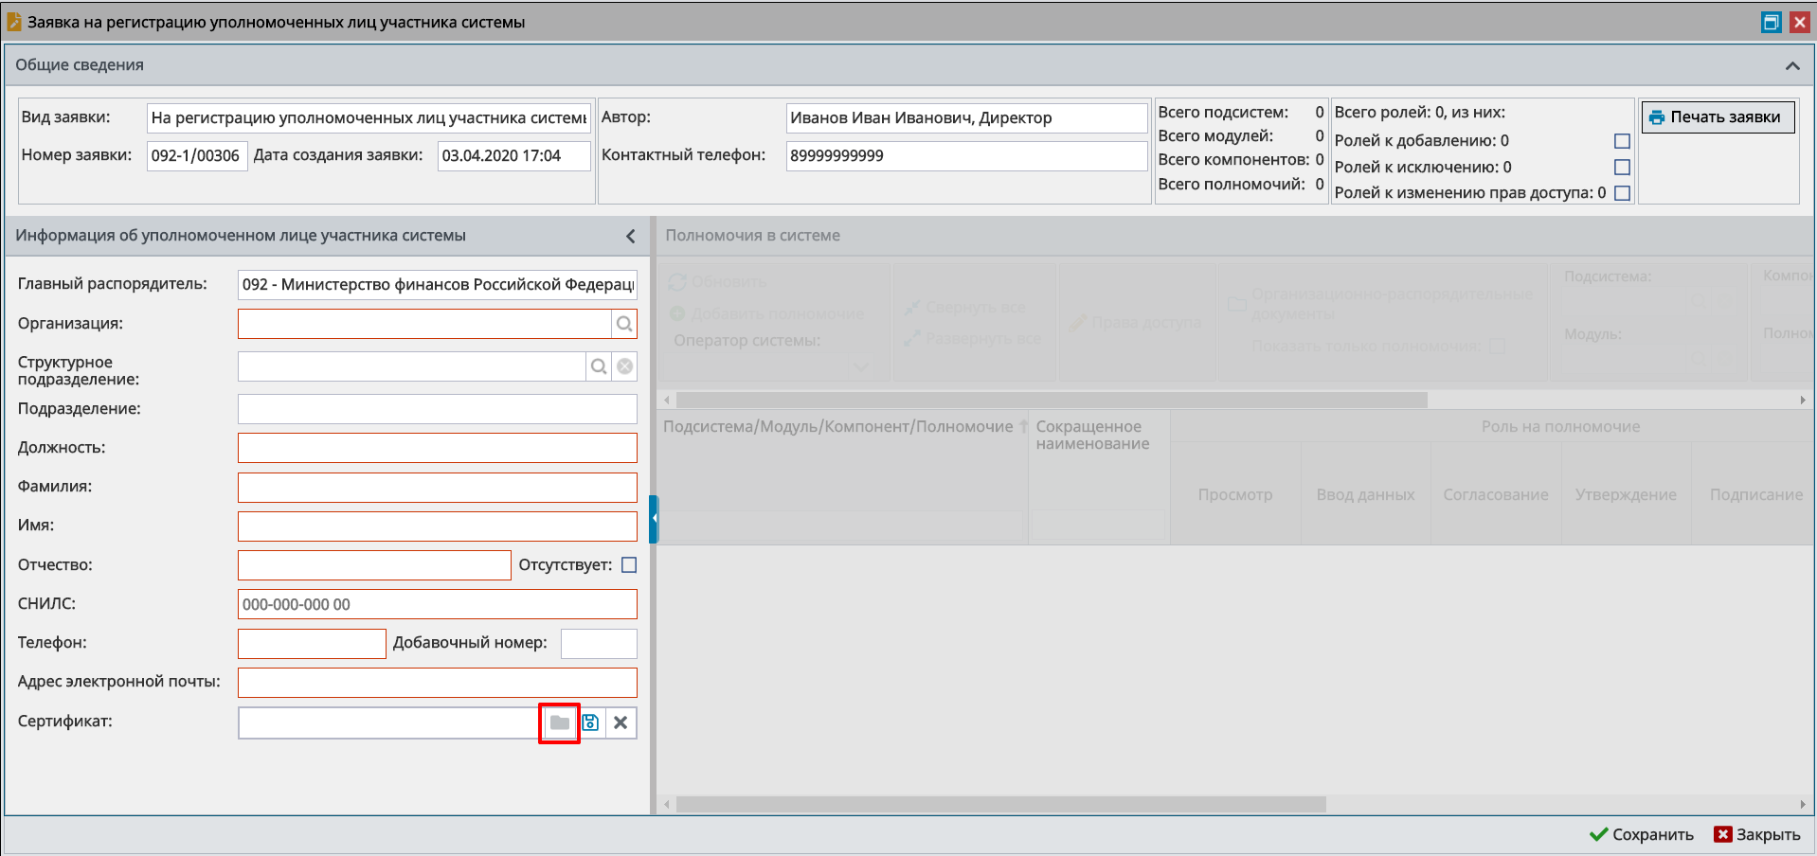
Рисунок 18. Прикрепление сертификата
Для выгрузки приложенного сертификата электронной подписи необходимо нажать на кнопку «Скачать» (Рисунок 19)
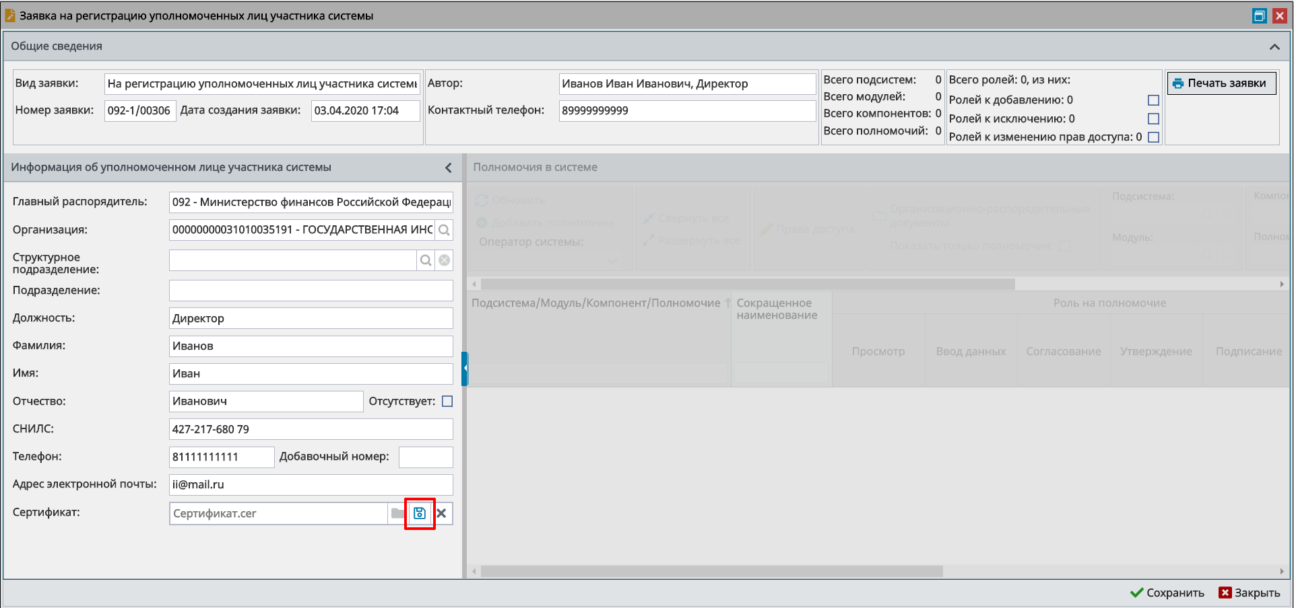
Рисунок 19. Выгрузка приложенного сертификата
Для удаления сертификата электронной подписи необходимо нажать на кнопку «Удалить» (Рисунок 20)
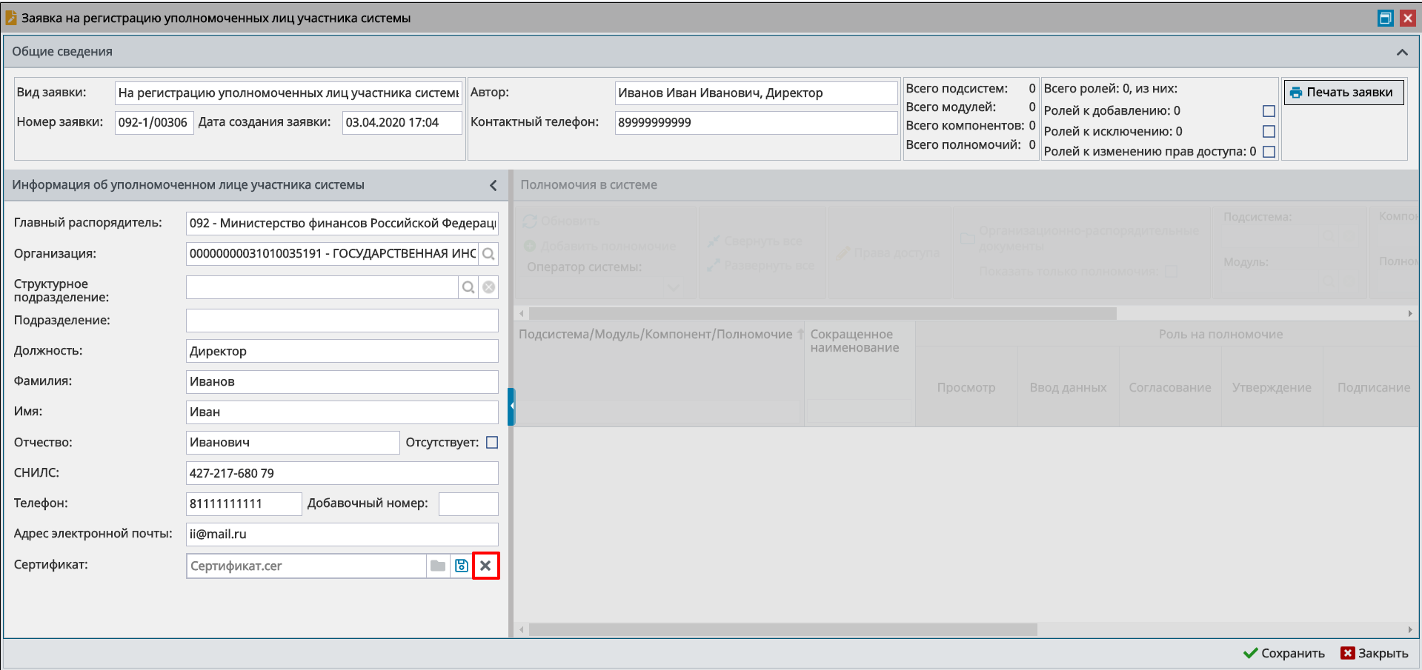
Рисунок 20. Удаление сертификата
Для сохранения введенных данных необходимо нажать на кнопку «Сохранить» (Рисунок 21).
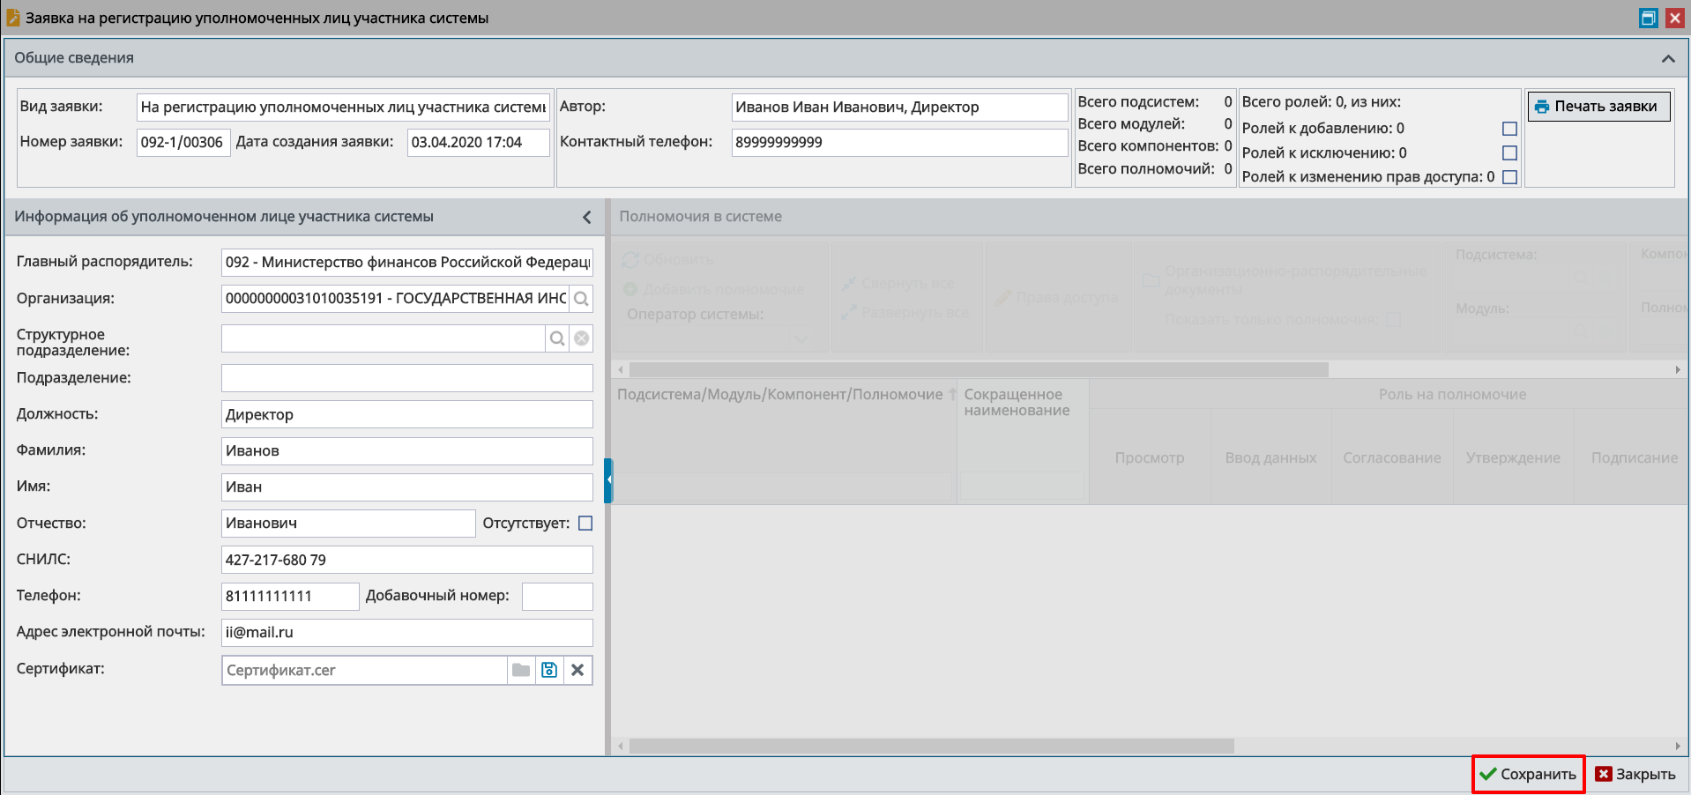
Рисунок 21. Сохранение данных
В результате область «Полномочия в системе» станет доступна для редактирования.
Для добавления полномочия необходимо нажать на кнопку «Добавить полномочие» (Рисунок 22).
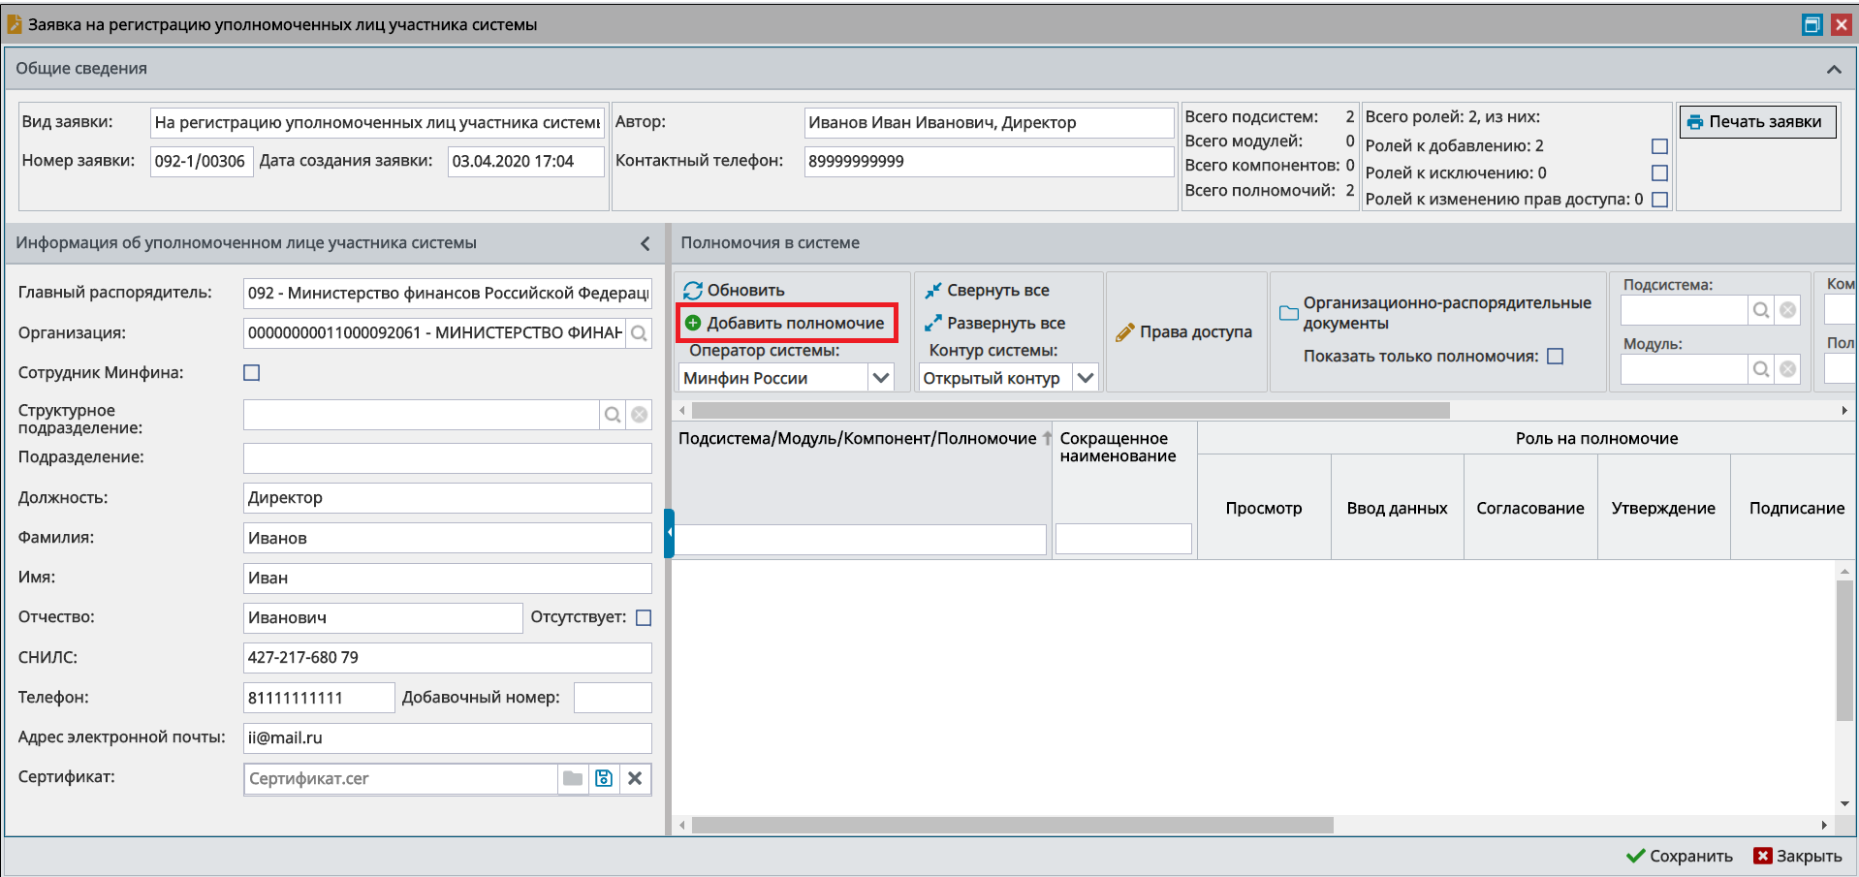
Рисунок 22. Добавление полномочия
Важно! Если заявка на регистрацию уполномоченных лиц участника системы формируется по полномочиям, которые относятся к оператору системы «Федеральное казначейство», то в подразделе «Реестр заявок на регистрацию пользователей» в графе «Оператор системы» необходимо выбрать из раскрывающегося списка значение «Федеральное казначейство».
В графе «Оператор системы» значение «Федеральное казначейство» доступно для выбора, если доступно подключение к оператору системы «Федеральное казначейство», в противном случае для выбора доступно только значение «Минфин России».
Важно! Поле «Контур системы» заполняется выбором значения из раскрывающегося списка и доступно для редактирования только для организаций, которые имеют право подключения к закрытому контуру, в противном случае поле не отображается.
Важно! Если заявка на регистрацию уполномоченных лиц участника системы формируется по полномочиям, которые относятся к закрытому контуру, то в поле «Контур системы» необходимо выбрать значение «Закрытый контур».
В результате откроется окно «Добавить полномочия» (Рисунок 23). Окно отображает структуру подсистем, модулей и компонентов, которые закреплены приказом Минфина России от 30 декабря 2019 г. № 259н.
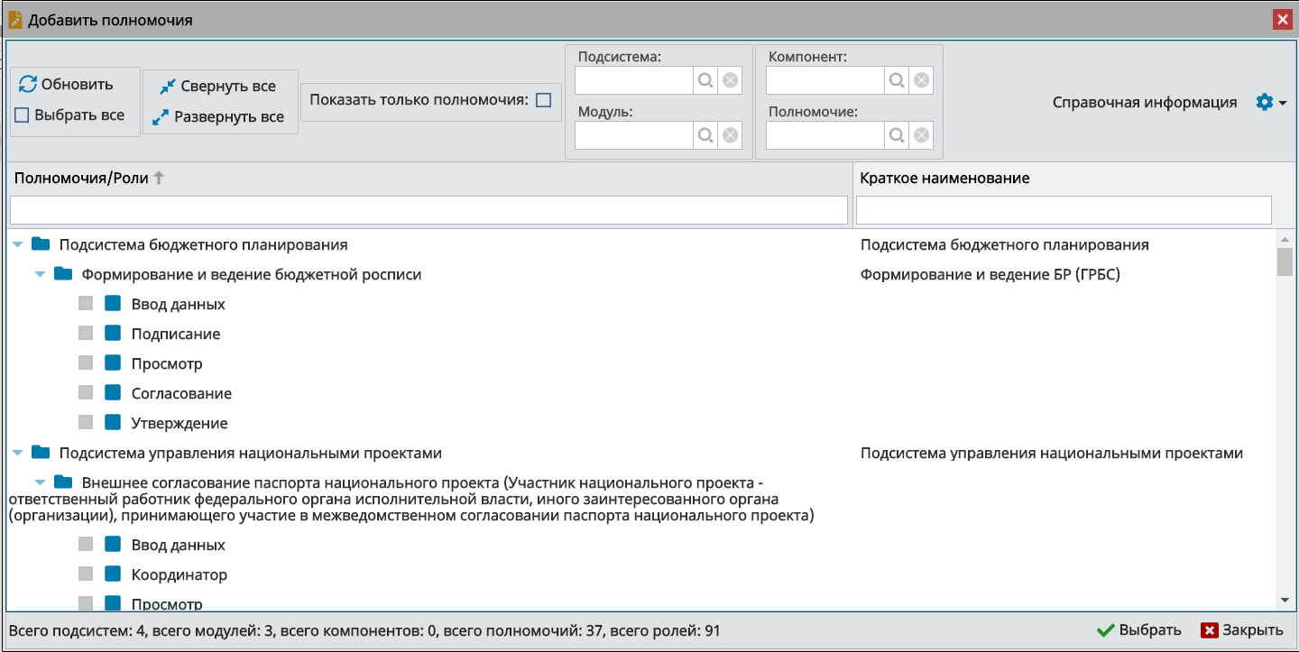
Рисунок 23. Окно «Добавить полномочия»
Для отображения полномочий без иерархии полномочий необходимо установить «галочку» напротив поля «Показать только полномочия» (Рисунок 24).
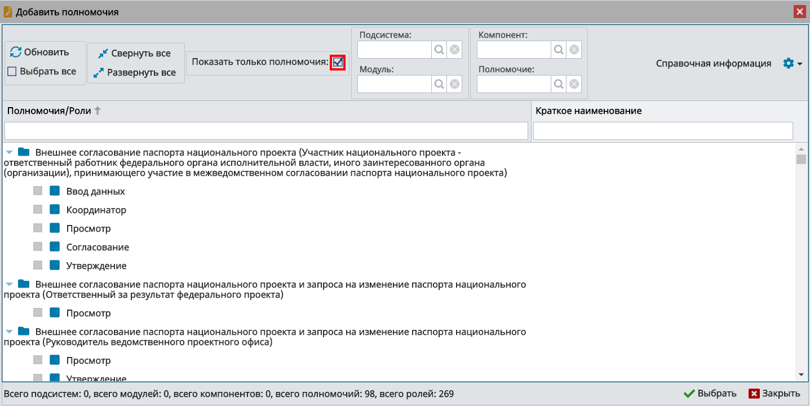
Рисунок 24. Отображение только полномочий
В окне «Добавить полномочия» реализованы поля фильтрации (Рисунок 25):
- «Подсистема» – фильтрация записей по подсистеме;
- «Модуль» – фильтрация записей по модулю;
- «Компонент» – фильтрация записей по компоненту;
- «Полномочие» – фильтрация записей по полномочию.
Поля «Подсистема», «Модуль», «Компонент» и «Полномочие» заполняются выбором значения из справочника.
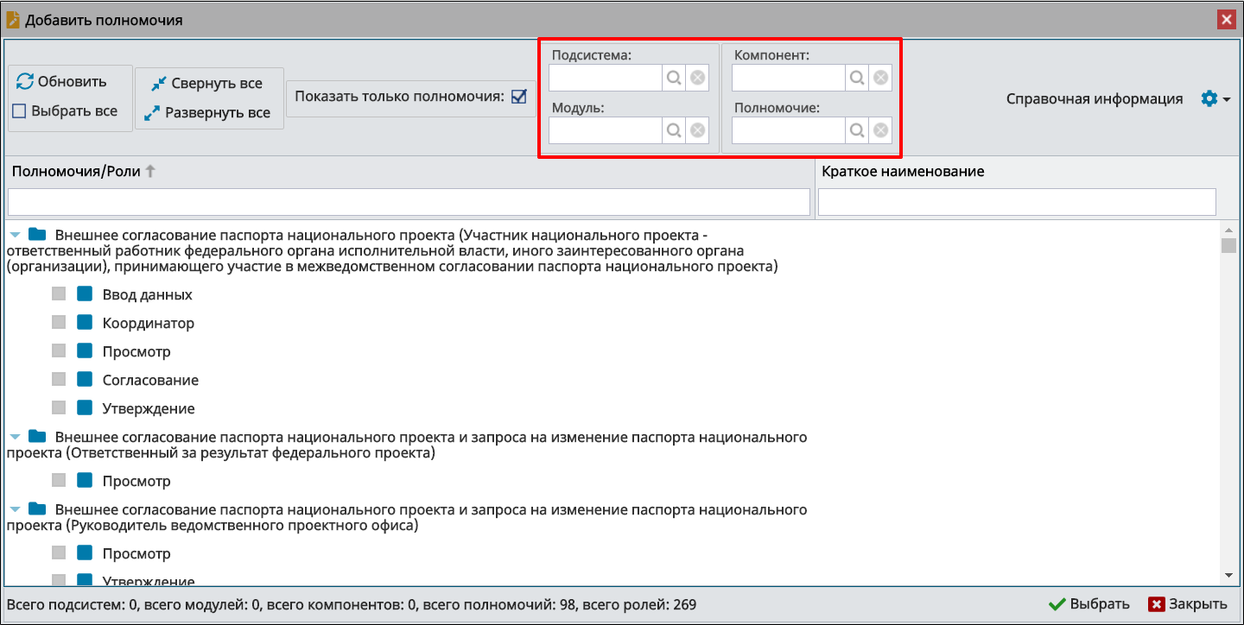
Рисунок 25. Поля фильтрации
В окне «Добавить полномочия» необходимо установить «галочку» напротив соответствующих полномочий и нажать на кнопку «Выбрать» (Рисунок 26).
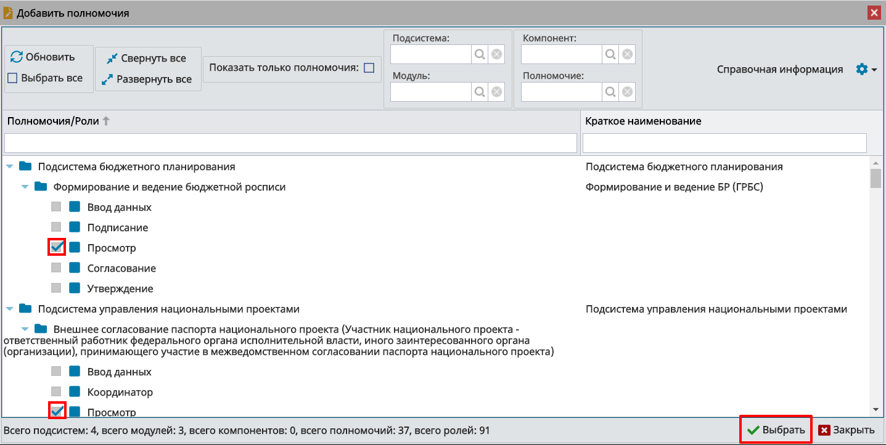
Рисунок 26. Выбор полномочий
В результате в области «Полномочия в системе» отобразятся добавленные полномочия (Рисунок 27).
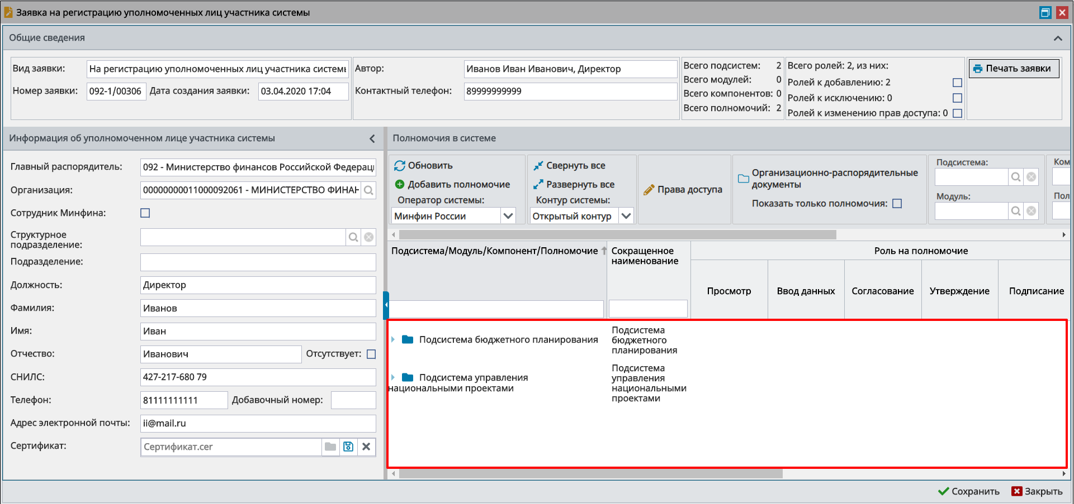
Рисунок 27. Добавленные полномочия
Для того чтобы скрыть или отобразить иерархию полномочий, необходимо нажать на кнопки «Свернуть все» или «Развернуть все» (Рисунок 28).
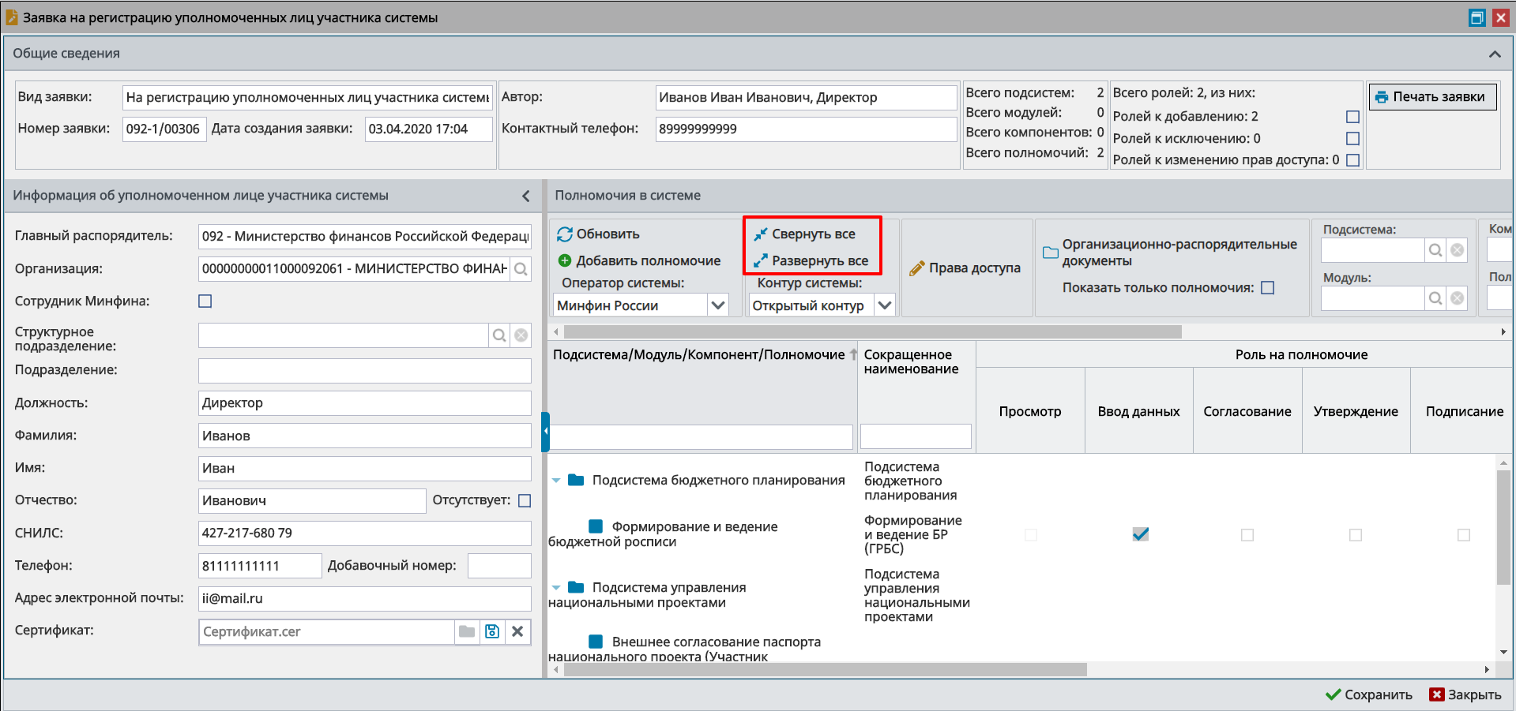
Рисунок 28. Отображение и скрытие иерархии полномочий
В области «Полномочия в системе» реализованы поля фильтрации (Рисунок 29):
- «Подсистема» – фильтрация записей по подсистеме;
- «Модуль» – фильтрация записей по модулю;
- «Компонент» – фильтрация записей по компоненту;
- «Полномочие» – фильтрация записей по полномочию;
- «ОРД» – фильтрация записей по организационно-распорядительному документу.
Поля «Подсистема», «Модуль», «Компонент», «Полномочие» и «ОРД» заполняются выбором значения из справочника.
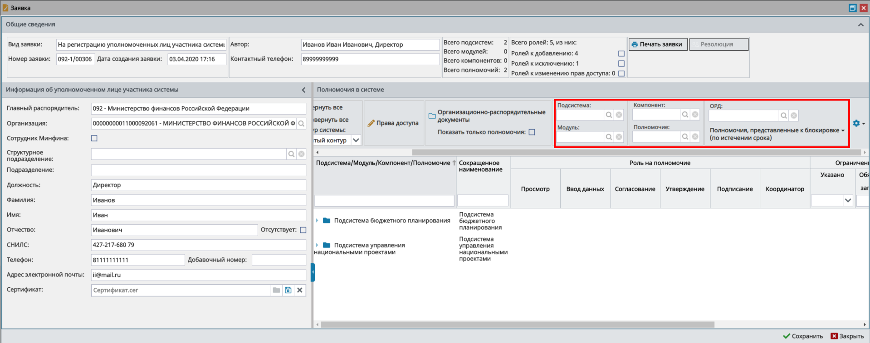
Рисунок 29. Поля фильтрации
В области «Общие сведения» реализован подсчет подсистем, модулей, компонентов, полномочий и ролей области «Полномочия в системе».
Для того чтобы отфильтровать роли в области «Полномочия в системе», необходимо установить «галочки» напротив соответствующих полей (Рисунок 30).
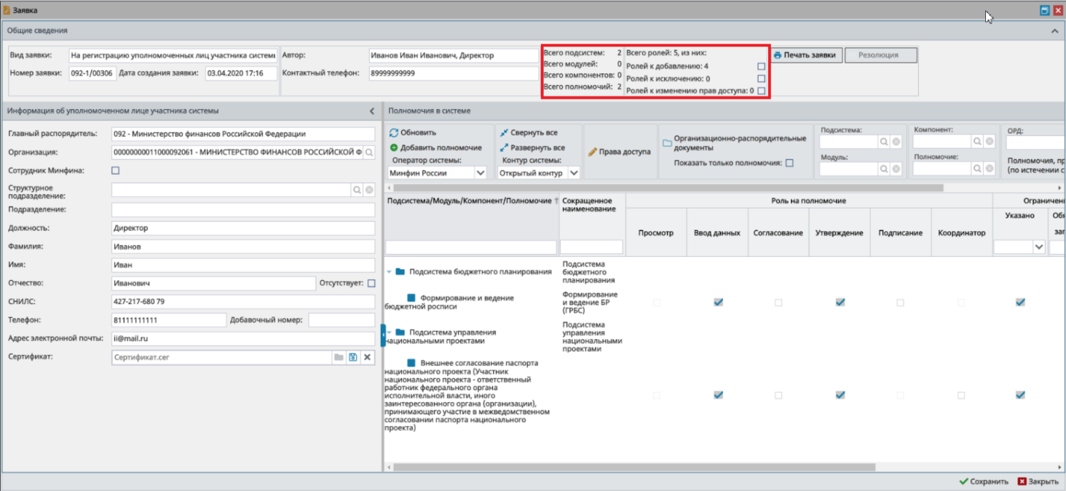
Рисунок 30. Количество подсистем, модулей, компонентов, полномочий и ролей
Для скрытия областей «Общие сведения» и «Информация об уполномоченном лице участника системы» необходимо нажать на кнопки и (Рисунок 31).
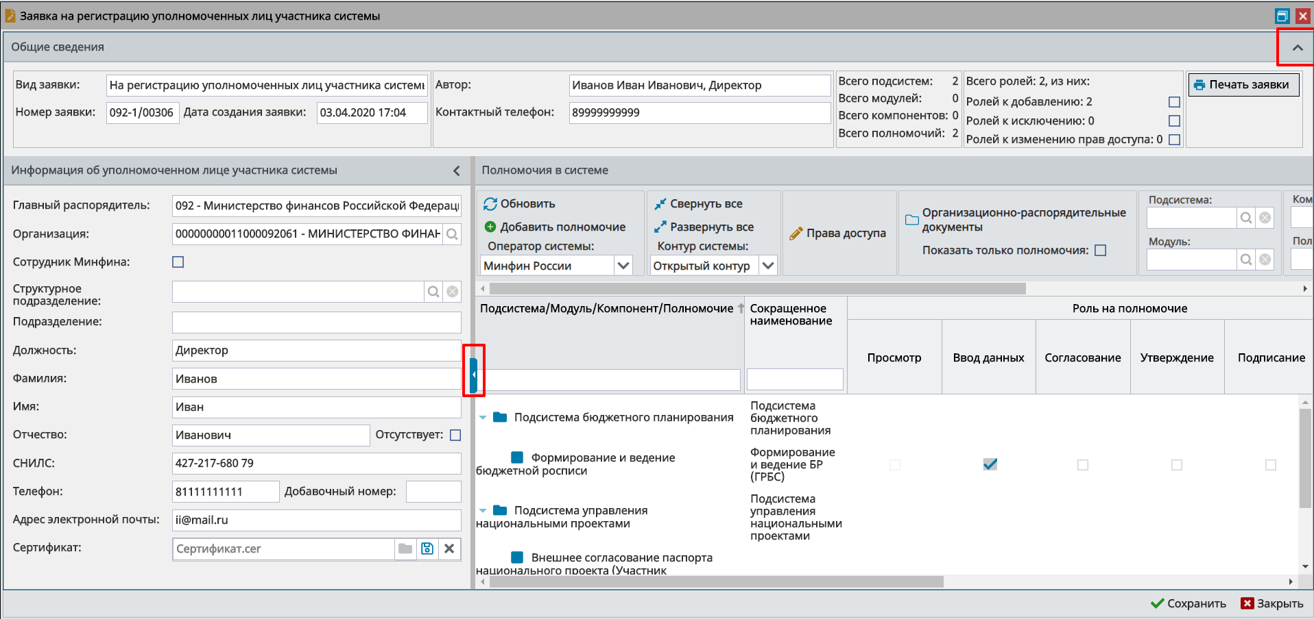
Рисунок 31. Скрытие областей
Для отображения областей «Общие сведения» и «Информация об уполномоченном лице участника системы» необходимо нажать на кнопки и (Рисунок 32).
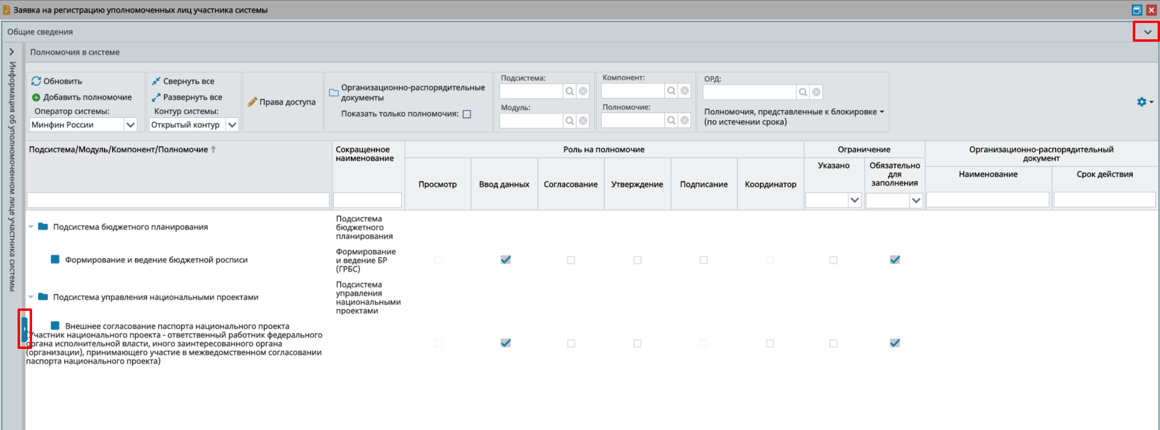
Рисунок 32. Отображение областей
Для добавления ролей добавленным полномочиям необходимо установить «галочки» в соответствующих графах (Рисунок 33).
Для удаления ролей добавленным полномочиям необходимо удалить «галочки» в соответствующих графах (Рисунок 33).
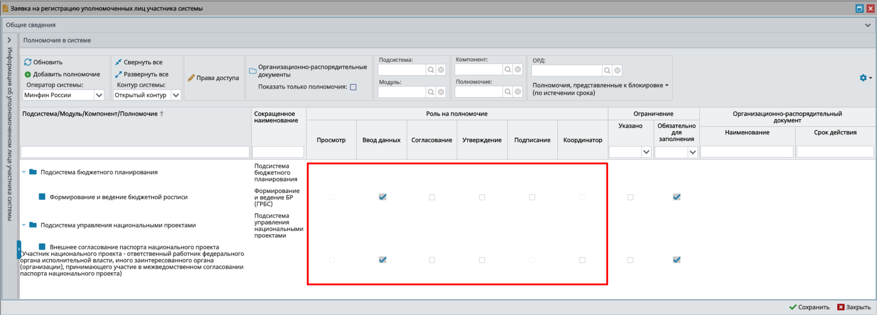
Рисунок 33. Добавление или удаление ролей
Для просмотра требуемых и добавленных ограничений на полномочия реализованы графы «Ограничение/Указано» и «Ограничение/Обязательно для заполнения» (Рисунок 34).
В графе «Ограничение/Указано» автоматически устанавливается «галочка», если для соответствующего полномочия указаны ограничения (права доступа по справочникам) (см. Рисунок 34).
В графе «Ограничение/Обязательно для заполнения» автоматически устанавливается «галочка», если для соответствующего полномочия необходимо указать ограничения (права доступа по справочникам) (см. Рисунок 34).
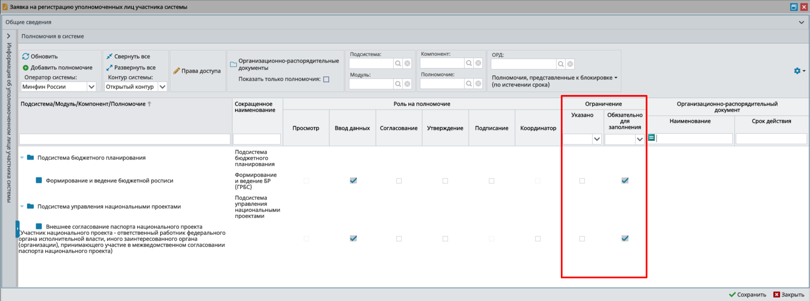
Рисунок 34. Графы «Ограничение/Указано» и «Ограничение/Обязательно для заполнения»
Примечание. При наведении указателя мыши на «галочку» в соответствующей графе отображается подсказка с наименованиями справочников, по которым необходимо указать ограничения для требуемого полномочия (Рисунок 35).
Важно! Допустимо указывать ограничения (права доступа по справочникам) только по одной из роли полномочия.
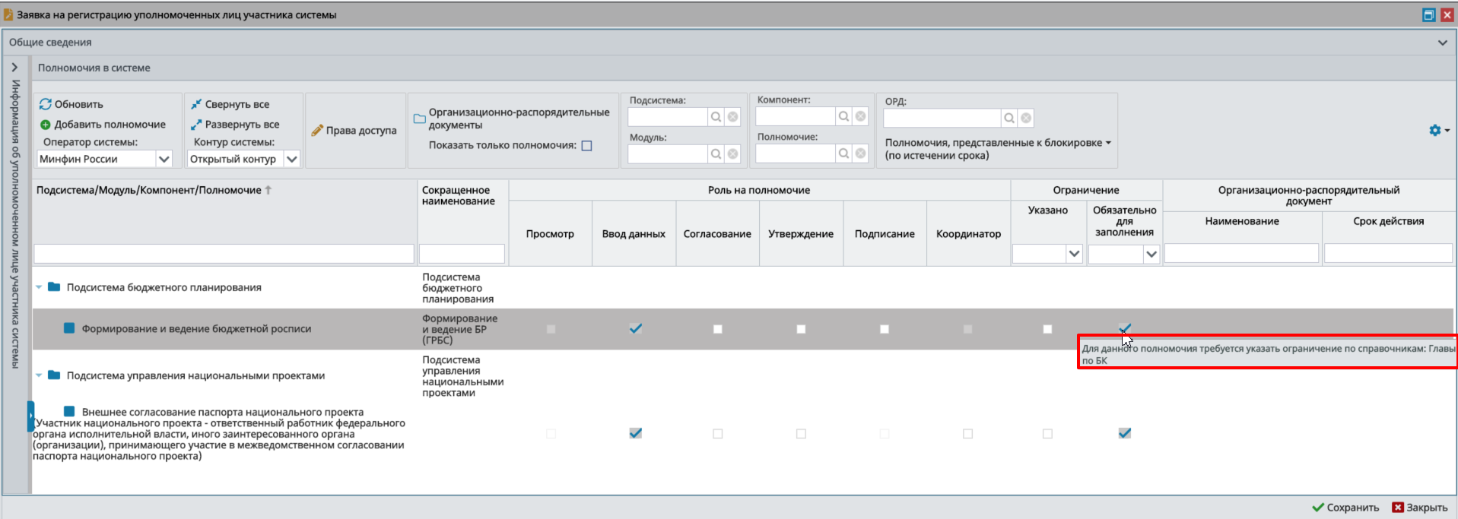
Рисунок 35. Подсказка по справочникам необходимых ограничений
Для добавления ограничений на полномочие необходимо нажать на кнопку «Права доступа» (Рисунок 36).
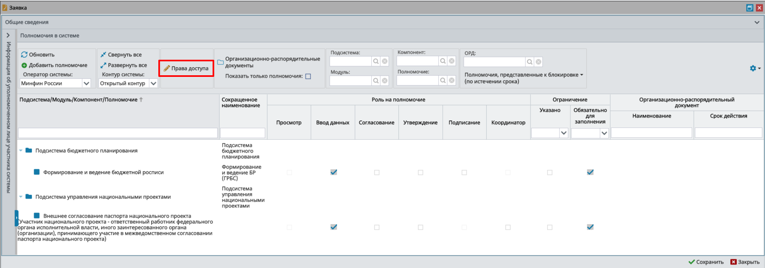
Рисунок 36. Добавление ограничений на полномочие
В результате откроется окно «Права доступа», в котором необходимо добавить полномочие нажатием на кнопку «Добавить полномочие» (Рисунок 37).
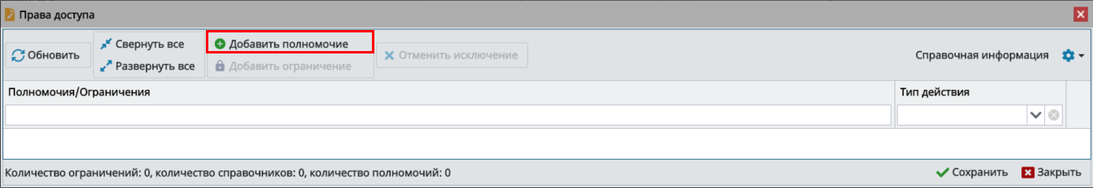
Рисунок 37. Окно «Права доступа»
В результате отобразятся добавленные полномочия, для которых возможно добавить ограничения, установив «галочки» напротив соответствующих полномочий, и нажать на кнопку «Выбрать» (Рисунок 38).
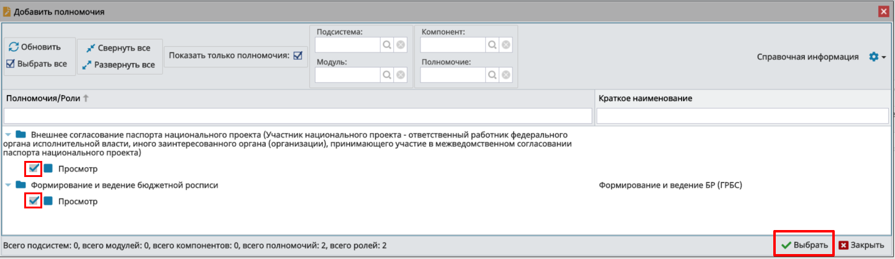
Рисунок 38. Окно «Добавить полномочия»
В результате соответствующие полномочия отобразятся в окне «Права доступа».
Для добавления ограничений необходимо одним нажатием левой кнопки мыши выделить соответствующее полномочие, нажать на кнопку «Добавить ограничение» и выбрать необходимый справочник (Рисунок 39).
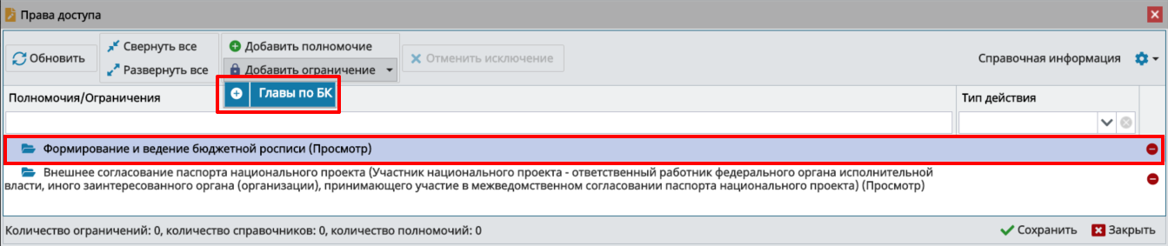
Рисунок 39. Выбор справочника
В открывшемся окне «Выбор элемента» необходимо установить «галочки» напротив соответствующих ограничений на полномочие и нажать на кнопку «Выбрать» (Рисунок 40).
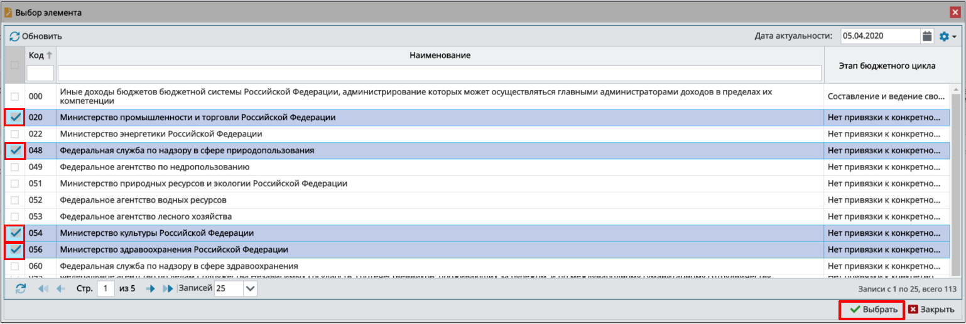
Рисунок 40. Выбор ограничений из справочника
После этого необходимо повторить выбор ограничений для всех выбранных полномочий, согласно описанию выше.
Примечание. Для удаления добавленных ограничений необходимо нажать на кнопку напротив ограничения.
Для сохранения введенных данных и закрытия окна «Права доступа» необходимо последовательно нажать на кнопки «Сохранить» и «Закрыть» (Рисунок 41).
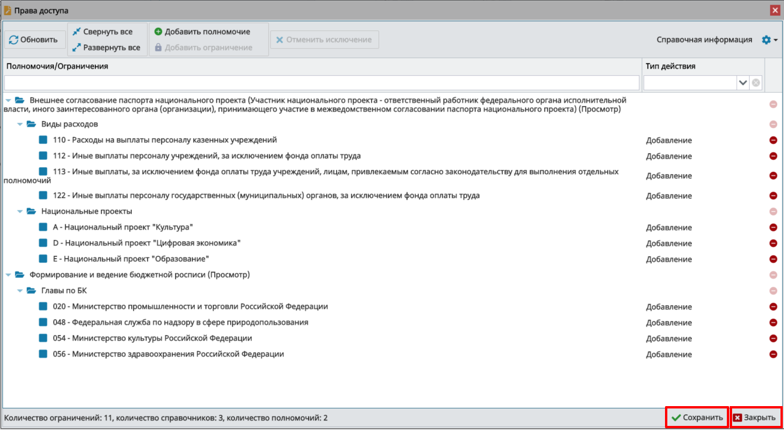
Рисунок 41. Сохранение данных и закрытие окна
Для добавления организационно-распорядительных документов необходимо нажать на кнопку «Организационно-распорядительные документы» (Рисунок 42).
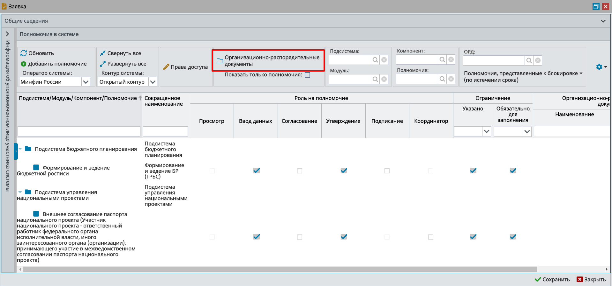
Рисунок 42. Добавление организационно-распорядительных документов
В результате откроется окно «Организационно-распорядительные документы для полномочий с правом Утверждения». Для добавления организационно-распорядительного документа необходимо нажать на кнопку «Добавить ОРД» (Рисунок 43).
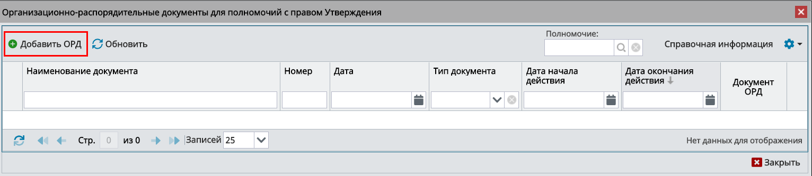
Рисунок 43. Окно «Организационно-распорядительные документы для полномочий с правом Утверждения»
В результате откроется окно «Организационно-распорядительный документ», в котором необходимо заполнить поля, согласно описанию ниже (Рисунок 44).
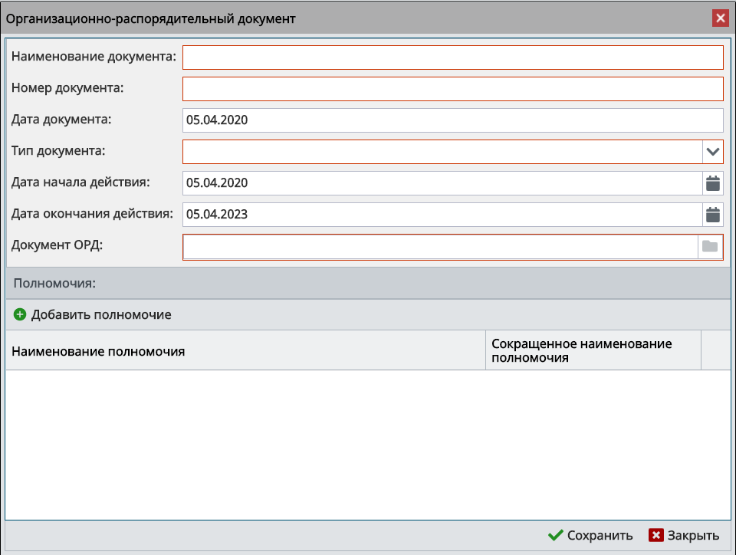
Рисунок 44. Окно «Организационно-распорядительный документ»
Поля «Наименование документа» и «Номер документа» заполняются вручную с клавиатуры.
Поле «Дата документа» заполняется автоматически и недоступно для редактирования.
Поле «Тип документа» заполняется выбором значения из раскрывающегося списка.
Поля «Дата начала действия» и «Дата окончания действия» заполняются автоматически и доступны для редактирования выбором значения из календаря.
Для заполнения поля «Документ ОРД» необходимо прикрепить файл с расширением *.pdf, *.doc, *.png или *.jpeg.
Для прикрепления файла необходимо нажать на кнопку «Обзор» (Рисунок 45).
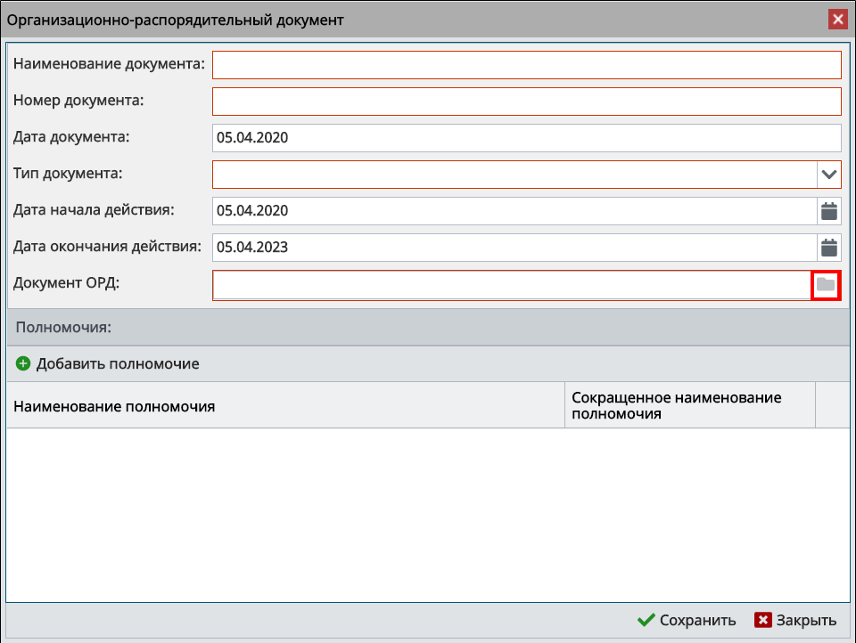
Рисунок 45. Прикрепление файла
Важно! Поля «Наименование документа», «Номер документа», «Тип документа» и «Документ ОРД» обязательны для заполнения.
В области «Полномочия» необходимо добавить полномочия с ролями «Утверждение» нажатием на кнопку «Добавить полномочие».
В результате откроется окно «Добавить полномочия», в котором необходимо установить «галочки» напротив соответствующих полномочий и нажать на кнопку «Выбрать» (Рисунок 46).
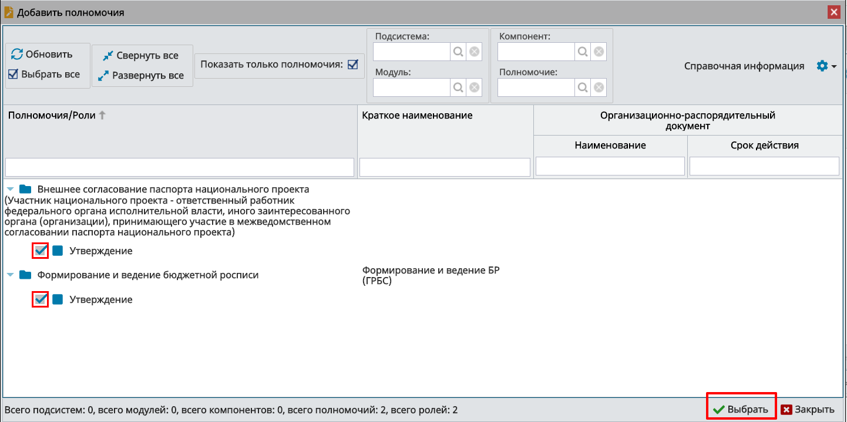
Рисунок 46. Выбор полномочий
Для сохранения введенных данных и закрытия окна «Организационно-распорядительный документ» необходимо последовательно нажать на кнопки «Сохранить» и «Закрыть» (Рисунок 47).
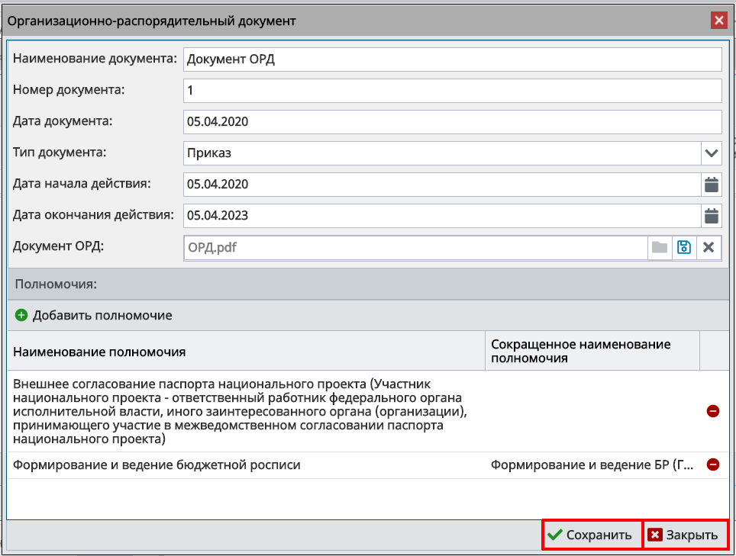
Рисунок 47. Сохранение данных и закрытие окна
Для закрытия окна «Организационно-распорядительные документы для полномочий с правом Утверждения» необходимо нажать на кнопку «Закрыть» (Рисунок 48).
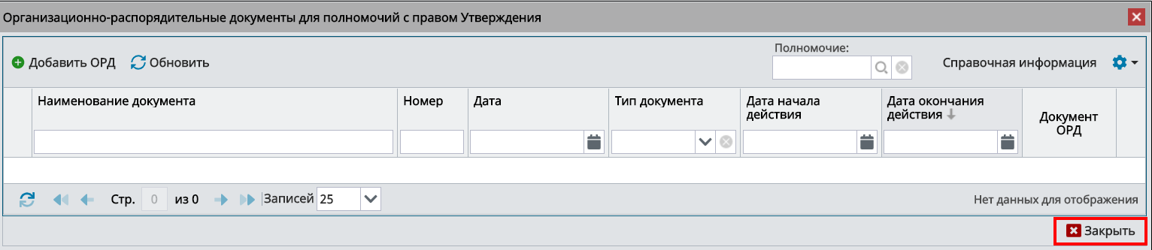
Рисунок 48. Закрытие окна
В результате в окне «Заявка» в области «Полномочия в системе» отобразятся реквизиты ОРД (Рисунок 49).
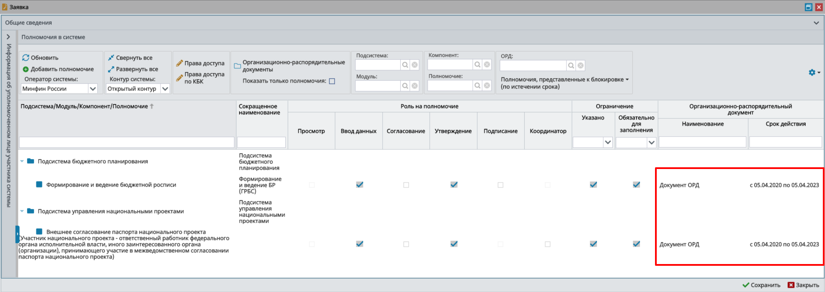
Рисунок 49. Реквизиты организационно-распорядительного документа для полномочий
Для фильтрации полномочий с правом утверждения необходимо нажать на кнопку «Полномочия, представленные к блокировке (по истечении срока)».
В результате отобразятся поля фильтрации «Отсутствует ОРД», «С истекшим сроком действия» и «Срок действия истекает менее чем через месяц», установив «галочки» напротив которых возможно отфильтровать полномочия с правом утверждения (Рисунок 50).
Рядом с наименованиями отображается количество полномочий соответствующего типа.
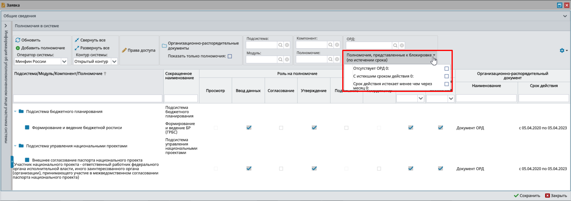
Рисунок 50. Фильтрация полномочий
Для сохранения введенных данных необходимо нажать на кнопку «Сохранить» (Рисунок 51).
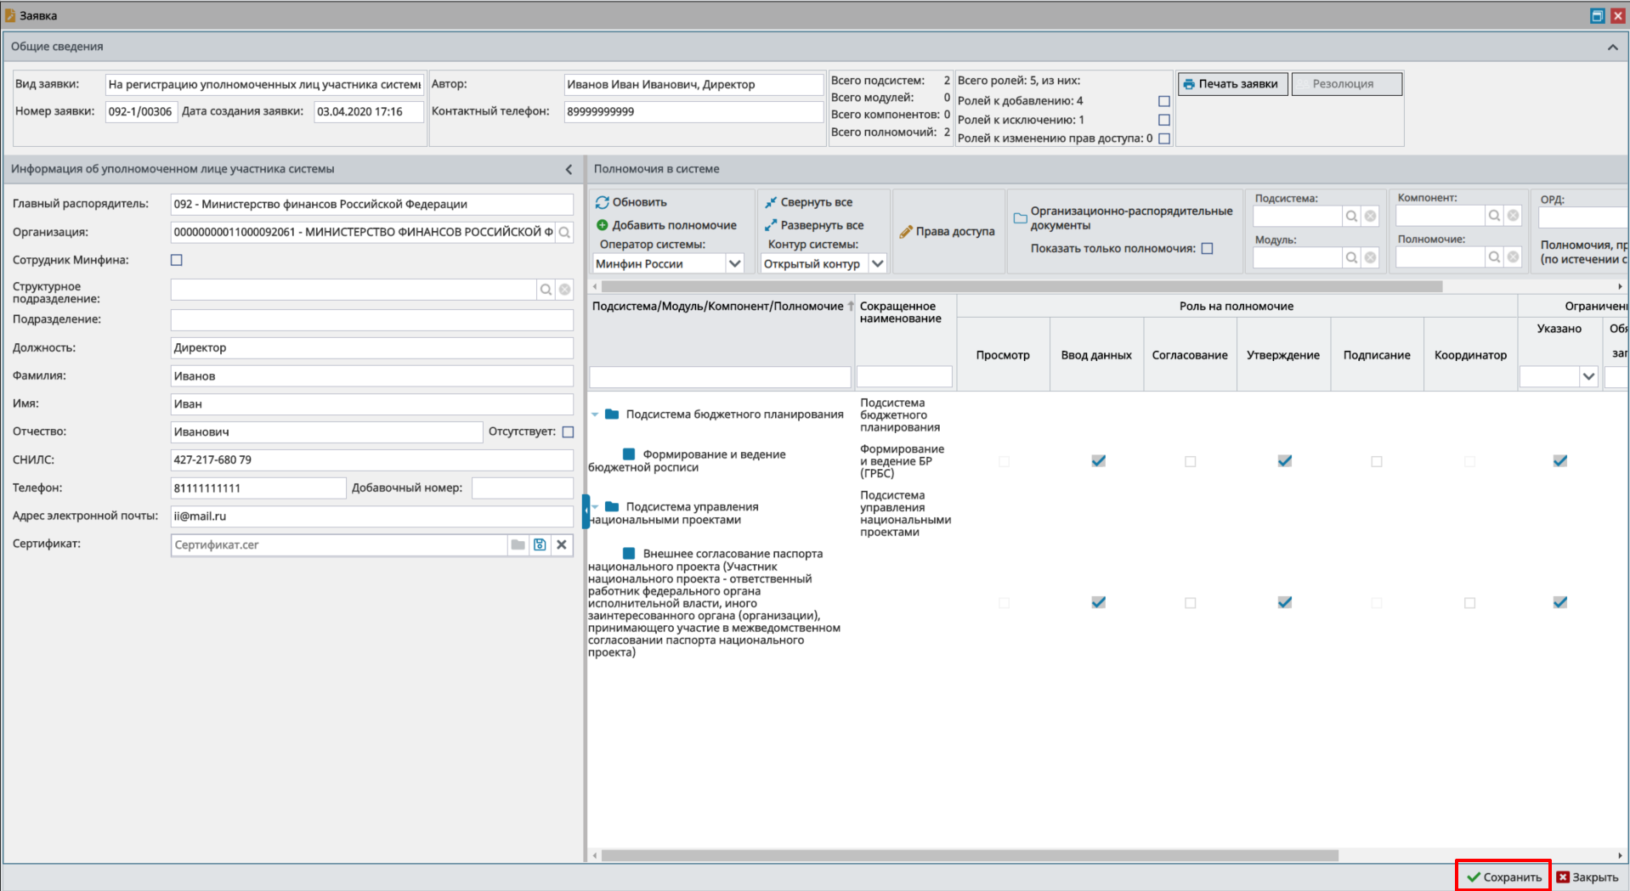
Рисунок 51. Сохранение данных
В результате сформированная заявка отобразится в подразделе «Реестр заявок на регистрацию пользователей» (Рисунок 52).
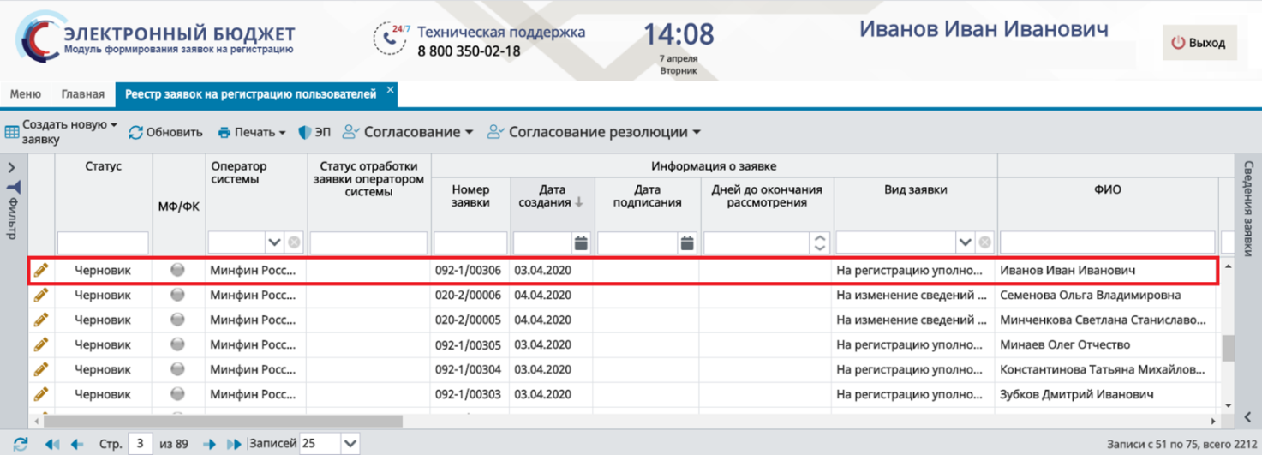
Рисунок 52. Сформированная заявка на регистрацию уполномоченных лиц участника системы

Контроли, реализованные при сохранении (согласовании) заявки
При сохранении заявки на регистрацию (изменение) уполномоченных лиц участника системы реализован контроль на корректность заполненных данных в заявке (Рисунок 53) и контроль проверки СНИЛС по контрольной сумме (Рисунок 54).
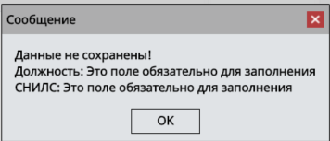
Рисунок 53. Системное сообщение
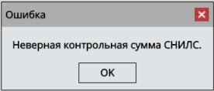
Рисунок 54. Системное сообщение
Если в системе уже имеется учетная запись с введенным СНИЛС и организацией, то отобразится сообщение об ошибке сохранения заявки (Рисунок 55).
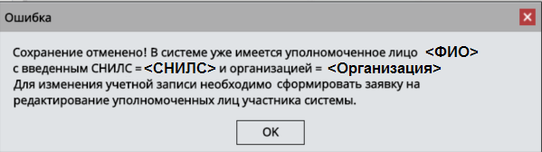
Рисунок 55. Системное сообщение
Если заявка с введенным СНИЛС и организацией ранее была заполнена и не согласована, то отобразится сообщение об ошибке сохранения заявки (Рисунок 56).
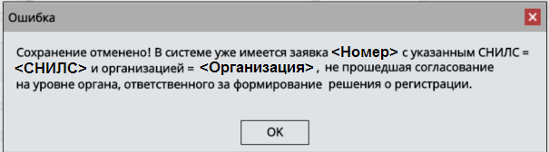
Рисунок 56. Системное сообщение
Если в заявке не были добавлены полномочия, то отобразится предупреждение о запрете на согласование заявки, заявка сохранится (Рисунок 57).
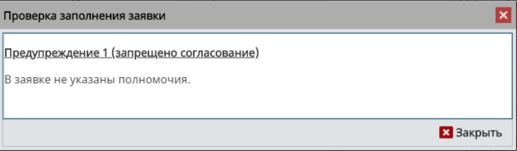
Рисунок 57. Системное сообщение
Если в заявке был выбран оператор системы «Федеральное казначейство», и не было заполнено поле «Сертификат», то отобразится предупреждение о запрете отправки на согласование заявки, заявка сохранится (Рисунок 58).
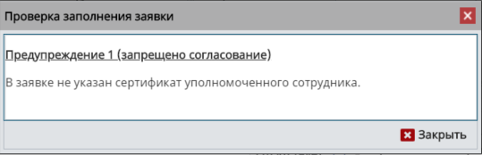
Рисунок 58. Системное сообщение
Если в заявке не заполнены обязательные ограничения на полномочия, то отобразится предупреждение о запрете отправки на согласование заявки, заявка сохранится (Рисунок 59).
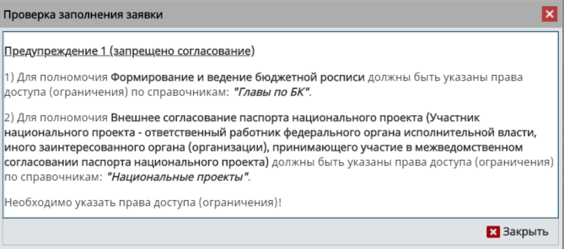
Рисунок 59. Системное сообщение
Если в заявке были добавлены (изменены) полномочия, не относящиеся к выбранному оператору системы, то отобразится предупреждение о запрете отправки на согласование заявки, заявка сохранится (Рисунок 60).
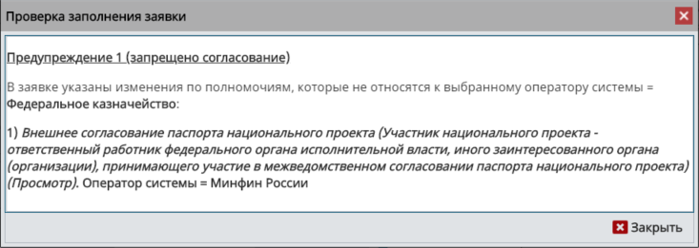
Рисунок 60. Системное сообщение
Если в заявке были добавлены (изменены) полномочия, не относящиеся к выбранному контуру системы, то отобразится предупреждение о запрете отправки на согласование заявки, заявка сохранится (Рисунок 61).
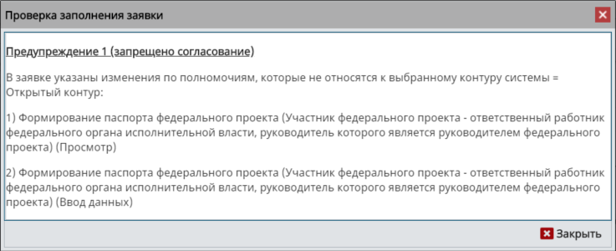
Рисунок 61. Системное сообщение
Если в заявке были добавлены полномочия с правом Утверждения, но к ним не был прикреплен организационно-распорядительный документ, то отобразится предупреждение о возможном отклонении заявки оператором системы, заявка сохранится (Рисунок 62).
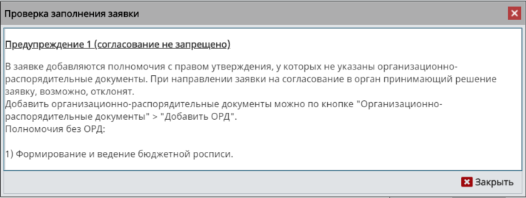
Рисунок 62. Системное сообщение
Если в заявке были загружены полномочия с правом Утверждения из оператора, но к ним не был прикреплен организационно-распорядительный документ, то отобразится предупреждение о возможном отклонении заявки оператором системы, заявка сохранится (Рисунок 63).
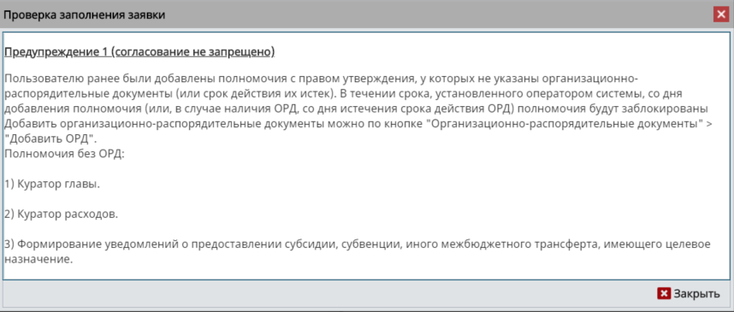
Рисунок 63. Системное сообщение

Формирование заявки на регистрацию уполномоченных лиц участника системы для уровня «Юр. лица, физ. лица и ИП»
Для формирования заявки на регистрацию уполномоченных лиц участника системы необходимо нажать на кнопку «Создать новую заявку» и выбрать пункт [На регистрацию уполномоченных лиц участника системы] (Рисунок 64).
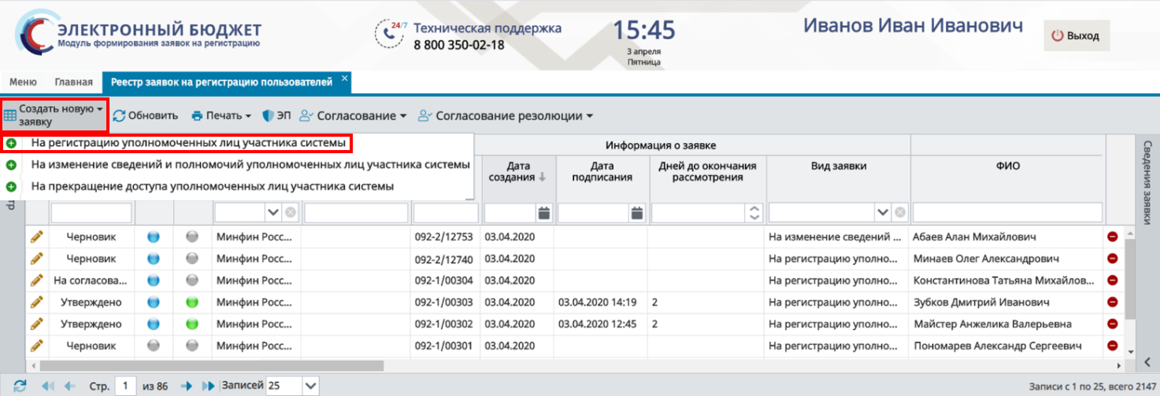
Рисунок 64. Создание заявки на регистрацию уполномоченных лиц участника системы
В открывшемся окне «Заявка на регистрацию уполномоченных лиц участника системы» необходимо заполнить поле «Уровень бюджета» выбором значения из раскрывающегося списка и нажать на кнопку «Сохранить» (Рисунок 65).
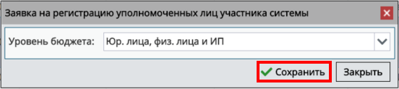
Рисунок 65. Окно «Заявка на регистрацию уполномоченных лиц участника системы»
Важно! Окно не отображается, если автор заявки уровня «Юр. лица, физ. лица и ИП» или «Кредитные организации».

Заполнение карточки заявки «Заявка на регистрацию уполномоченных лиц участника системы» для уровня «Юр. лица, физ. лица и ИП»
В результате откроется окно «Заявка на регистрацию уполномоченных лиц участника системы», которое содержит вкладки «Информация», «Информация об организации», «Лицевые счета, открытие в ОРФК», «Банковские счета» и «Виды деятельности» (Рисунок 68).
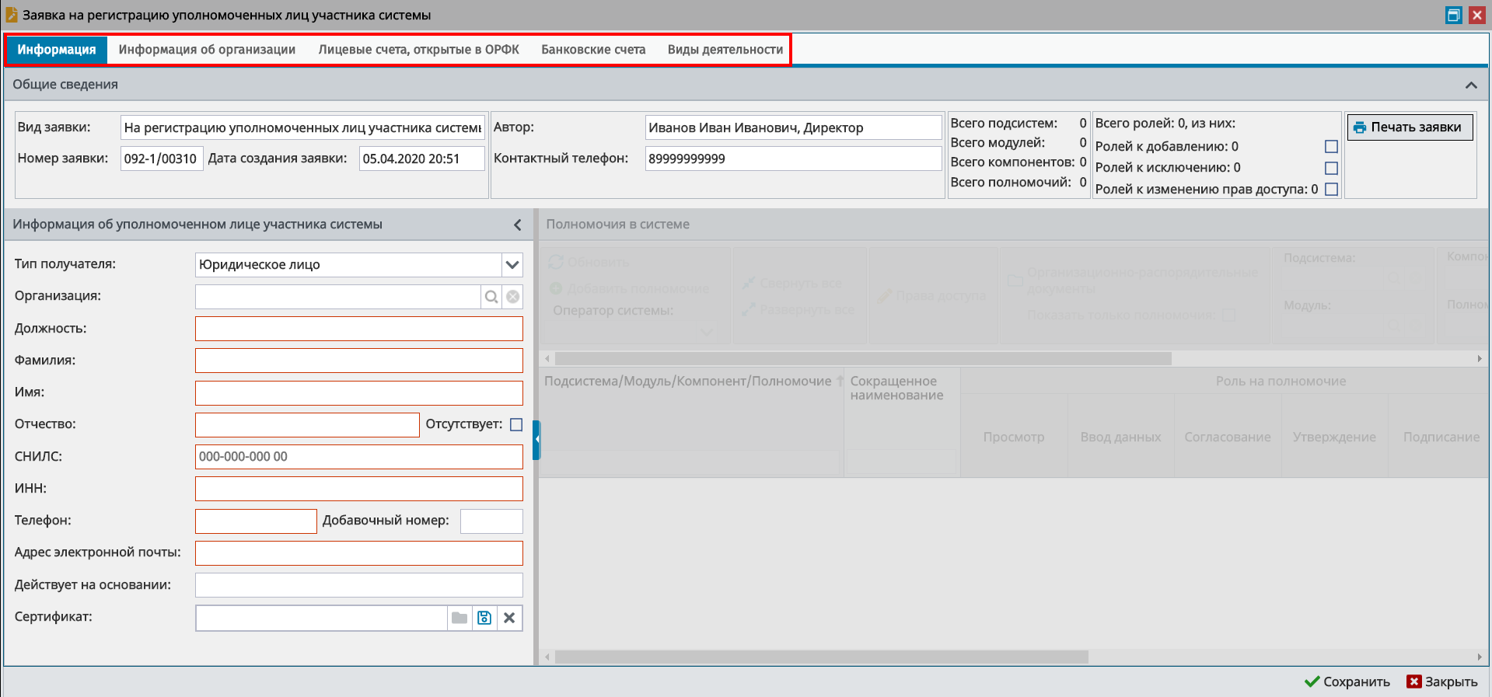
Рисунок 66. Окно «Заявка на регистрацию уполномоченных лиц участника системы»

Работа во вкладке «Информация»
В открывшейся вкладке «Информация» реализованы области «Общие сведения», «Информация об уполномоченном лице участника системы» и «Полномочия в системе» (Рисунок 67).
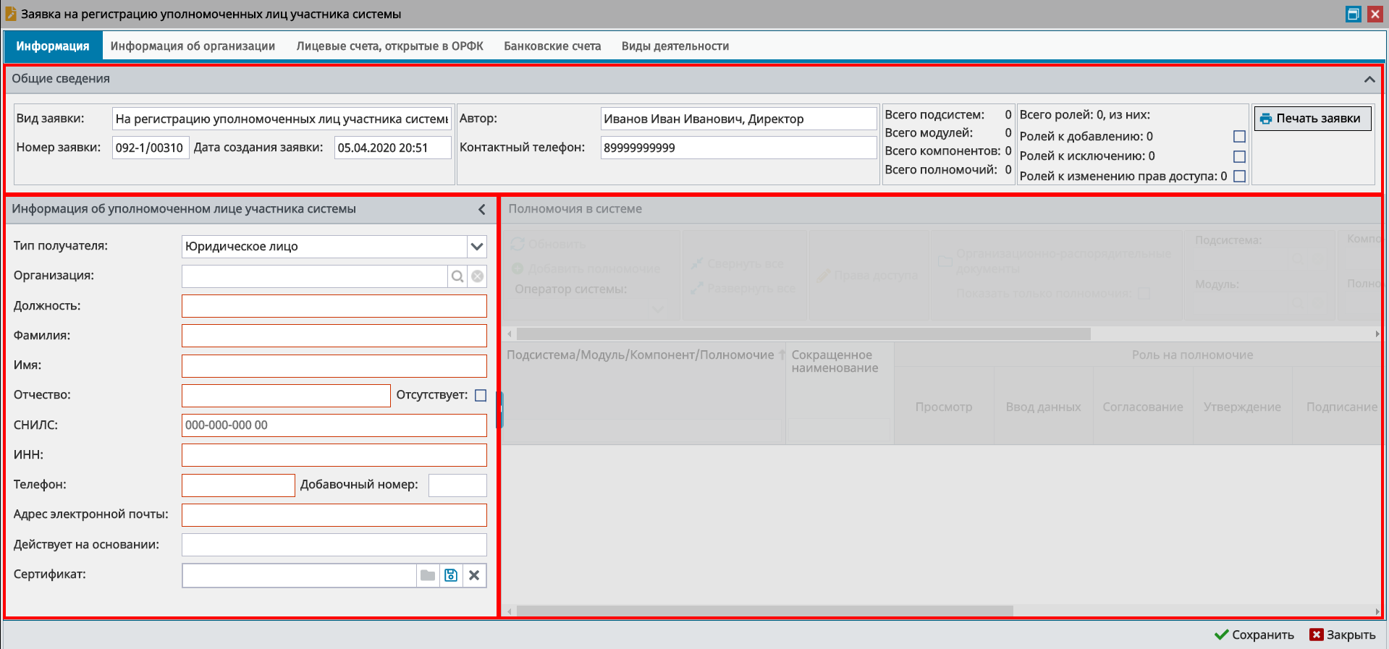
Рисунок 67. Области вкладки «Информация»
В области «Общие сведения» поля заполняются аналогично описанию в п.п. 2.1.1 настоящего руководства пользователя.
Область «Информация об уполномоченном лице участника системы» заполняется, согласно описанию в п.п. 2.2.1.1.1 настоящего руководства пользователя.
Область «Полномочия в системе» заполняется, согласно описанию в п.п. 2.2.1.6.1 настоящего руководства пользователя.
Важно! Область «Полномочия в системе» доступна для редактирования после заполнения вкладок «Информация об уполномоченном лице участника системы», «Лицевые счета, открытые в ОРФК», «Банковские счета», «Виды деятельности» и сохранения введенных данных.

Работа в области «Информация об уполномоченном лице участника системы»
В области «Информация об уполномоченном лице участника системы» необходимо заполнить поля, согласно описанию ниже (Рисунок 68).
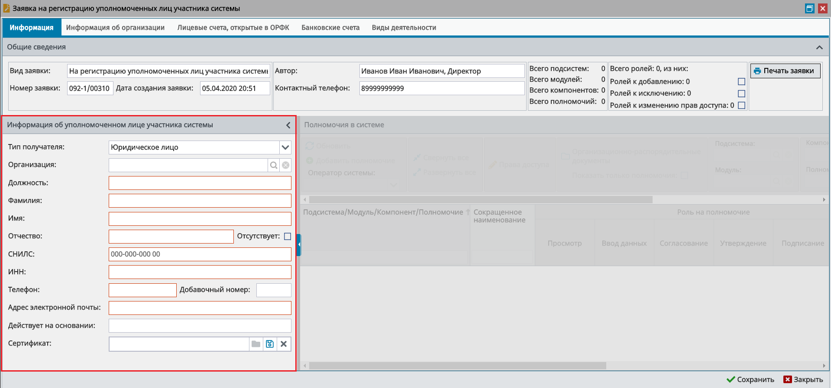
Рисунок 68. Область «Информация об уполномоченном лице участника системы»
Поле «Тип получателя» заполняется автоматически значением «Юридическое лицо» и редактируется выбором значения из раскрывающегося списка.
Поле «Организация» заполняется выбором значения из справочника.
Важно! Если автор заявки уровня «Федеральный», то в поле «Организация» отображаются все организации уровня «Юр. лица, физ. лица и ИП». Если автор заявки уровня «Юр. лица, физ. лица и ИП», то отображается только организация автора заявки.
Поля «Должность», «Фамилия», «Имя», «Отчество», «СНИЛС», «ИНН», «Телефон», «Добавочный номер», «Адрес электронной почты» и «Действует на основании» заполняются вручную с клавиатуры.
Важно! Поля «Должность», «Фамилия», «Имя», «Отчество», «СНИЛС», «ИНН», «Телефон» и «Адрес электронной почты» обязательны для заполнения.
Если у пользователя отсутствует отчество, то необходимо установить «галочку» напротив поля «Отсутствует».
Заполнение поля «Сертификат» осуществляется аналогично описанию в п.п. 2.1.1 настоящего руководства пользователя.

Работа во вкладке «Информация об организации»
Для перехода во вкладку «Информация об организации» необходимо одним нажатием левой кнопки мыши выбрать соответствующую вкладку (Рисунок 69).
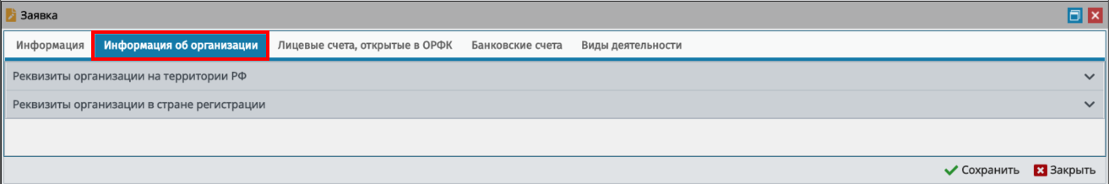
Рисунок 69. Вкладка «Информация об организации»
В открывшейся вкладке «Информация» реализованы области «Реквизиты организации на территории РФ» и «Реквизиты организации в стране регистрации» (Рисунок 70).
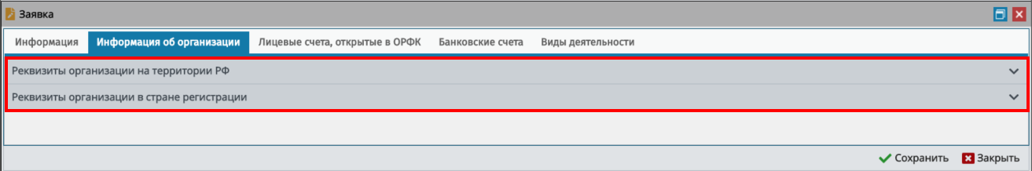
Рисунок 70. Области вкладки «Информация об организации»
Область «Реквизиты организации на территории РФ» заполняется, согласно описанию в п.п. 2.2.1.2.1 настоящего руководства пользователя.
Область «Реквизиты организации в стране регистрации» заполняется, согласно описанию в п.п. 2.2.1.2.2 настоящего руководства пользователя.

Работа в области «Реквизиты организации на территории РФ»
Для заполнения области «Реквизиты организации на территории РФ» необходимо нажать на кнопку (Рисунок 71).
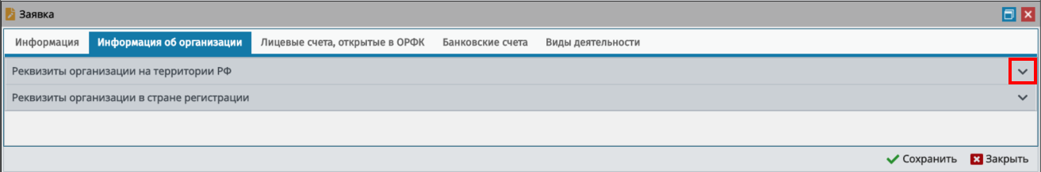
Рисунок 71. Отображение области «Реквизиты организации на территории РФ»
В результате отобразится область «Реквизиты организации на территории РФ», в которой необходимо заполнить поля, согласно описанию ниже (Рисунок 72).
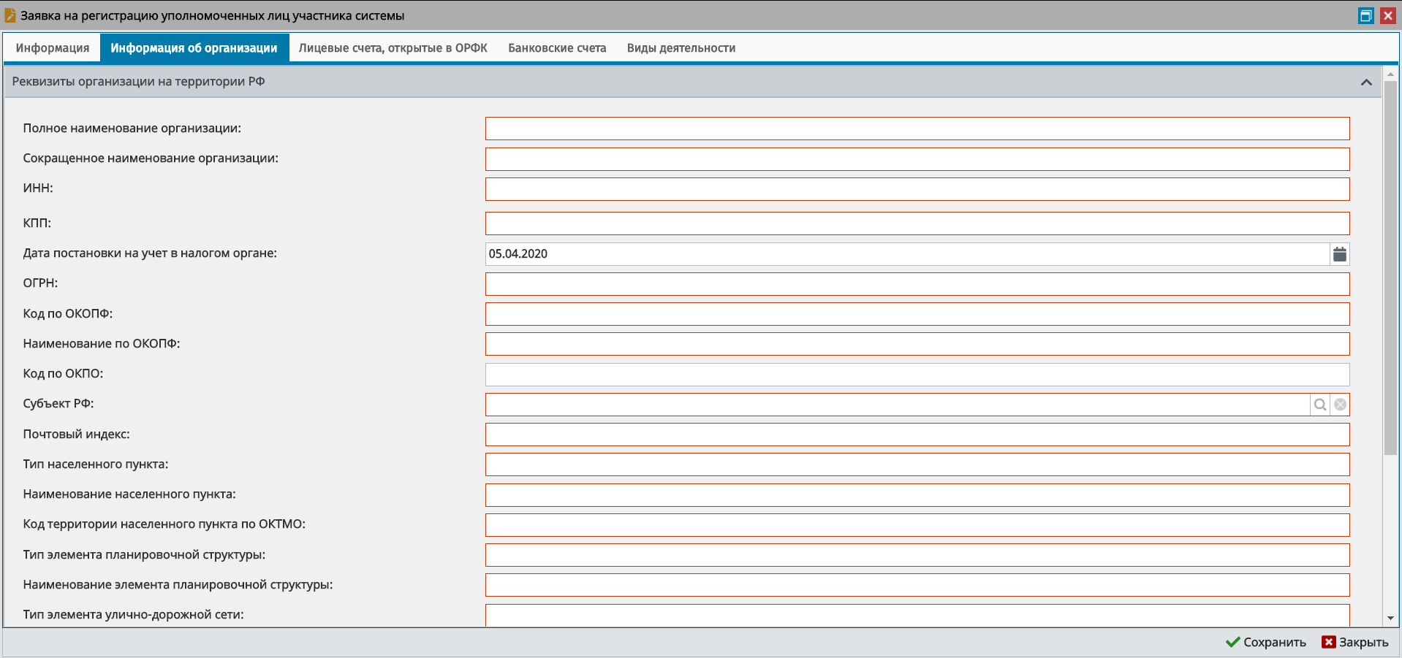
Рисунок 72. Область «Реквизиты организации на территории РФ»
Важно! В зависимости от типа получателя поля, обязательные для заполнения во вкладке «Информация об организации», изменяются.
Поля «Полное наименование организации», «Сокращенное наименование организации», «ИНН» и «КПП» заполняются вручную с клавиатуры.
Поле «Дата постановки на учет в налоговом органе» заполняется автоматически и редактируется выбором значения из календаря.
Поля «ОГРН», «Код по ОКОПФ», «Наименование по ОКОПФ» и «Код по ОКПО» заполняются вручную с клавиатуры.
Важно! Поля «Полное наименование организации», «Сокращенное наименование организации», «ИНН», «КПП», «Дата постановки на учет в налоговом органе», «ОГРН», «Код по ОКОПФ» и «Наименование по ОКОПФ» обязательны для заполнения.
Поле «Субъект РФ» заполняется выбором значения из справочника.
Поля «Почтовый индекс», «Тип населенного пункта», «Наименование населенного пункта», «Код территории населенного пункта по ОКТМО», «Тип элемента планировочной структуры», «Наименование элемента планировочной структуры» и «Тип элемента улично-дорожной сети» заполняются вручную с клавиатуры.
Важно! Поля «Субъект РФ», «Почтовый индекс», «Тип населенного пункта», «Наименование населенного пункта», «Код территории населенного пункта по ОКТМО», «Тип элемента планировочной структуры», «Наименование элемента планировочной структуры» и «Тип элемента улично-дорожной сети» обязательны для заполнения.

Работа в области «Реквизиты организации в стране регистрации»
Для заполнения области «Реквизиты организации в стране регистрации» необходимо нажать на кнопку (Рисунок 73).
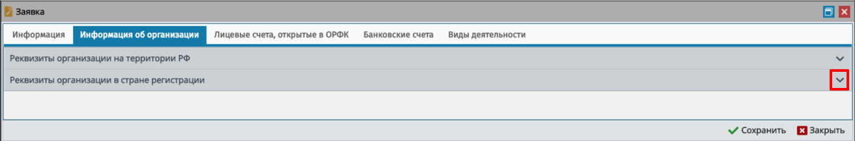
Рисунок 73. Отображение области «Реквизиты организации в стране регистрации»
В результате отобразится область «Реквизиты организации в стране регистрации», в которой необходимо заполнить поля, согласно описанию ниже (Рисунок 74).
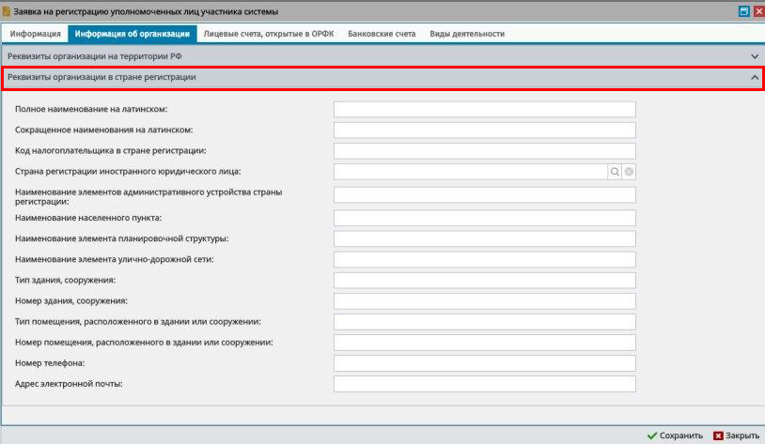
Рисунок 74. Область «Реквизиты организации в стране регистрации»
Поля «Полное наименование на латинском», «Сокращенное наименование на латинском» и «Код налогоплательщика в стране регистрации» заполняются вручную с клавиатуры.
Поле «Страна регистрации иностранного юридического лица» заполняется выбором значения из справочника.
Поля «Наименование элементов административного устройства страны регистрации», «Наименование населенного пункта», «Наименование элемента планировочной структуры», «Наименование элемента улично-дорожной сети», «Тип здания, сооружения», «Номер здания, сооружения», «Тип помещения, расположенного в здании или сооружении», «Номер помещения, расположенного в здании или сооружении», «Номер телефона» и «Адрес электронной почты» заполняются вручную с клавиатуры.
Для сохранения введенных данных во вкладках «Информация» и «Информация об организации» необходимо нажать на кнопку «Сохранить» (Рисунок 75).
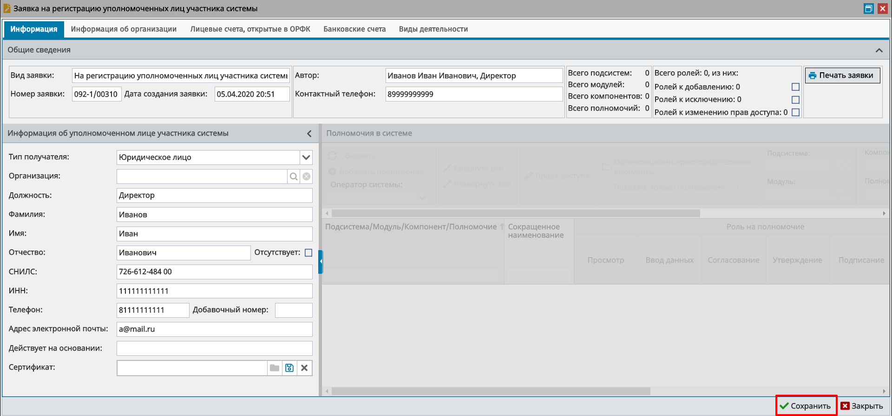
Рисунок 75. Сохранение данных
В результате во вкладке «Информация» область «Полномочия в системе» станет доступна для редактирования.
После этого необходимо заполнить вкладки «Лицевые счета, открытые в ОРФК», «Банковские счета», «Виды деятельности» (Рисунок 76).
Важно! Заявку нельзя будет согласовать, если не заполнена вкладка «Банковские счета».
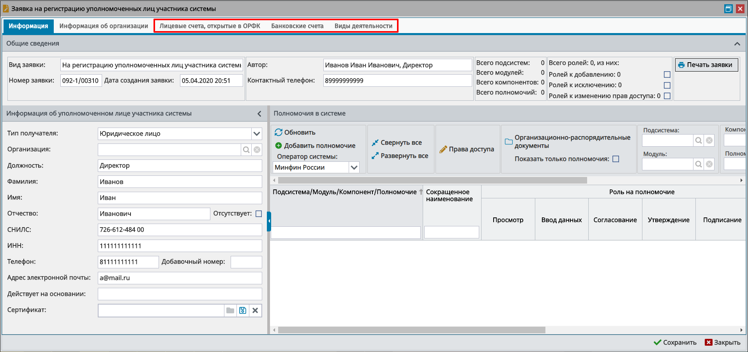
Рисунок 76. Вкладки «Лицевые счета, открытые в ОРФК», «Банковские счета», «Виды деятельности»

Работа во вкладке «Лицевые счета, открытые в ОРФК»
Для перехода во вкладку «Лицевые счета, открытые в ОРФК» необходимо одним нажатием левой кнопки мыши выбрать соответствующую вкладку (Рисунок 77).
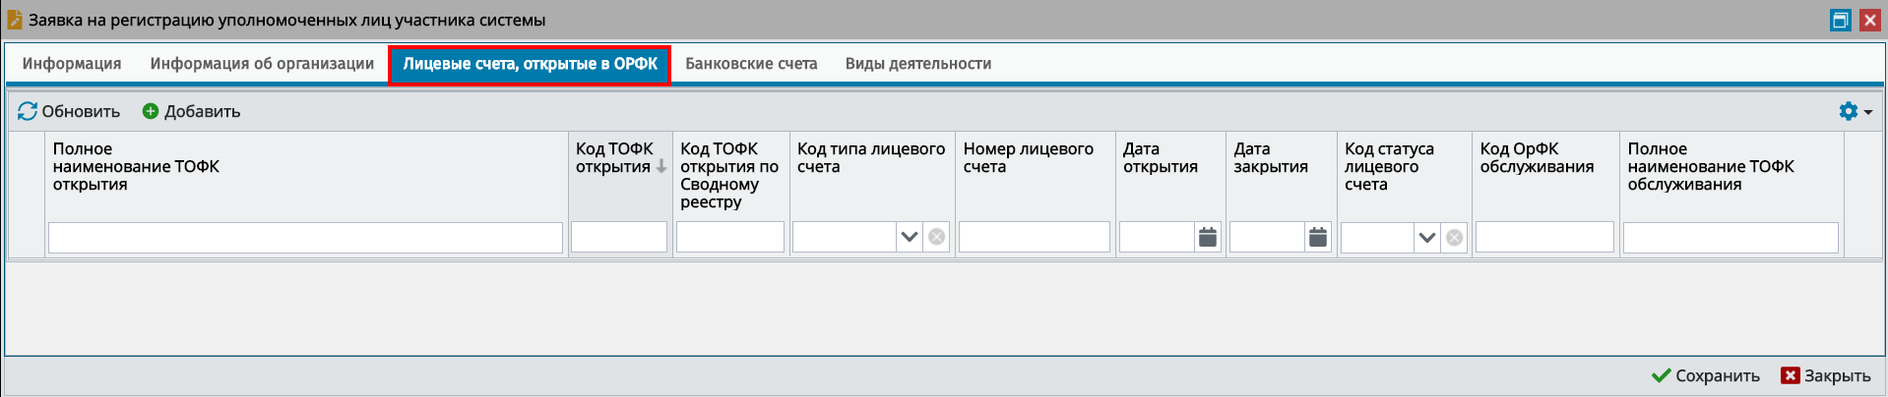
Рисунок 77. Вкладка «Лицевые счета, открытые в ОРФК»
Для заполнения вкладки «Лицевые счета, открытые в ОРФК» необходимо нажать на кнопку «Добавить» (Рисунок 78).
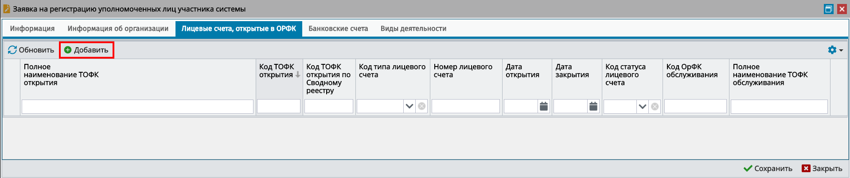
Рисунок 78. Добавление лицевого счета
В открывшемся окне «Добавить счет» необходимо заполнить поля, согласно описанию ниже.
Поля «Полное наименование ТОФК открытия», «Код ТОФК открытия» и «Код ТОФК открытия по Сводному реестру» заполняются вручную с клавиатуры.
Поле «Код типа лицевого счета» заполняется выбором значения из раскрывающегося списка.
Поле «Номер лицевого счета» заполняется вручную с клавиатуры.
Поле «Дата открытия» заполняется выбором значения из календаря.
Важно! Поля «Полное наименование ТОФК открытия», «Код ТОФК открытия», «Код ТОФК открытия по Сводному реестру», «Код типа лицевого счета», «Номер лицевого счета» и «Дата открытия» обязательны для заполнения.
Поле «Дата закрытия» заполняется выбором значения из календаря.
Поле «Код статуса лицевого счета» заполняется выбором значения из раскрывающегося списка.
Поля «Код ОрФК обслуживания» и «Полное наименование ТОФК обслуживания» заполняются вручную с клавиатуры.
Важно! Поля «Код статуса лицевого счета» и «Код ОрФК обслуживания» обязательны для заполнения.
Для сохранения введенных данных необходимо нажать на кнопку «Сохранить» (Рисунок 79).
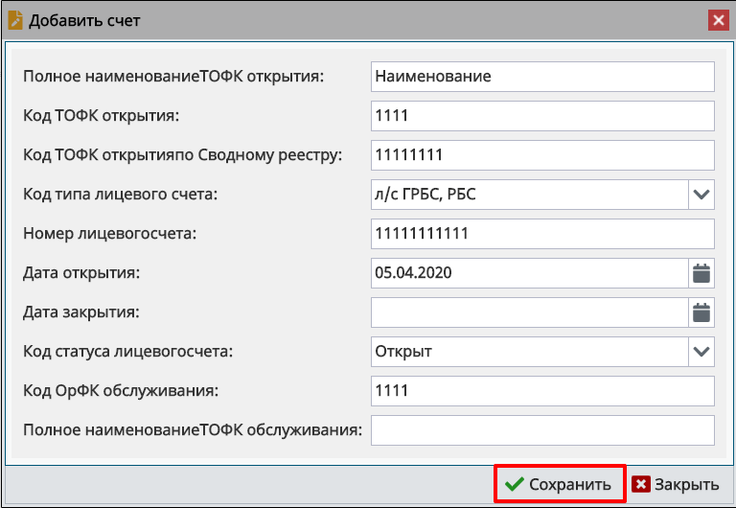
Рисунок 79. Сохранение данных
В результате во вкладке «Лицевые счета, открытые в ОРФК» отобразится добавленный счет (Рисунок 80).
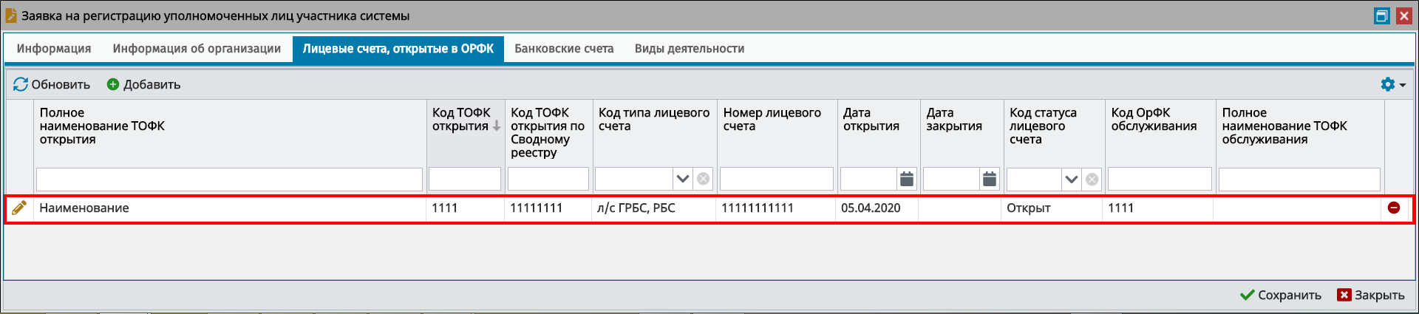
Рисунок 80. Добавленный счет
Для редактирования строки необходимо нажать на кнопку «Редактировать» (Рисунок 81).
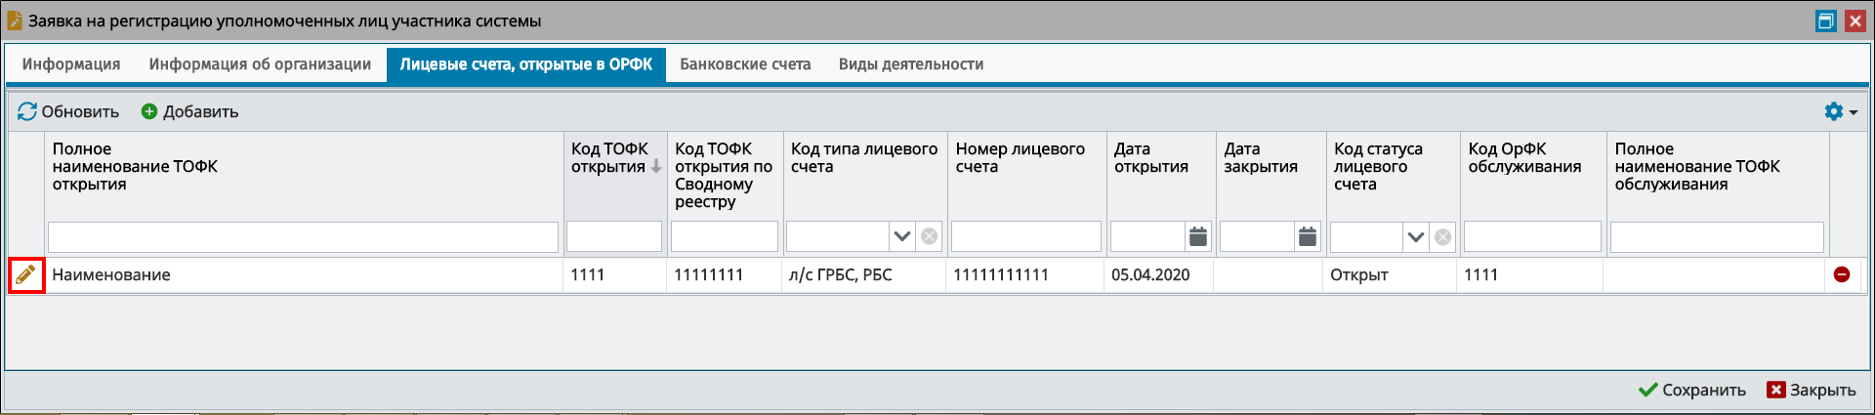
Рисунок 81. Редактирование строки
Для удаления строки необходимо нажать на кнопку «Удалить» (Рисунок 82).
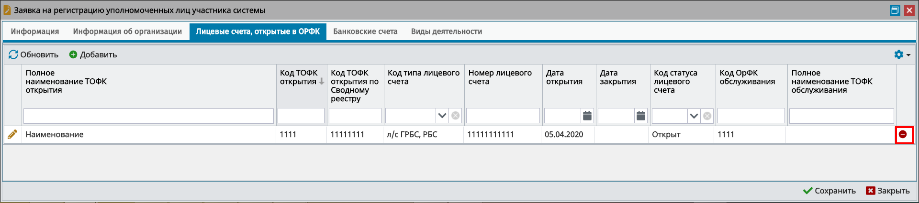
Рисунок 82. Удаление строки

Работа во вкладке «Банковские счета»
Для перехода во вкладку «Банковские счета» необходимо одним нажатием левой кнопки мыши выделить соответствующую вкладку (Рисунок 83).
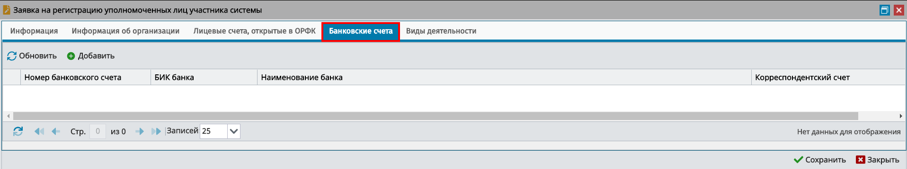
Рисунок 83. Вкладка «Банковские счета»
Для заполнения вкладки «Банковские счета» необходимо нажать на кнопку «Добавить» (Рисунок 84).
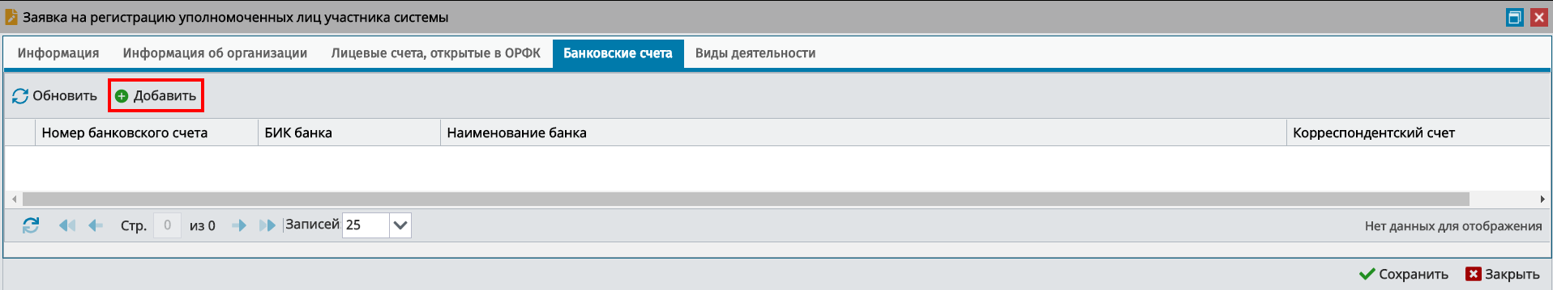
Рисунок 84. Добавление банковского счета
В открывшемся окне «Банковский счет» необходимо заполнить поля, согласно описанию ниже.
Поля «Номер банковского счета», «БИК банка», «Наименование банка» и «Корреспондентский счет» заполняются вручную с клавиатуры.
Для сохранения введенных данных необходимо нажать на кнопку «Сохранить» (Рисунок 85).
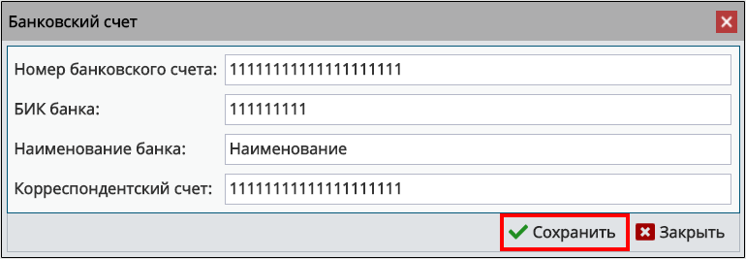
Рисунок 85. Сохранение данных
В результате во вкладке «Банковские счета» отобразится добавленный счет (Рисунок 86).
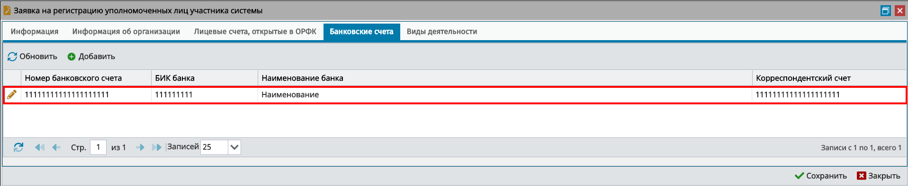
Рисунок 86. Добавленный счет
Редактирование и удаление строки осуществляется аналогично описанию выше.

Работа во вкладке «Виды деятельности»
Для перехода во вкладку «Виды деятельности» необходимо одним нажатием левой кнопки мыши выбрать соответствующую вкладку (Рисунок 87).
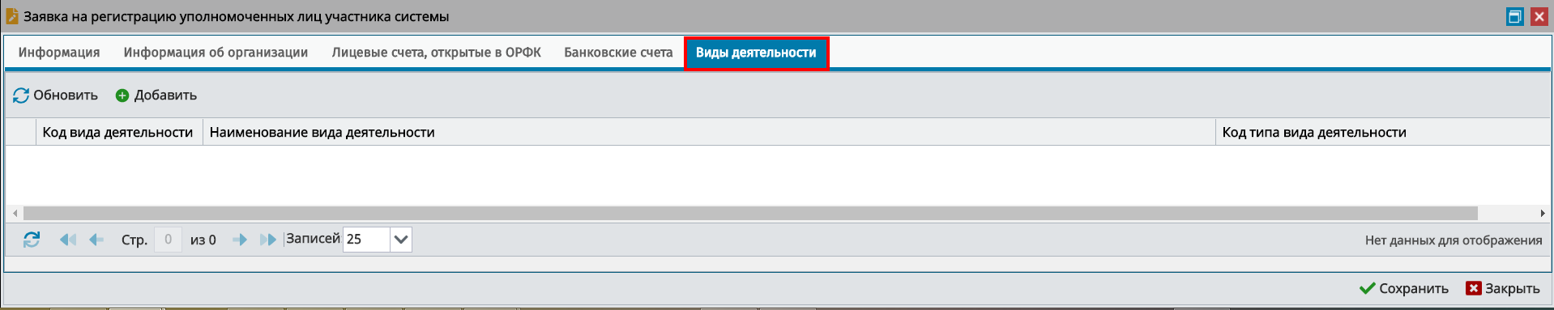
Рисунок 87. Вкладка «Виды деятельности»
Для заполнения вкладки «Виды деятельности» необходимо нажать на кнопку «Добавить» (Рисунок 88).
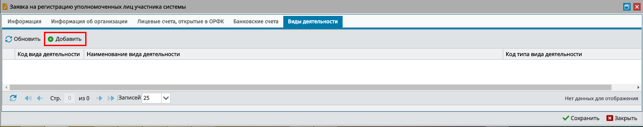
Рисунок 88. Добавление вида деятельности
В открывшемся окне «Виды деятельности» необходимо заполнить поля, согласно описанию ниже.
Поля «Код вида деятельности» и «Наименование вида деятельности» заполняются вручную с клавиатуры.
Поле «Код типа вида деятельности» заполняется выбором значения из раскрывающегося списка.
Для сохранения введенных данных необходимо нажать на кнопку «Сохранить» (Рисунок 89).
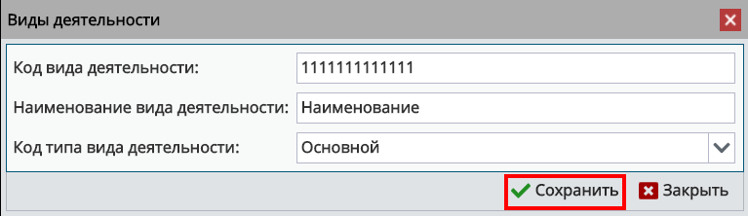
Рисунок 89. Окно «Виды деятельности»
В результате во вкладке «Виды деятельности» отобразится добавленный вид деятельности (Рисунок 90).
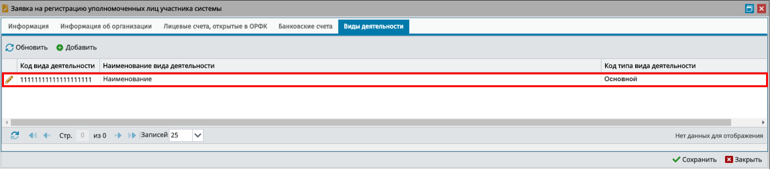
Рисунок 90. Добавленный вид деятельности
Редактирование и удаление строки осуществляется аналогично описанию выше.
Для сохранения введенных данных необходимо нажать на кнопку «Сохранить» (Рисунок 91).
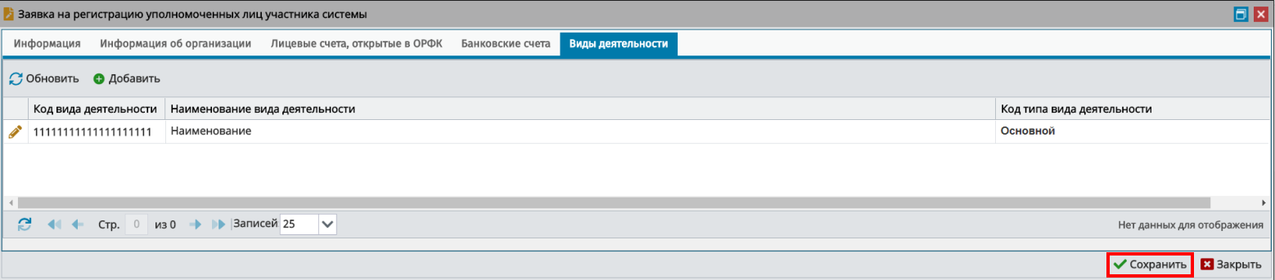
Рисунок 91. Сохранение данных

Работа во вкладке «Информация»
Для перехода во вкладку «Информация» необходимо одним нажатием левой кнопки мыши выбрать соответствующую вкладку (Рисунок 92).
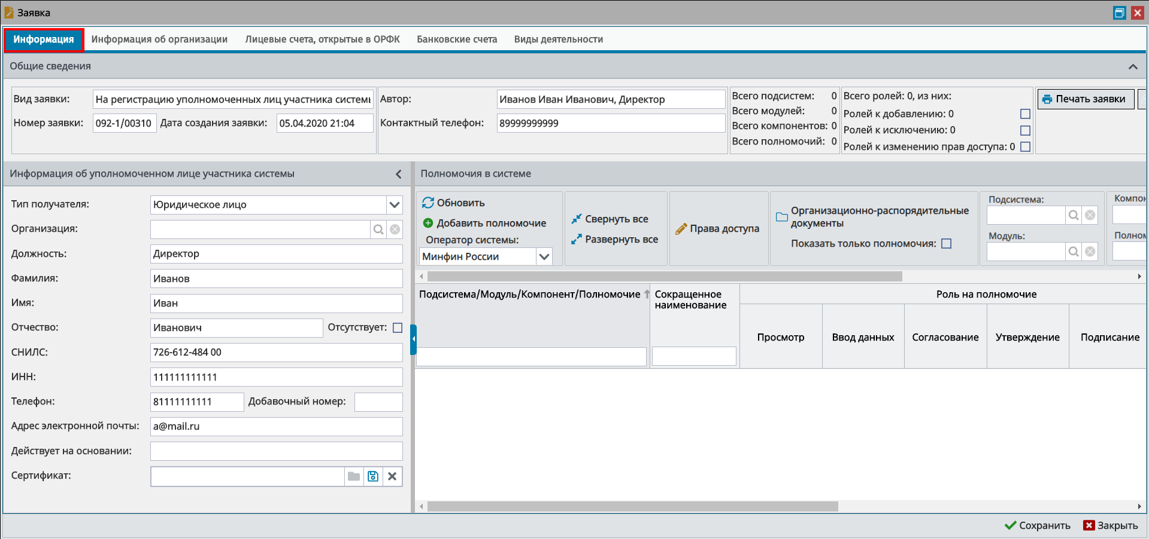
Рисунок 92. Вкладка «Информация»
Область «Полномочия в системе» заполняется, согласно описанию в п.п. 2.2.1.6.1 настоящего руководства пользователя.

Работа в области «Полномочия в системе»
В области «Полномочия в системе» необходимо добавить полномочие нажатием на кнопку «Добавить полномочие» (Рисунок 93).
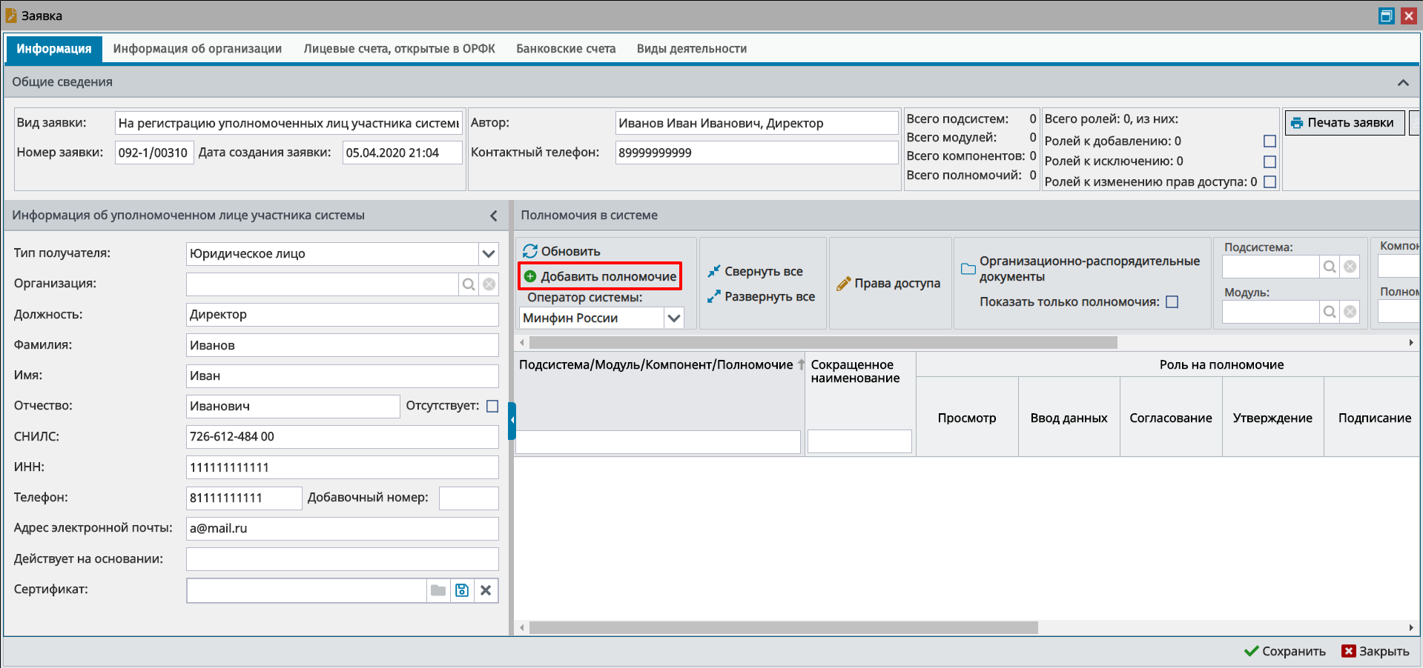
Рисунок 93. Добавление полномочия
Важно! Если заявка на регистрацию уполномоченных лиц участника системы формируется по полномочиям, которые относятся к оператору системы «Федеральное казначейство», то в поле «Оператор системы» необходимо выбрать значение «Федеральное казначейство» из раскрывающегося списка.
В результате откроется окно «Добавить полномочия» (Рисунок 94).
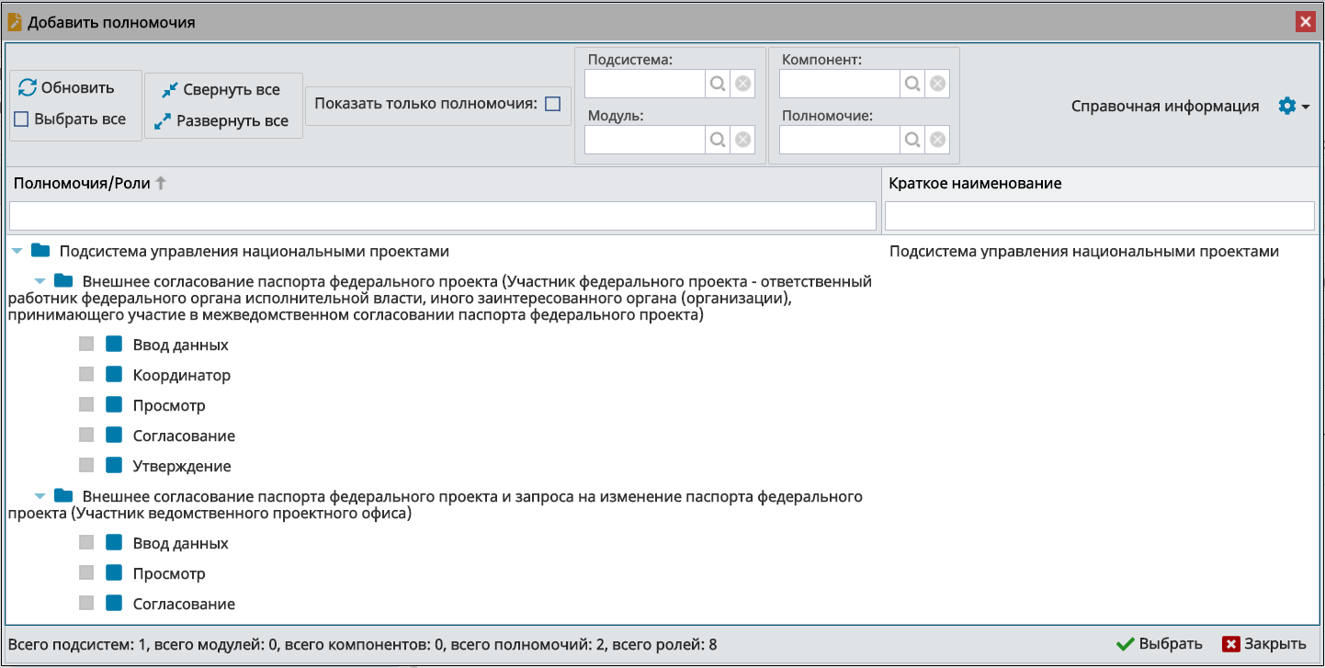
Рисунок 94. Окно «Добавить полномочия»
В окне «Добавить полномочия» необходимо установить «галочку» напротив поля «Показать только полномочия» (Рисунок 95).
В результате отобразятся полномочия без иерархии полномочий.
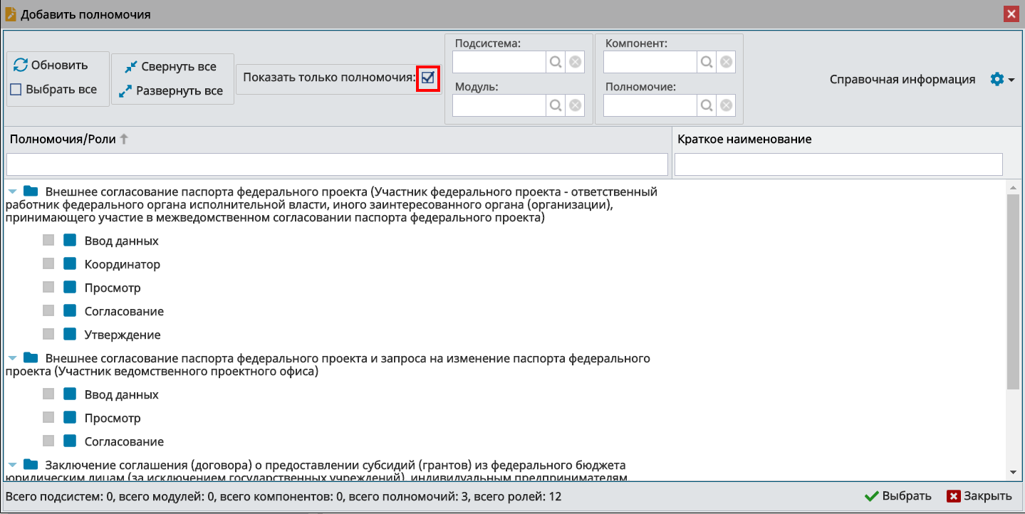
Рисунок 95. Отображение полномочий
В окне «Добавить полномочия» реализованы поля фильтрации (Рисунок 96):
- «Подсистема» – фильтрация записей по подсистеме;
- «Модуль» – фильтрация записей по модулю;
- «Компонент» – фильтрация записей по компоненту;
- «Полномочие» – фильтрация записей по полномочию.
Поля «Подсистема», «Модуль», «Компонент» и «Полномочие» заполняются выбором значения из справочника.
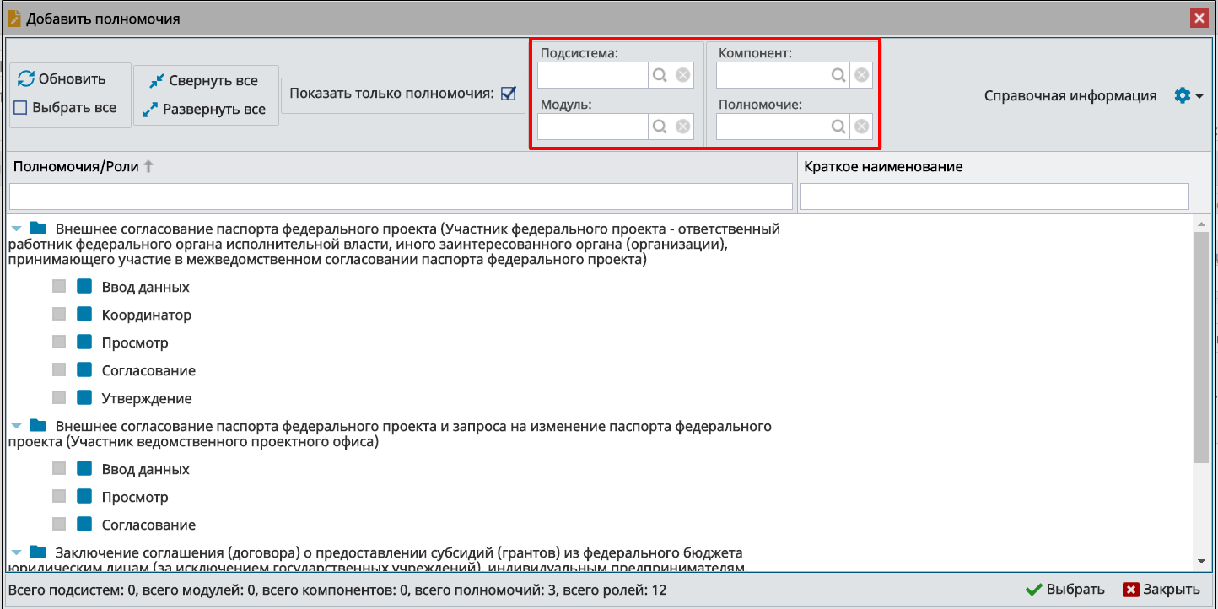
Рисунок 96. Поля фильтрации
В окне «Добавить полномочия» необходимо установить «галочку» напротив соответствующих полномочий и нажать на кнопку «Выбрать» (Рисунок 97).
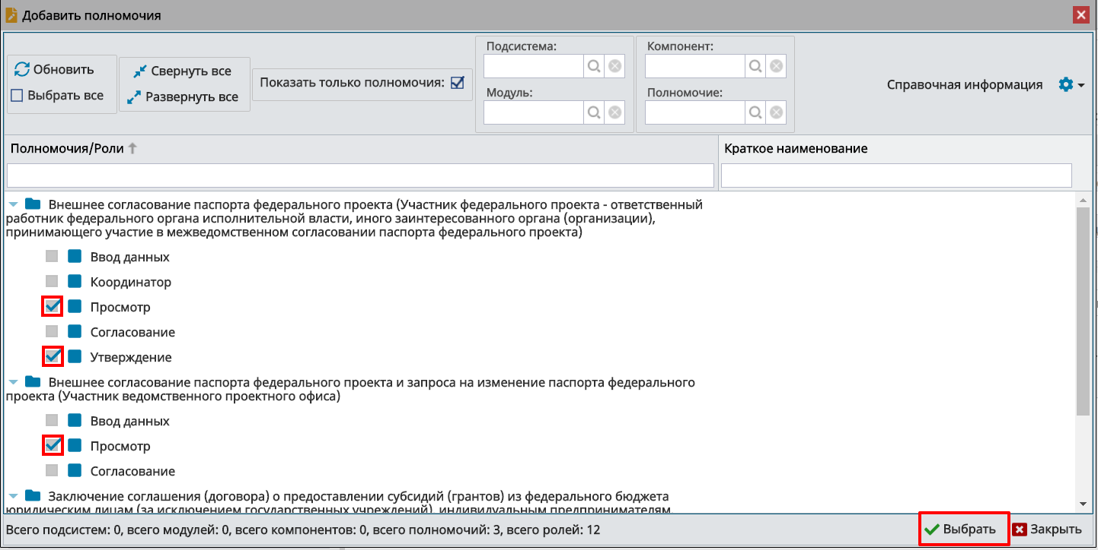
Рисунок 97. Выбор полномочий
В результате в области «Полномочия в системе» отобразятся добавленные полномочия (Рисунок 98).
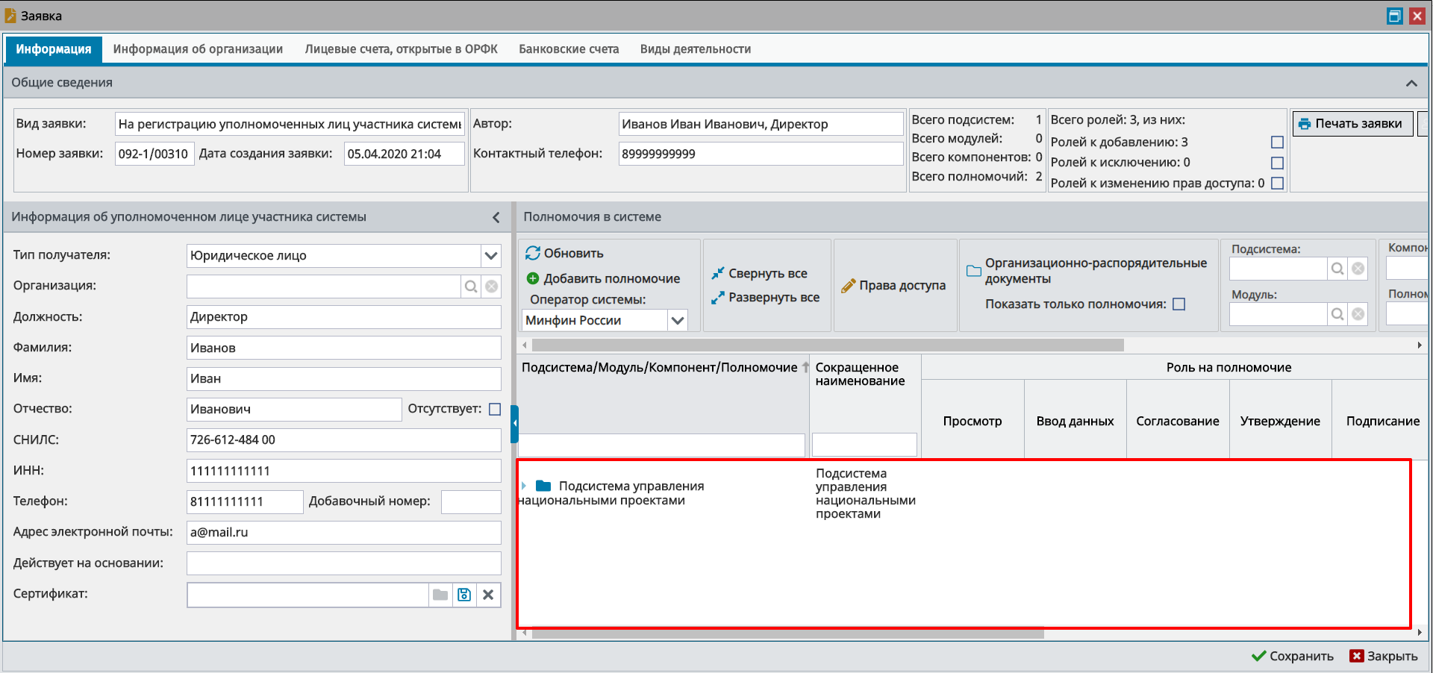
Рисунок 98. Добавленные полномочия
Для того чтобы скрыть или отобразить иерархию полномочий, необходимо нажать на кнопки «Свернуть все» или «Развернуть все» (Рисунок 99).
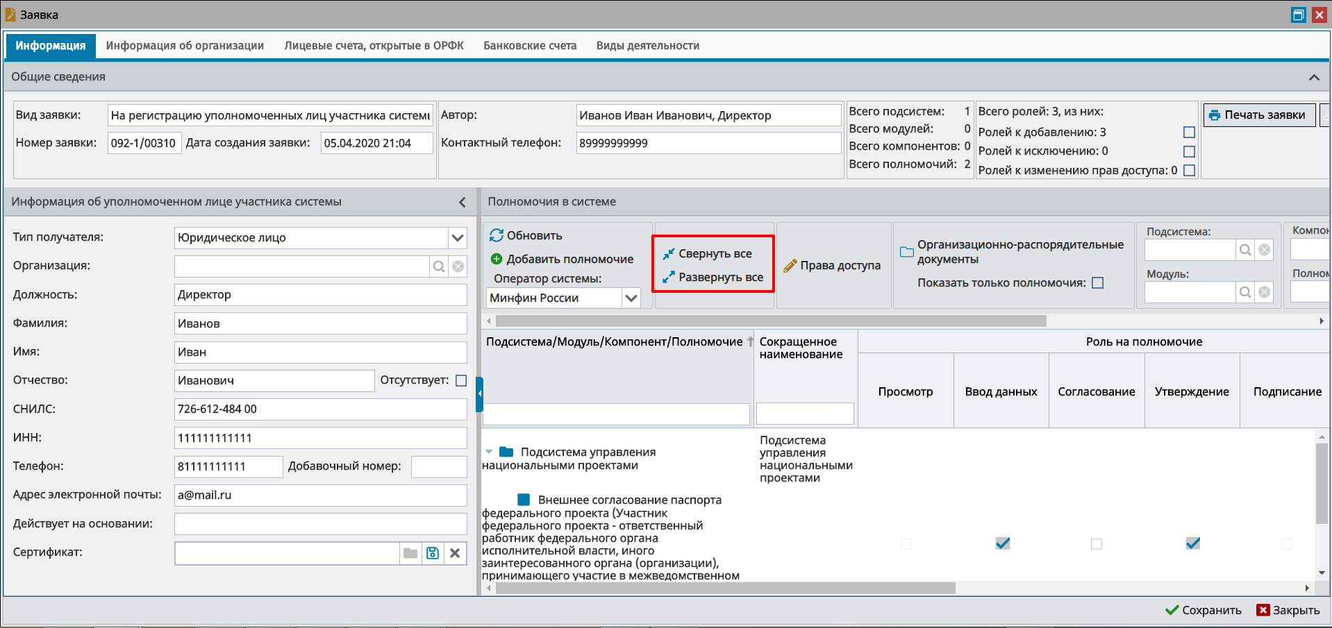
Рисунок 99. Отображение и скрытие иерархии полномочий
В области «Полномочия в системе» реализованы поля фильтрации (Рисунок 100):
- «Подсистема» – фильтрация записей по подсистеме;
- «Модуль» – фильтрация записей по модулю;
- «Компонент» – фильтрация записей по компоненту;
- «Полномочие» – фильтрация записей по полномочию;
- «ОРД» – фильтрация записей по организационно-распорядительному документу.
Поля «Подсистема», «Модуль», «Компонент», «Полномочие» и «ОРД» заполняются выбором значения из справочника.
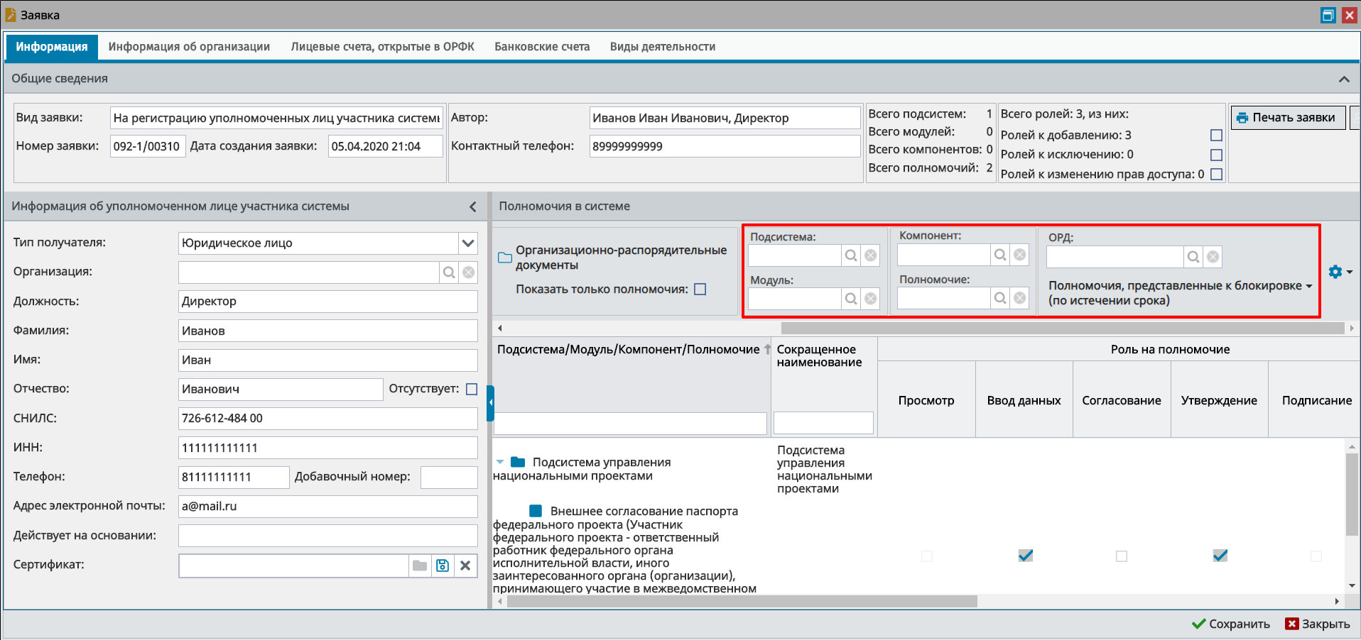
Рисунок 100. Поля фильтрации
В области «Общие сведения» реализован подсчет подсистем, модулей, компонентов, полномочий и ролей области «Полномочия в системе».
Для того чтобы отфильтровать роли в области «Полномочия в системе» необходимо установить «галочки» напротив соответствующих полей (Рисунок 101).
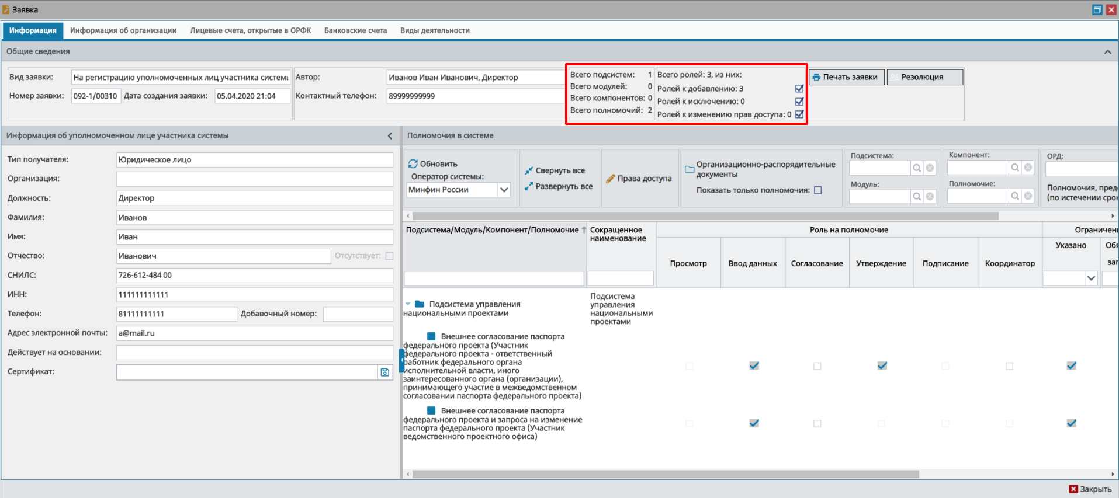
Рисунок 101. Количество подсистем, модулей, компонентов, полномочий и ролей
Скрытие и отображение областей «Общие сведения» и «Информация об уполномоченном лице участника системы» осуществляется аналогично описанию в п.п. 2.1.1 настоящего руководства пользователя.
Добавление и удаление ролей полномочий осуществляется аналогично описанию в п.п. 2.1.1 настоящего руководства пользователя.
Для просмотра требуемых и добавленных ограничений на полномочия реализованы графы «Ограничение/Указано» и «Ограничение/Обязательно для заполнения» (Рисунок 102).
В графе «Ограничение/Указано» автоматически устанавливается «галочка», если для соответствующего полномочия указаны ограничения (права доступа по справочникам) (см. Рисунок 102).
В графе «Ограничение/Обязательно для заполнения» автоматически устанавливается «галочка», если для соответствующего полномочия необходимо указать ограничения (права доступа по справочникам) (см. Рисунок 102).
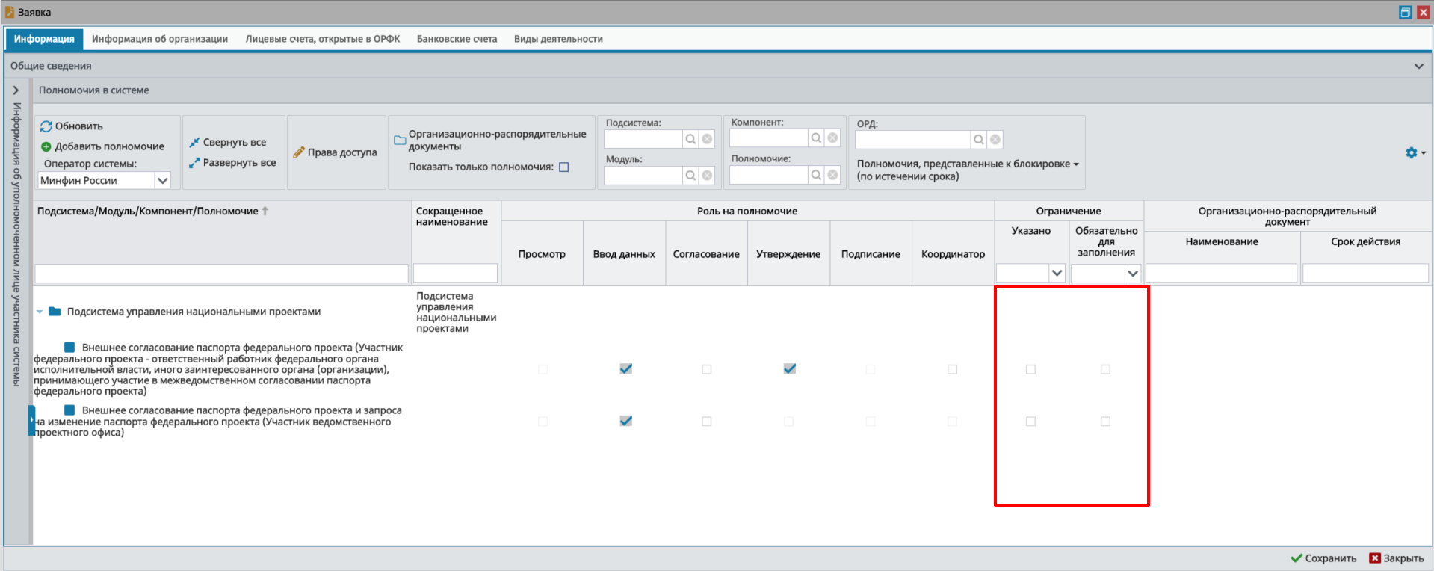
Рисунок 102. Графы «Ограничение/Указано» и «Ограничение/Обязательно для заполнения»
Примечание. При наведении указателя мыши на «галочку» в соответствующей графе отображается подсказка с наименованиями справочников, по которым необходимо указать ограничения для требуемого полномочия.
Добавление ограничений на полномочия осуществляется аналогично описанию в п.п. 2.1.1 настоящего руководства пользователя.
Добавление организационно-распорядительных документов осуществляется аналогично описанию в п.п. 2.1.1 настоящего руководства пользователя.
Фильтрация полномочий с правом утверждения осуществляется аналогично описанию в п.п. 2.1.1 настоящего руководства пользователя.
Для сохранения введенных данных необходимо нажать на кнопку «Сохранить» (Рисунок 103).
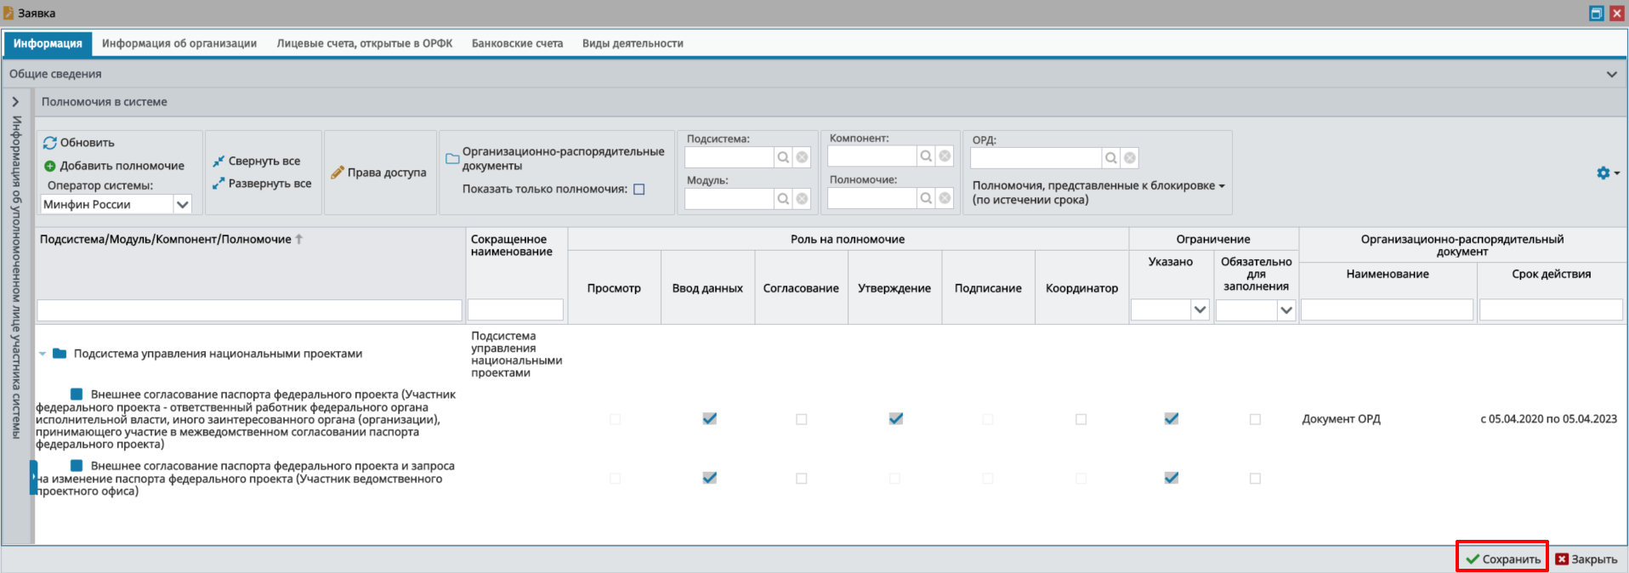
Рисунок 103. Сохранение данных
В результате сформированная заявка отобразится в подразделе «Реестр заявок на регистрацию пользователей» (Рисунок 104).
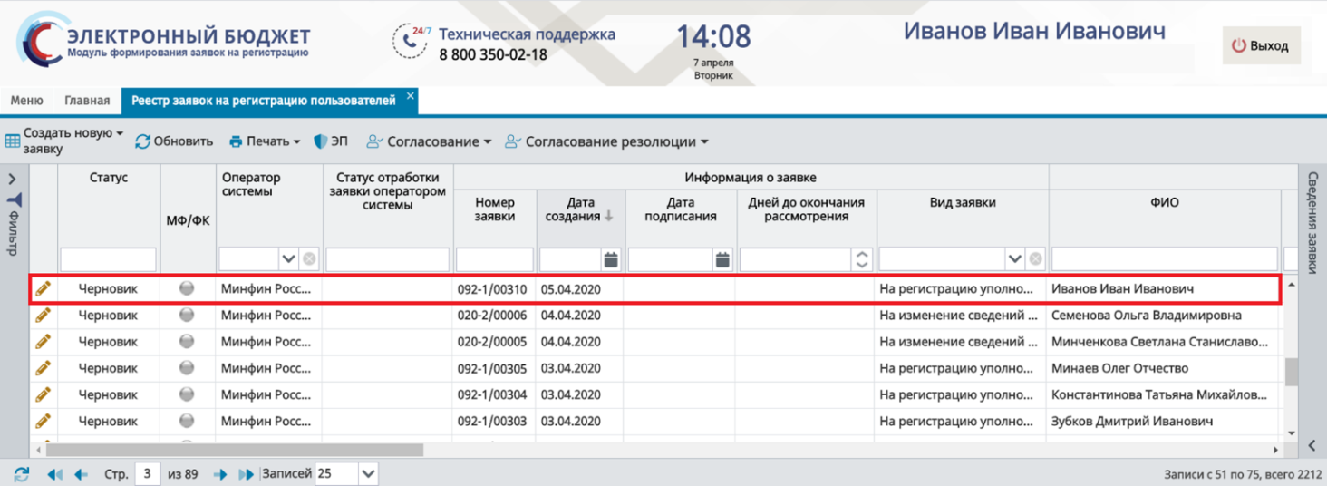
Рисунок 104. Сформированная заявка на регистрацию уполномоченных лиц участника системы

Контроли, реализованные при сохранении (согласовании) заявки
Если в заявке не была заполнена вкладка «Банковские счета», то отобразится предупреждение о запрете на согласование заявки, заявка сохранится (Рисунок 105).
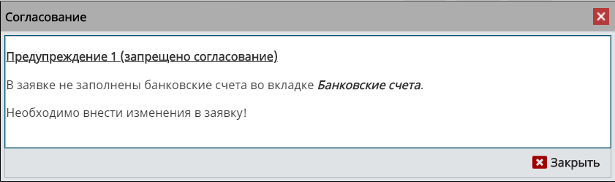
Рисунок 105. Системное сообщение
Если ранее была заполнена и не согласована заявка с типом получателя «Юридическое лицо» или «Иностранное юридическое лицо, состоящее на учете в налоговых органах на территории Российской Федерации» с аналогичными значениями в полях «ИНН», «КПП» и «ОГРН», то отобразится сообщение об ошибке сохранения заявки (Рисунок 106).
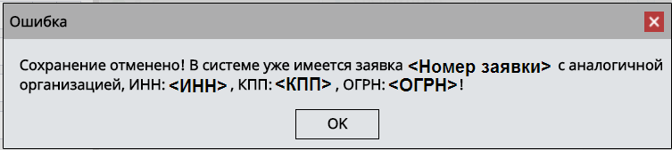
Рисунок 106. Системное сообщение
Если в системе уже имеется организация с типом получателя «Юридическое лицо» или «Иностранное юридическое лицо, состоящее на учете в налоговых органах на территории Российской Федерации» с введенными идентификационным номером налогоплательщика (далее – ИНН), кодом причины поставки на учет (далее – КПП) и основным государственным регистрационным номером (далее – ОГРН), то отобразится сообщение об ошибке сохранения заявки (Рисунок 107).
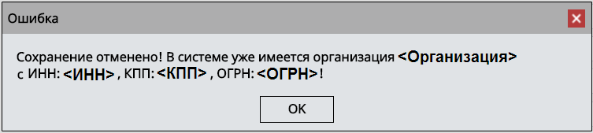
Рисунок 107. Системное сообщение
Если ранее была заполнена и не согласована заявка с типом получателя «Физическое лицо – резидент» или «Физическое лицо – нерезидент» с аналогичным значением в поле «ИНН», то отобразится сообщение об ошибке сохранения заявки (Рисунок 108).
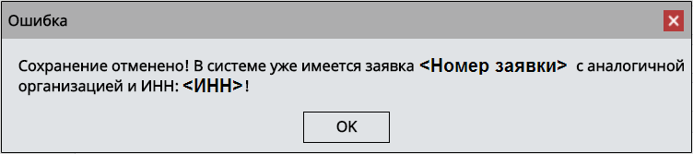
Рисунок 108. Системное сообщение
Если в системе уже имеется организация «Физическое лицо – резидент» или «Физическое лицо – нерезидент» с введенным ИНН, то отобразится сообщение об ошибке сохранения заявки (Рисунок 109).
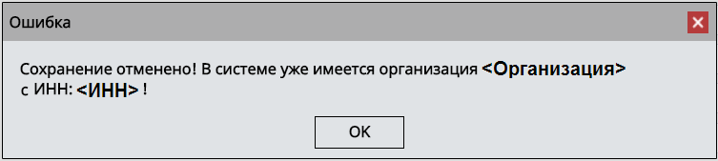
Рисунок 109. Системное сообщение
Если ранее была заполнена и не согласована заявка с типом получателя «Индивидуальный предприниматель» с аналогичными значениями в полях «ИНН» и «ОГРНИП», то отобразится сообщение об ошибке сохранения заявки (Рисунок 110).
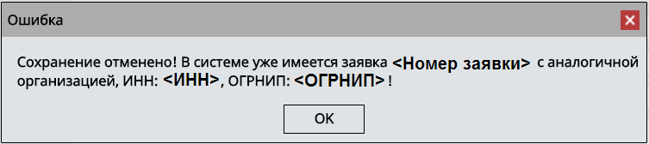
Рисунок 110.Системное сообщение
Если в системе уже имеется организация «Индивидуальный предприниматель» с введенными ИНН и основным государственным регистрационным номером индивидуального предпринимателя (далее – ОГРНИП), то отобразится сообщение об ошибке сохранения заявки (Рисунок 111).
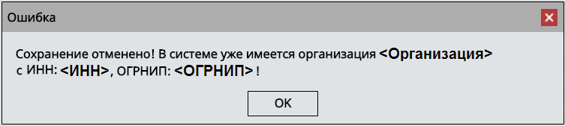
Рисунок 111. Системное сообщение
Примечание. Остальные контроли, которые могут возникнуть при сохранении (согласовании) заявки, описаны в п.п. 2.1.2 настоящего руководства пользователя.

Формирование заявки на изменение сведений и полномочий уполномоченных лиц участника системы
Для формирования заявки на изменение сведений и полномочий уполномоченных лиц участника системы необходимо нажать на кнопку «Создать новую заявку» и выбрать пункт [На изменение сведений и полномочий уполномоченных лиц участника системы] (Рисунок 112).
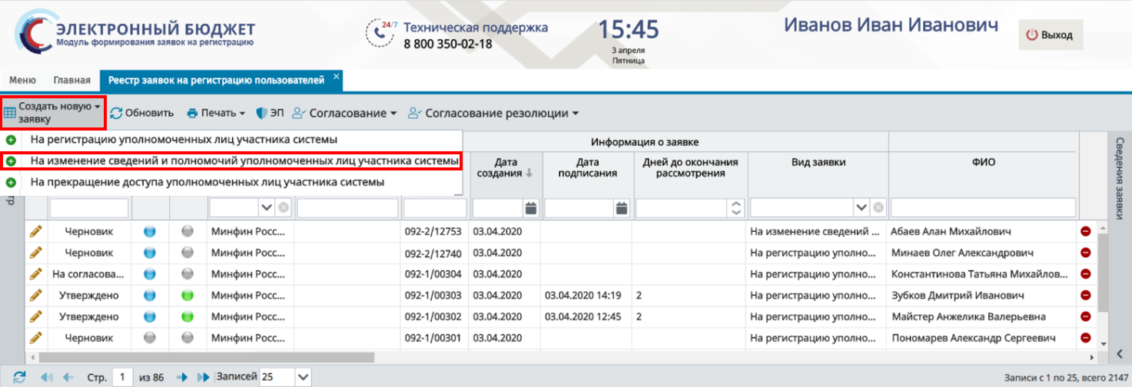
Рисунок 112. Создание заявки на изменение сведений и полномочий уполномоченных лиц участника системы
В открывшемся окне «Заявка на изменение сведений и полномочий уполномоченных лиц участника системы» необходимо заполнить поле «Уровень бюджета» выбором значения из раскрывающегося списка и нажать на кнопку «Сохранить» (Рисунок 113).
Пользователям уровня «Федеральный» доступны для выбора уровни бюджета:
- «Федеральный»;
- «Субъекты и муниципалитеты»;
- «Кредитные организации»;
- «Юр. лица, физ. лица и ИП».
Пользователям уровня «Субъекты и муниципалитеты» доступны для выбора уровни бюджета:
- «Субъекты и муниципалитеты»;
- «Юр. лица, физ. лица и ИП».
Пользователям уровня «Кредитные организации» доступен для выбора уровень «Кредитные организации».
Пользователям уровня «Юр. лица, физ. лица и ИП» доступен для выбора уровень «Юр. лица, физ. лица и ИП».
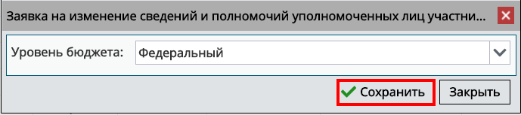
Рисунок 113. Сохранение данных

Заполнение карточки заявки «Заявка на изменение сведений и полномочий уполномоченных лиц участника системы»
В открывшемся окне «Заявка на изменение сведений и полномочий уполномоченных лиц участника системы» необходимо заполнить поля, согласно описанию ниже (Рисунок 114).
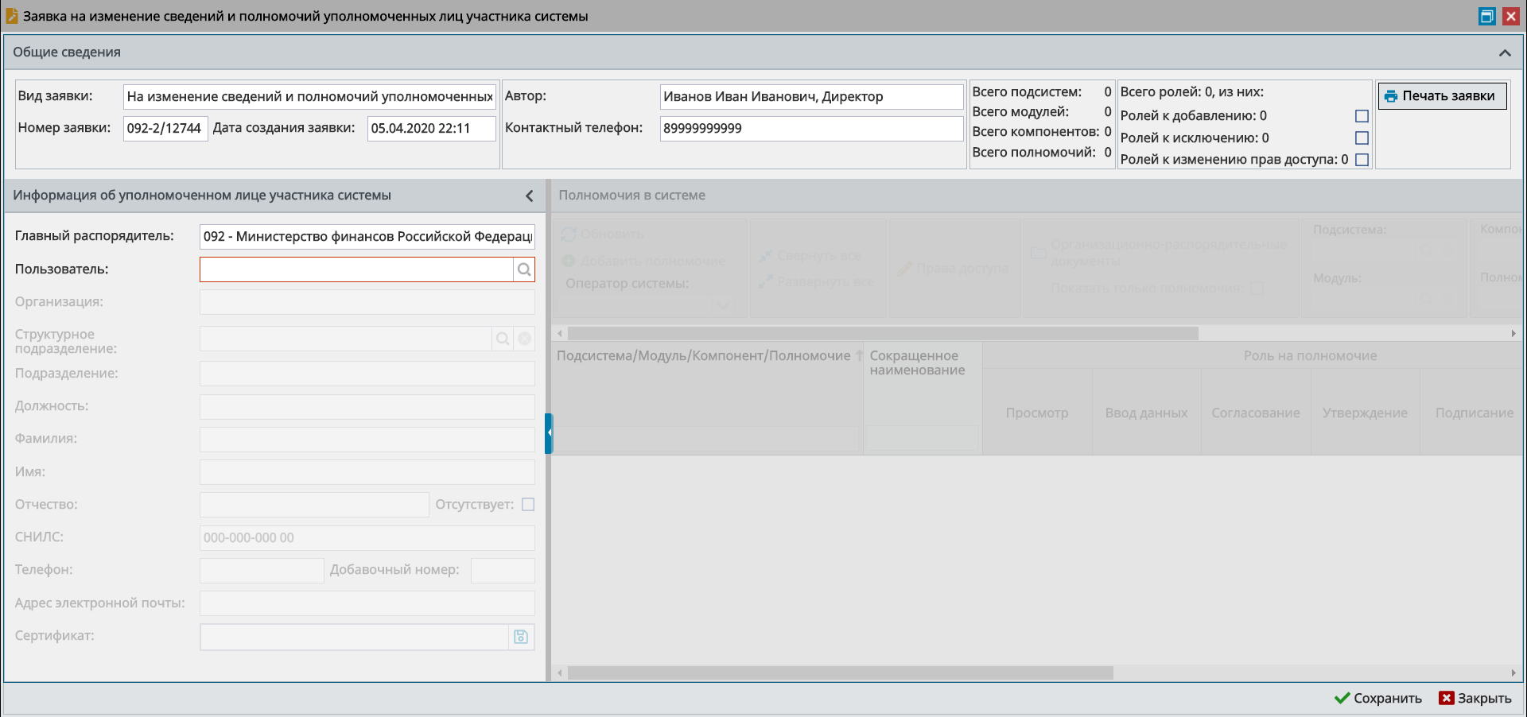
Рисунок 114. Окно «Заявка на изменение сведений и полномочий уполномоченных лиц участника системы»
В области «Общие сведения» поля заполняются аналогично описанию в п.п. 2.1.1 настоящего руководства пользователя.
В области «Информация об уполномоченном лице участника системы» поле «Главный распорядитель» заполняется автоматически и недоступно для редактирования.
Поле «Пользователь» заполняется выбором значения из справочника.
Важно! В поле «Пользователь» доступны для выбора следующие значения:
- пользователю уровня «Федеральный»:
в заявке уровня «Федеральный» доступны пользователи с организацией автора заявки и пользователи из нижестоящих организаций;
в заявке уровня «Субъекты и муниципалитеты» доступны все пользователи выбранного субъекта;
в заявке уровня «Кредитные организации» доступны все пользователи с кредитными организациями;
в заявке уровня «Юр. лица, физ. лица и ИП» доступны все пользователи с организацией уровня «Юр. лица, физ. лица и ИП» и с выбранным типом получателя;
- пользователю уровня «Субъекты и муниципалитеты»:
в заявке уровня «Субъекты и муниципалитеты» доступны пользователи с организацией автора заявки, пользователи из нижестоящих организаций и пользователи из нижестоящих организаций по иерархии ОКТМО;
в заявке уровня «Юр. лица, физ. лица и ИП» доступны все пользователи с организацией уровня «Юр. лица, физ. лица и ИП» и с выбранным типом получателя;
- пользователю уровня «Кредитные организации»:
в заявке уровня «Кредитные организации» доступны пользователи с организацией автора заявки;
- пользователю уровня «Юр. лица, физ. лица и ИП»:
в заявке уровня «Юр. лица, физ. лица и ИП»: доступны пользователи с организацией автора заявки с выбранным типом получателя.
Важно! Поле «Пользователь» обязательно для заполнения.
В результате поля «Организация», «Структурное подразделение», «Подразделение», «Должность», «Подразделение», «Фамилия», «Имя», «Отчество», «Отсутствует», «СНИЛС», «Телефон», «Добавочный номер», «Адрес электронной почты» и «Сертификат» станут доступны для редактирования.
Поля «Организация» и «Структурное подразделение» заполняются автоматически после заполнения поля «Пользователь» и недоступны для редактирования.
Поля «Подразделение», «Должность», «Фамилия», «Имя», «Отчество», «СНИЛС», «Телефон», «Добавочный номер» и «Адрес электронной почты» заполняются автоматически после заполнения поля «Пользователь» и редактируются вручную с клавиатуры.
Если у пользователя отсутствует отчество, то необходимо установить «галочку» напротив поля «Отсутствует».
Заполнение поля «Сертификат» осуществляется аналогично описанию в п.п. 2.1.1 настоящего руководства пользователя.
Важно! Для указания иной организации пользователю необходимо подать заявку с типом «На регистрацию уполномоченных лиц участников системы».
После заполнения области «Информация об уполномоченном лице участника системы» область «Полномочия в системе» станет доступна для редактирования.
Для добавления полномочия необходимо нажать на кнопку «Добавить полномочие» (Рисунок 115).
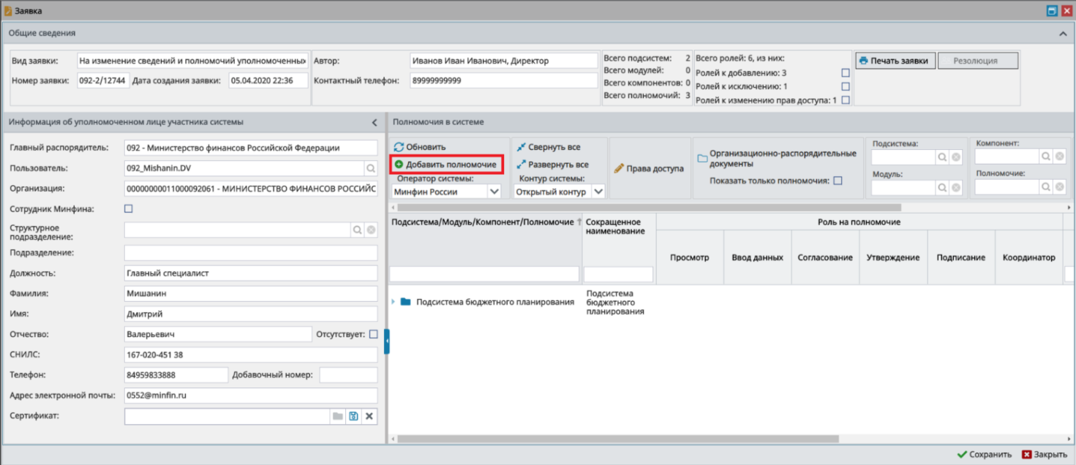
Рисунок 115. Добавление полномочия
В результате откроется окно «Добавить полномочия» (Рисунок 116).
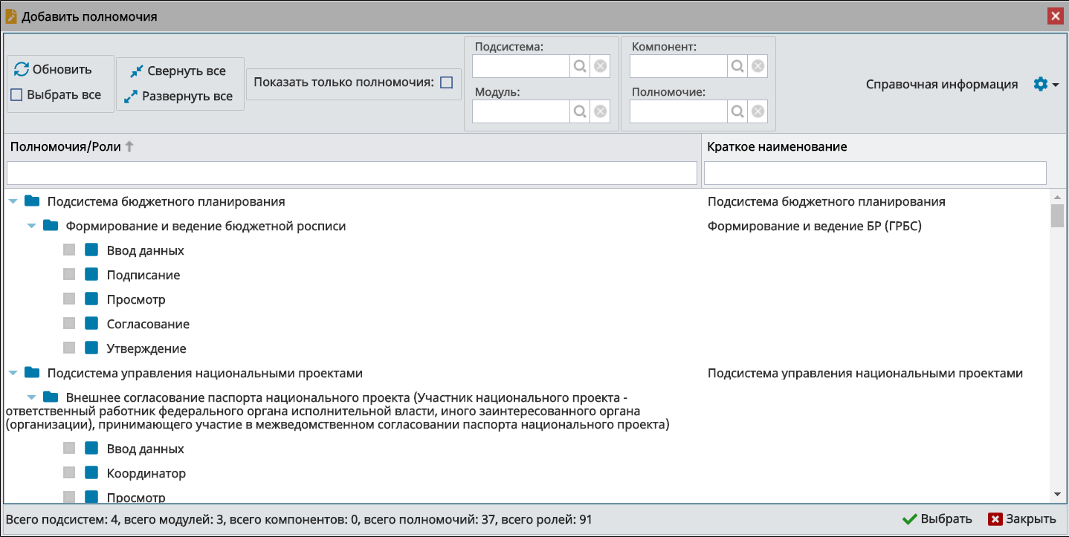
Рисунок 116. Окно «Добавить полномочия»
Для отображения полномочий без иерархии полномочий необходимо установить «галочку» напротив поля «Показать только полномочия» (Рисунок 117).
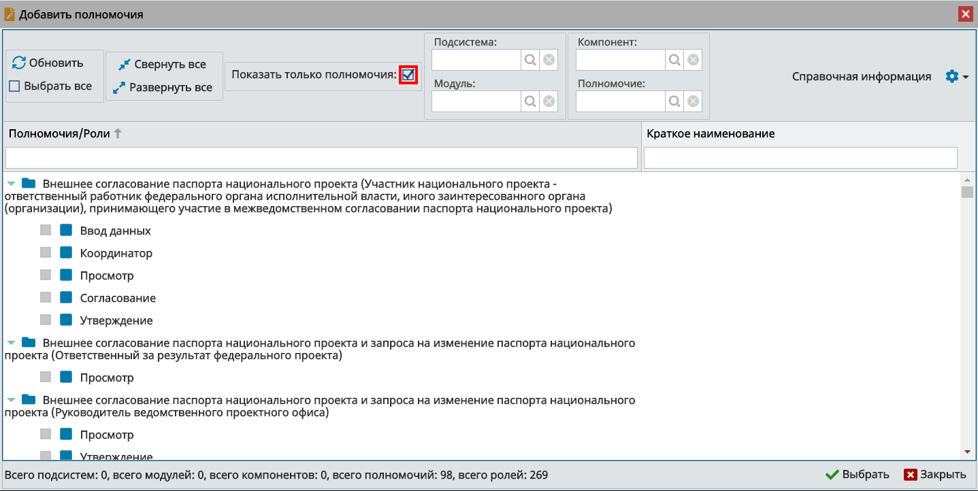
Рисунок 117. Отображение только полномочий
В окне «Добавить полномочия» реализованы поля фильтрации (Рисунок 118).
- Подсистема» – фильтрация записей по подсистеме;
- «Модуль» – фильтрация записей по модулю;
- «Компонент» – фильтрация записей по компоненту;
- «Полномочие» – фильтрация записей по полномочию.
Поля «Подсистема», «Модуль», «Компонент» и «Полномочие» заполняются выбором значения из справочника.
Рисунок 118. Поля фильтрации
В окне «Добавить полномочия» необходимо установить «галочку» напротив соответствующих полномочий и нажать на кнопку «Выбрать» (Рисунок 119).
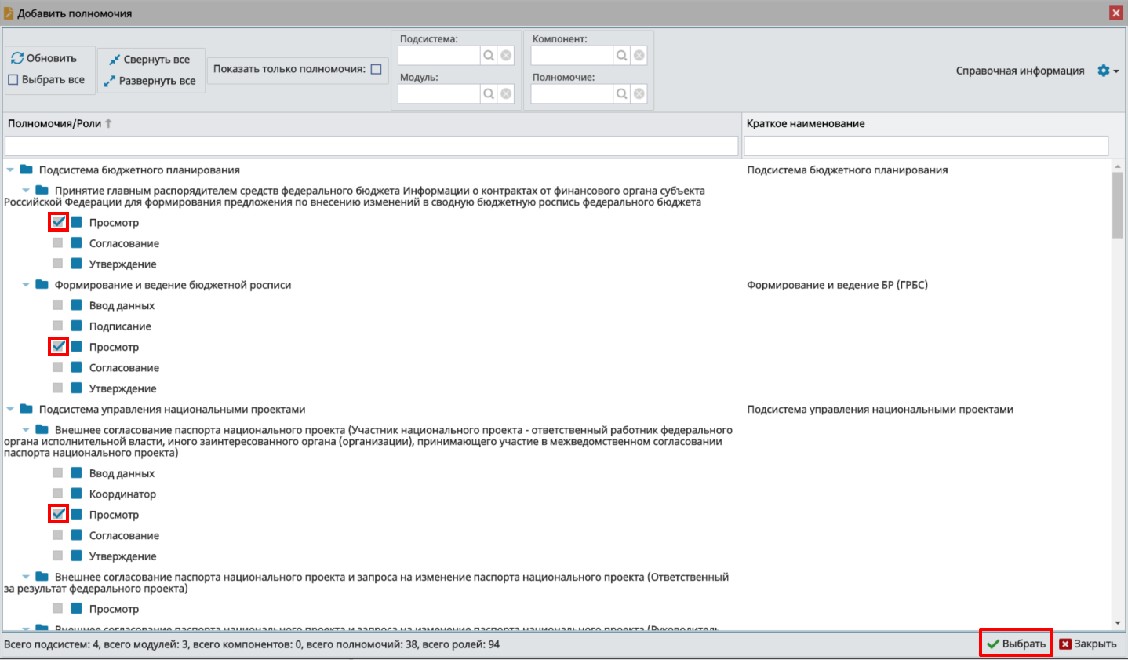
Рисунок 119. Выбор полномочий
В результате в области «Полномочия в системе» отобразятся добавленные полномочия (Рисунок 120).
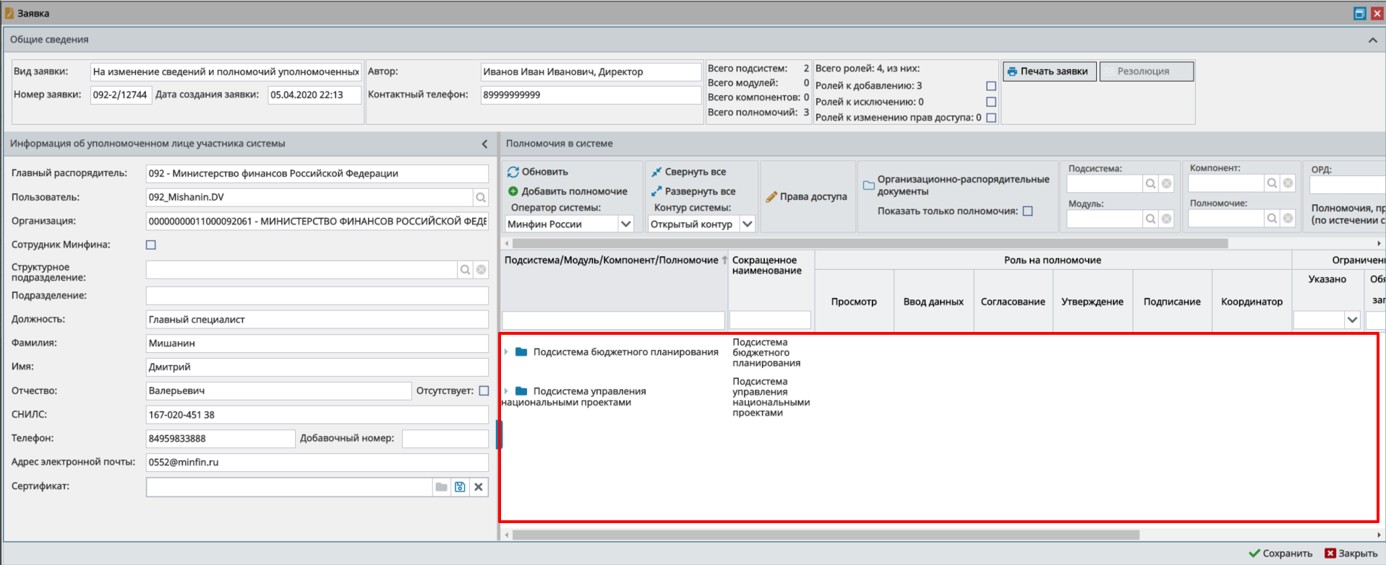
Рисунок 120. Добавленные полномочия
Для того чтобы скрыть или отобразить иерархию полномочий, необходимо нажать на кнопки «Свернуть все» или «Развернуть все» (Рисунок 121).
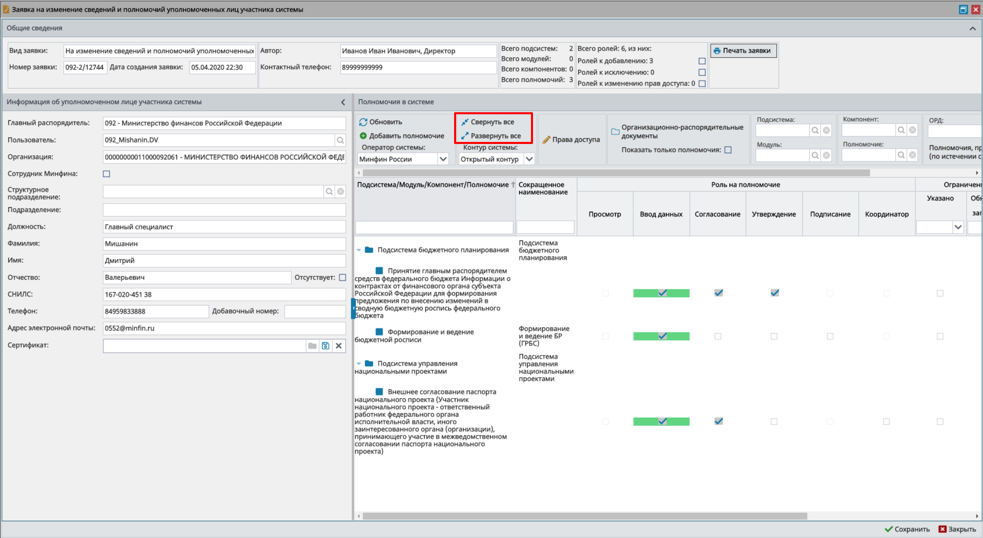
Рисунок 121. Отображение и скрытие иерархии полномочий
Примечание. В зависимости от типа действия роли отображаются разным цветом (Рисунок 122):
- роли, добавленные пользователю, отображаются зеленым цветом;
- роли, с измененными правами доступа в заявке, отображаются оранжевым цветом;
- удаленные роли отображаются красным цветом.
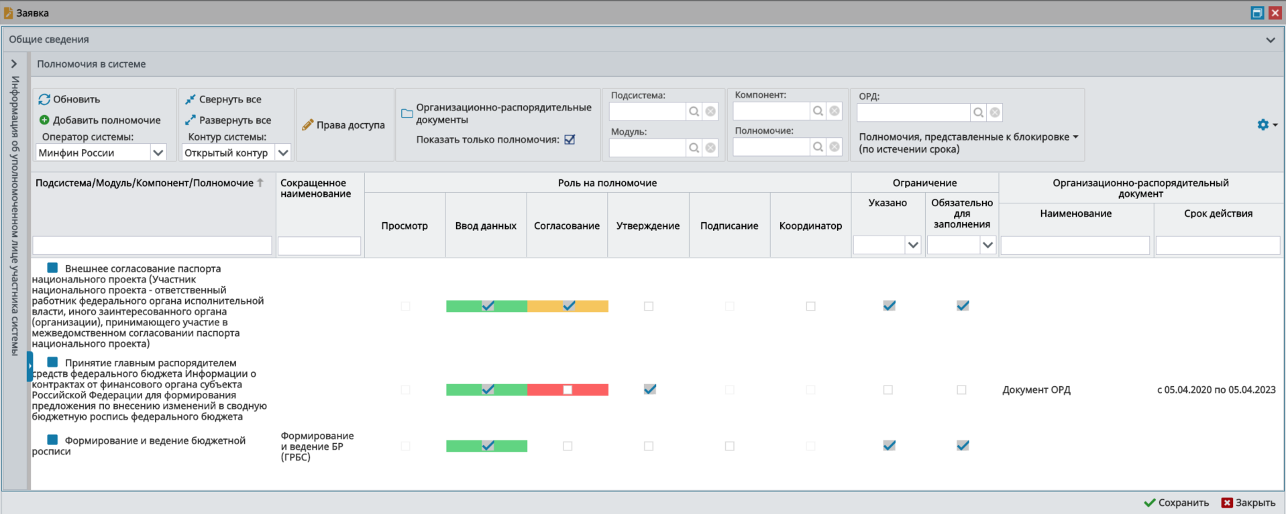
Рисунок 122. Отображение ролей
В области «Полномочия в системе» реализованы поля фильтрации (Рисунок 123):
- «Подсистема» – фильтрация записей по подсистеме;
- «Модуль» – фильтрация записей по модулю;
- «Компонент» – фильтрация записей по компоненту;
- «Полномочие» – фильтрация записей по полномочию;
- «ОРД» – фильтрация записей по организационно-распорядительному документу.
Поля «Подсистема», «Модуль», «Компонент», «Полномочие» и «ОРД» заполняются выбором значения из справочника.
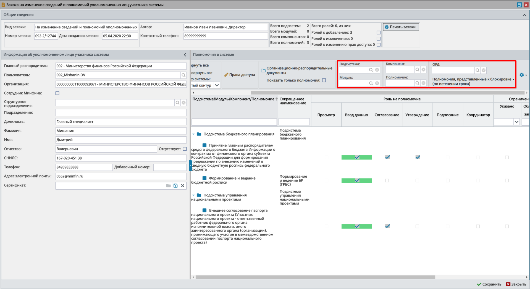
Рисунок 123. Поля фильтрации
В области «Общие сведения» реализован подсчет подсистем, модулей, компонентов, полномочий и ролей области «Полномочия в системе».
Для того чтобы отфильтровать роли в области «Полномочия в системе» необходимо установить «галочки» напротив соответствующих полей (Рисунок 124).
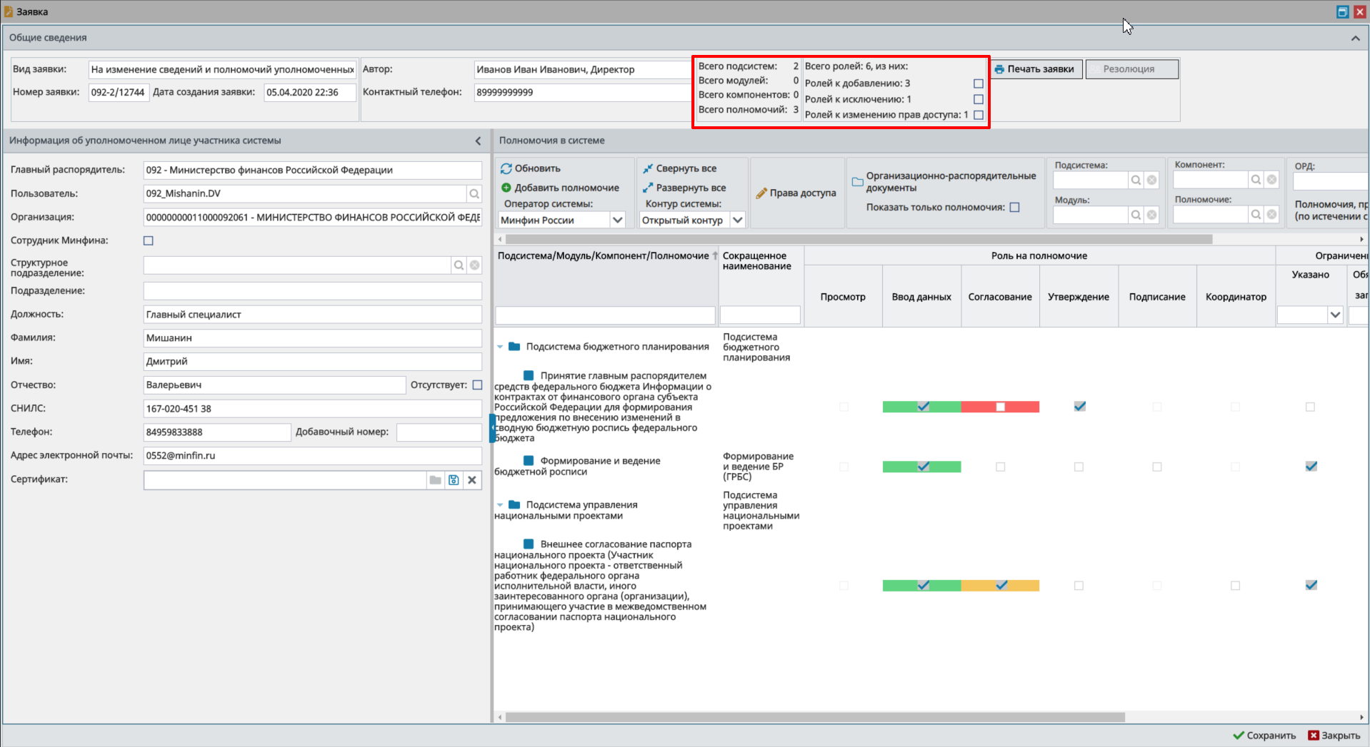
Рисунок 124. Количество подсистем, модулей, компонентов, полномочий и ролей
Скрытие и отображение областей «Общие сведения» и «Информация об уполномоченном лице участника системы» осуществляется аналогично описанию в п.п. 2.1.1 настоящего руководства пользователя.
Добавление и удаление ролей полномочий осуществляется аналогично описанию в п.п. 2.1.1 настоящего руководства пользователя.
Просмотр требуемых и добавленных ограничений на полномочия осуществляется аналогично описанию в п.п. 2.2.1 настоящего руководства пользователя.
Добавление ограничений на полномочия осуществляется аналогично описанию в п.п. 2.1.1 настоящего руководства пользователя.
Примечание. Для удаления добавленных или загруженных из оператора ограничений необходимо нажать на кнопку напротив ограничения. При удалении загруженных из оператора полномочий тип действия изменяется на «Исключение». Для отмены исключения необходимо одним нажатием левой кнопки мыши выделить соответствующее ограничение и нажать на кнопку «Отменить исключение» (Рисунок 125).
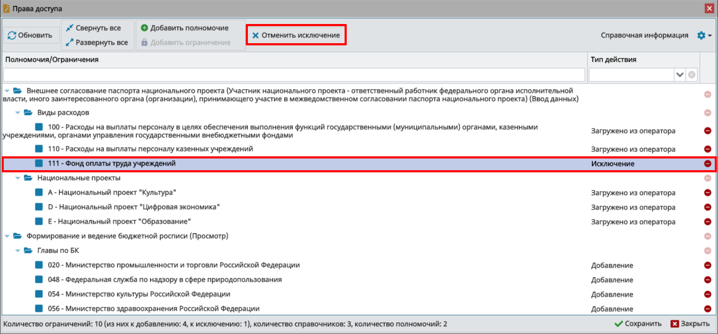
Рисунок 125. Отмена исключения
Для сохранения введенных данных и закрытия окна «Права доступа» необходимо последовательно нажать на кнопки «Сохранить» и «Закрыть» (Рисунок 126).
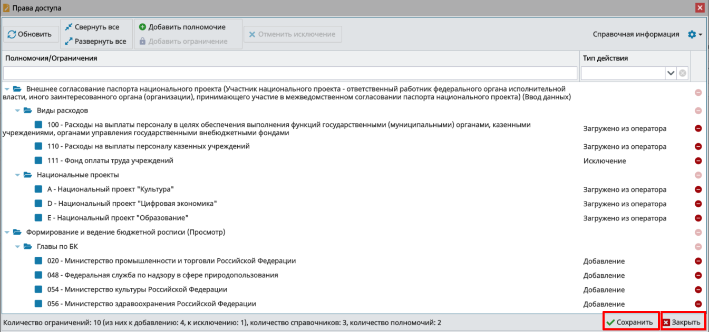
Рисунок 126. Сохранение данных и закрытие окна
Важно! В результате изменения прав доступа соответствующая роль отобразится оранжевым цветом.
Добавление организационно-распорядительных документов осуществляется аналогично описанию в п.п. 2.1.1 настоящего руководства пользователя.
Фильтрация полномочий с правом утверждения осуществляется аналогично описанию в п.п. 2.1.1 настоящего руководства пользователя.
Для сохранения введенных данных необходимо нажать на кнопку «Сохранить» (Рисунок 127).
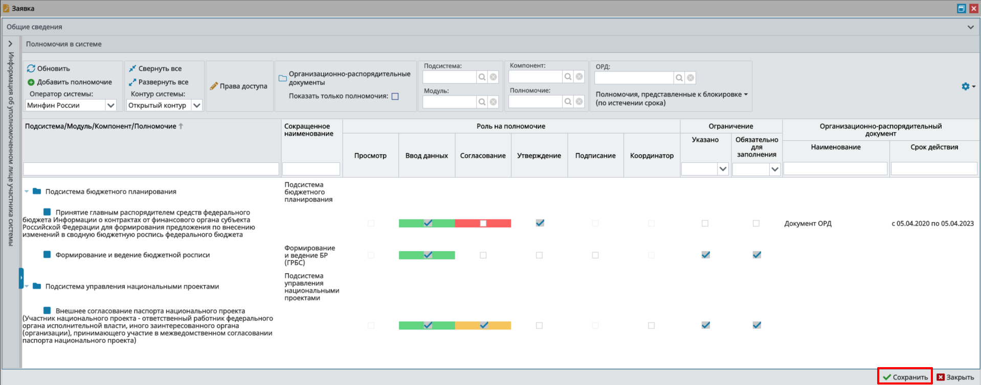
Рисунок 127. Сохранение данных
В результате сформированная заявка отобразится в подразделе «Реестр заявок на регистрацию пользователей» (Рисунок 128).
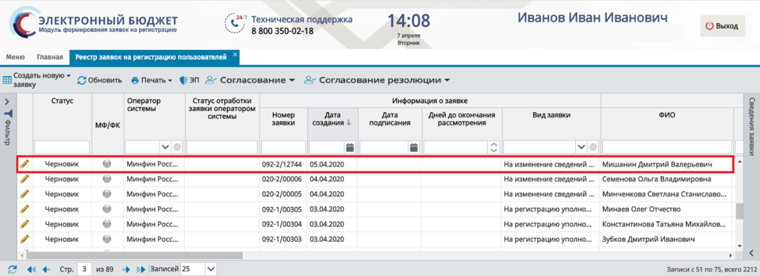
Рисунок 128. Сформированная заявка на изменение сведений и полномочий уполномоченных лиц участника системы

Контроли, реализованные при сохранении (согласовании) заявки
Контроли, которые могут возникнуть при сохранении (согласовании) заявки, описаны в п.п. 2.1.2 настоящего руководства пользователя.

Формирование заявки на прекращение доступа уполномоченных лиц участника системы
Для формирования заявки на прекращение доступа уполномоченных лиц участника системы необходимо нажать на кнопку «Создать новую заявку» и выбрать пункт [На прекращение доступа уполномоченных лиц участника системы] (Рисунок 129).
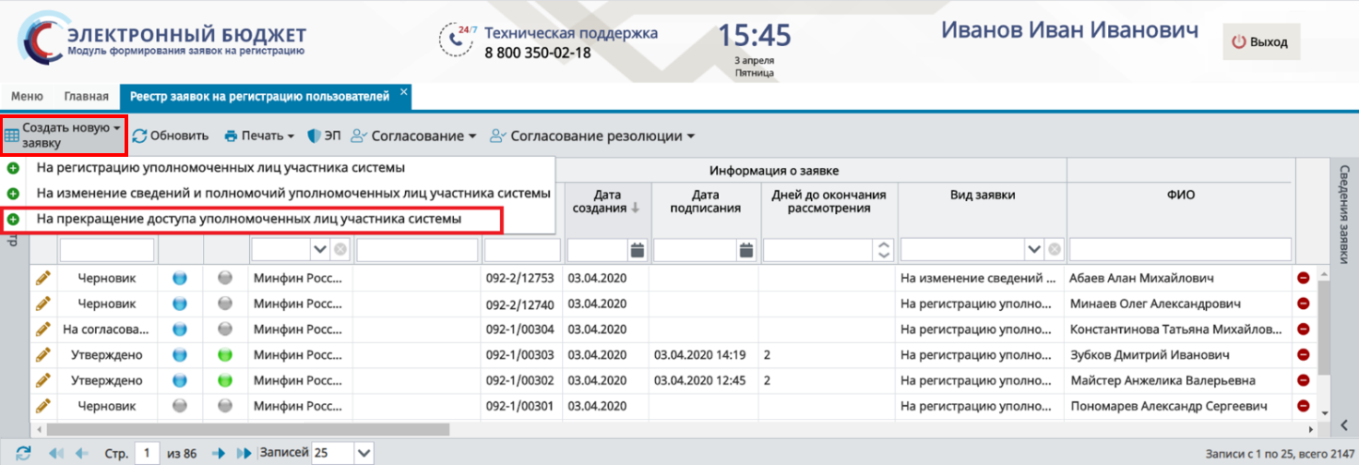
Рисунок 129. Создание заявки на прекращение доступа уполномоченных лиц участника системы
В открывшемся окне «Заявка на изменение сведений и полномочий уполномоченных лиц участника системы» необходимо заполнить поле «Уровень бюджета» выбором значения из раскрывающегося списка и нажать на кнопку «Сохранить» (Рисунок 130).
Пользователям уровня «Федеральный» доступны для выбора уровни бюджета:
- «Федеральный»;
- «Субъекты и муниципалитеты»;
- «Кредитные организации»;
- «Юр. лица, физ. лица и ИП».
Пользователям уровня «Субъекты и муниципалитеты» доступны для выбора уровни бюджета:
- «Субъекты и муниципалитеты»;
- «Юр. лица, физ. лица и ИП».
Пользователям уровня «Кредитные организации» доступен для выбора уровень «Кредитные организации».
Пользователям уровня «Юр. лица, физ. лица и ИП» доступен для выбора уровень «Юр. лица, физ. лица и ИП».
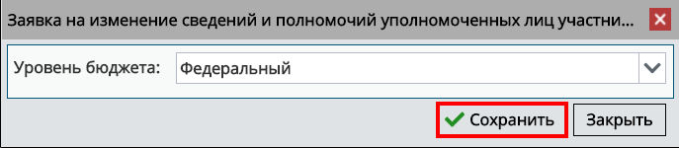
Рисунок 130. Сохранение данных

Заполнение карточки заявки «Заявка на прекращение доступа уполномоченных лиц участника системы»
В открывшемся окне «Заявка на изменение сведений и полномочий уполномоченных лиц участника системы» необходимо заполнить поля, согласно описанию ниже (Рисунок 131).
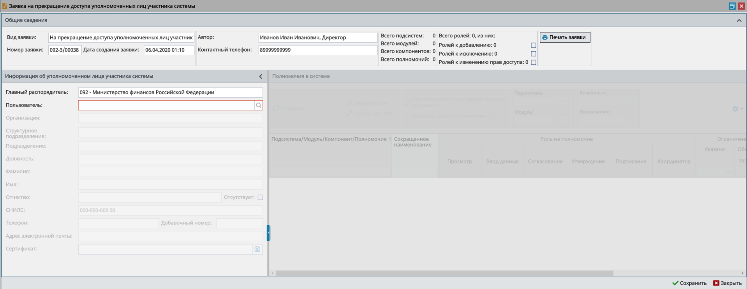
Рисунок 131. Окно «Заявка на прекращение доступа уполномоченных лиц участника системы»
В области «Общие сведения» поля заполняются аналогично описанию в п.п. 2.1.1 настоящего руководства пользователя.
В области «Информация об уполномоченном лице участника системы» поле «Главный распорядитель» заполняется автоматически и недоступно для редактирования.
Поле «Пользователь» заполняется выбором значения из справочника.
Важно! Поле «Пользователь» обязательно для заполнения.
Поля «Организация», «Структурное подразделение» «Подразделение», «Должность», «Фамилия», «Имя», «Отчество», «СНИЛС», «Телефон», «Добавочный номер», «Адрес электронной почты» и «Сертификат» заполняются автоматически после заполнения поля «Пользователь» и недоступны для редактирования.
Область «Полномочия в системе» заполняется автоматически после заполнения поля «Пользователь» и недоступна для редактирования.
Для сохранения введенных данных необходимо нажать на кнопку «Сохранить» (Рисунок 132).
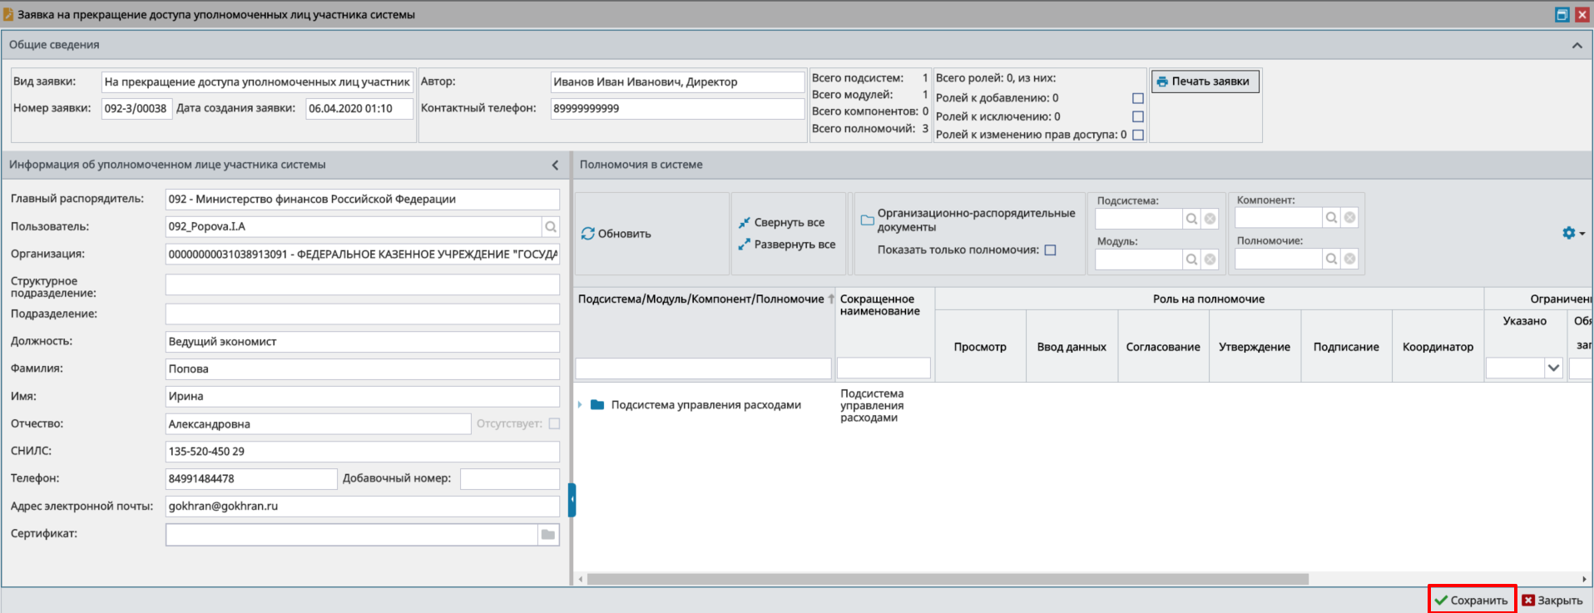
Рисунок 132. Сохранение данных
В результате сформированная заявка отобразится в подразделе «Реестр заявок на регистрацию пользователей» (Рисунок 133).
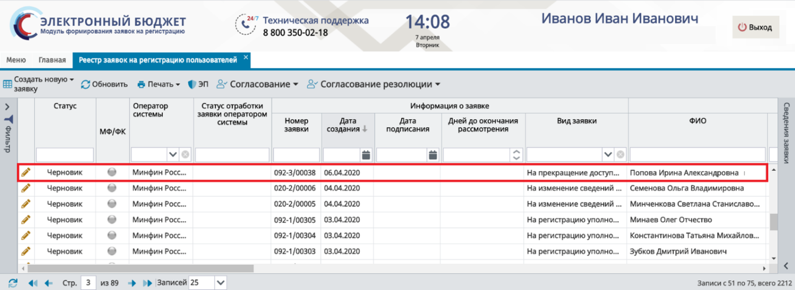
Рисунок 133. Сформированная заявка на прекращение доступа уполномоченных лиц участника системы

Контроли, реализованные при сохранении (согласовании) заявки
Контроли не предусмотрены.

Согласование заявок на регистрацию, редактирование и прекращение доступа уполномоченных лиц участника системы

Формирование листа согласования
Для формирования листа согласования необходимо одним нажатием левой кнопки мыши выделить соответствующую заявку, нажать на кнопку «Согласование» и выбрать пункт [Внутреннее согласование] (Рисунок 134).
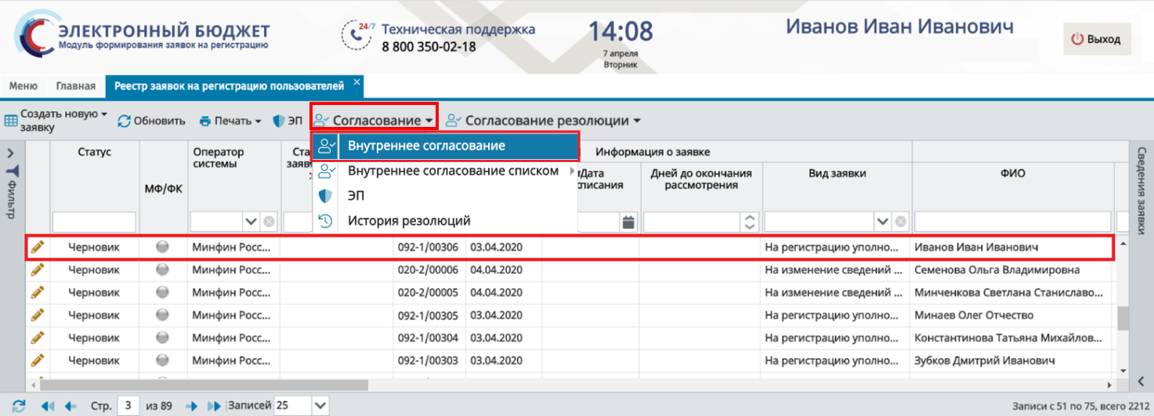
Рисунок 134. Переход к формированию листа согласования
В открывшемся окне «Лист согласования» необходимо добавить согласующих и утверждающего нажатием на кнопки «Добавить» (Рисунок 135).
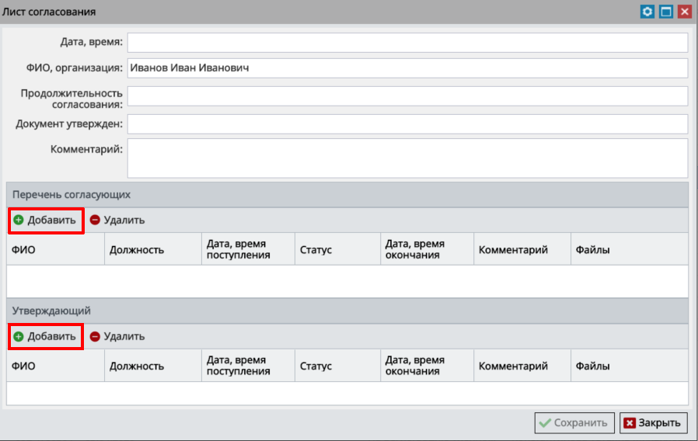
Рисунок 135. Окно «Лист согласования»
В открывшемся окне «Выбор участника согласования» необходимо установить «галочку» напротив соответствующей строки и нажать на кнопку «Выбрать» (Рисунок 136).
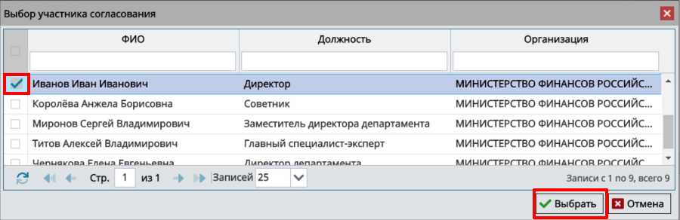
Рисунок 136. Выбор пользователей
Важно! Из списка можно выбрать несколько согласующих лиц и только одно утверждающее лицо. Лист согласования невозможно сохранить, если не выбран утверждающий.
После выбора согласующих и утверждающего необходимо нажать на кнопку «Сохранить» (Рисунок 137).
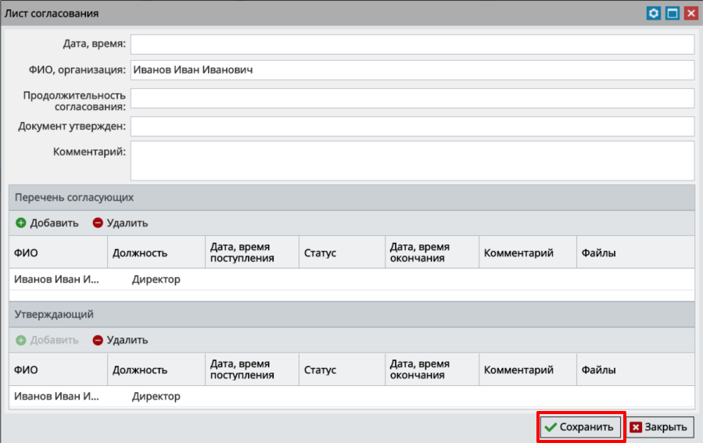
Рисунок 137. Сохранение листа согласования
До начала процесса согласования автору листа согласования доступно редактирование перечня согласующих и утверждающего.
Важно! Удаление ранее выбранного согласующего или утверждающего лица возможно лишь с последующей заменой согласующего или утверждающего лица и, если согласующие или утверждающее лица не приступили к процессу согласования.
Для удаления согласующего лица, необходимо одним нажатием левой кнопки мыши выделить соответствующую строку и нажать на кнопку «Удалить» (Рисунок 138).
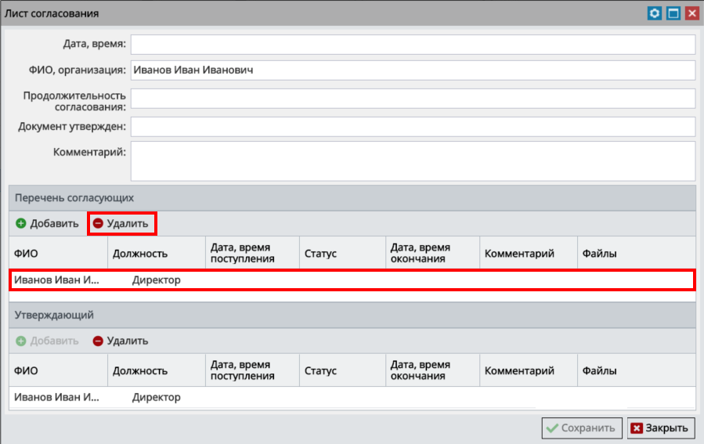
Рисунок 138. Удаление пользователя
После этого для добавления нового согласующего лица необходимо нажать на кнопку «Добавить» (Рисунок 139).
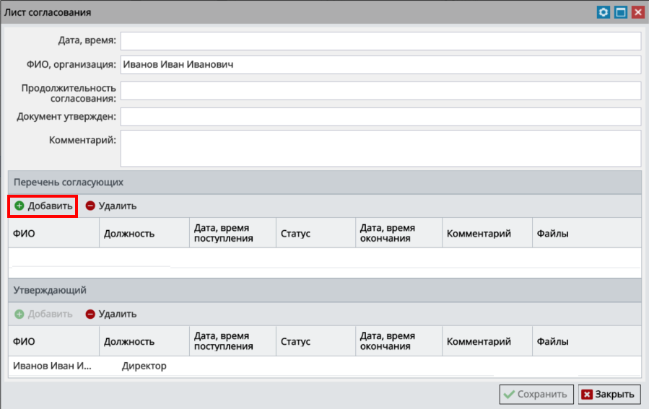
Рисунок 139. Добавление пользователя
В открывшемся окне «Выбор участника согласования» необходимо установить «галочку» напротив соответствующей строки и нажать на кнопку «Выбрать» (Рисунок 140).
Рисунок 140. Выбор пользователя
Редактирование ранее выбранного утверждающего лица осуществляется аналогично описанию выше.
Для сохранения введенных данных необходимо нажать на кнопку «Сохранить» (Рисунок 141).
Рисунок 141. Сохранение данных
После формирования листа согласования лица, внесенные в перечень согласующих и утверждающего, последовательно осуществляют согласование заявки, согласно п.п. 2.5.2 настоящего руководства пользователя.

Согласование
Для согласования заявки согласующему необходимо одним нажатием левой кнопки мыши выделить соответствующую заявку, нажать на кнопку «Согласование» и выбрать пункт [Внутреннее согласование] (Рисунок 142).
Рисунок 142. Переход к согласованию
В открывшемся окне «Лист согласования» необходимо нажать на кнопку «Согласовано» (Рисунок 143).
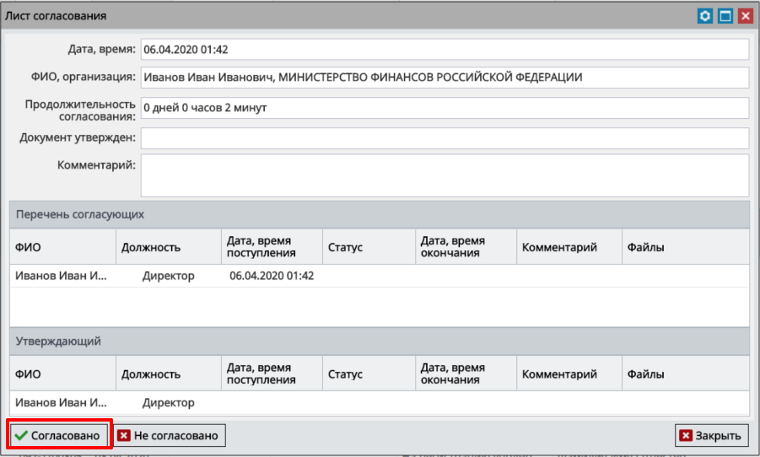
Рисунок 143. Согласование заявки
В открывшемся окне «Комментарий» при необходимости заполнить поле комментарием и нажать на кнопку «Продолжить» (Рисунок 144).
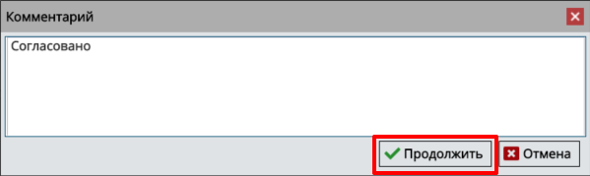
Рисунок 144. Добавление комментария
После этого заявка перейдет в статус «Согласовано».
Для отказа в согласовании заявки согласующему необходимо одним нажатием левой кнопки мыши выделить соответствующую заявку, нажать на кнопку «Согласование» и выбрать пункт [Внутреннее согласование] (Рисунок 145).
Рисунок 145. Переход к отказу в согласовании
В открывшемся окне «Лист согласования» необходимо нажать на кнопку «Не согласовано» (Рисунок 146).
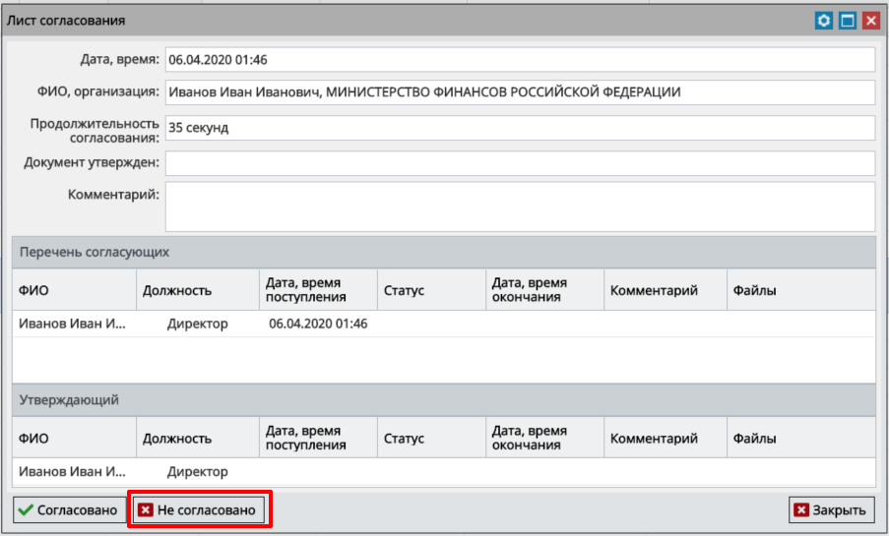
Рисунок 146. Отказ в согласовании
В открывшемся окне «Комментарий» необходимо заполнить поле комментарием и нажать на кнопку «Продолжить» (Рисунок 147).
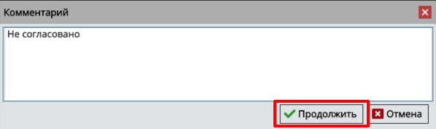
Рисунок 147. Добавление комментария
Важно! Поле обязательно для заполнения.
После этого заявка перейдет в статус «Не согласовано».

Утверждение
Для утверждения заявки утверждающему необходимо одним нажатием левой кнопки мыши выделить соответствующую заявку, нажать на кнопку «Согласование» и выбрать пункт [Внутреннее согласование] (Рисунок 148).
Рисунок 148. Переход к утверждению
В открывшемся окне «Лист согласования» необходимо нажать на кнопку «Утверждено» (Рисунок 149).
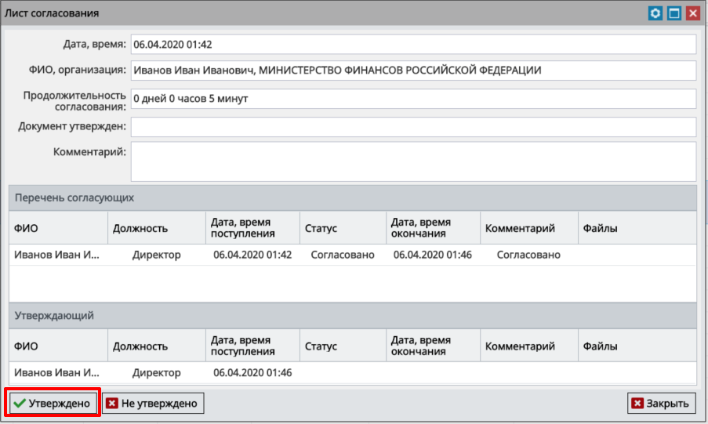
Рисунок 149. Утверждение заявки
В открывшемся окне «Комментарий» при необходимости заполнить поле комментарием и нажать на кнопку «Продолжить» (Рисунок 150).
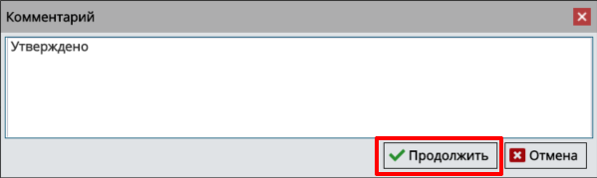
Рисунок 150. Добавление комментария
После этого откроется окно «Документ для подписи», в котором необходимо проверить корректность представленных данных.
Важно! В данном окне доступен выбор положения штампа на документе. Для этого необходимо одним нажатием мыши указать местоположение штампа. После выбора сертификата местоположение штампа нельзя будет перевыбрать.
Если при проверке документа ошибки не обнаружены, необходимо нажать на кнопку «Подписать» (Рисунок 151).
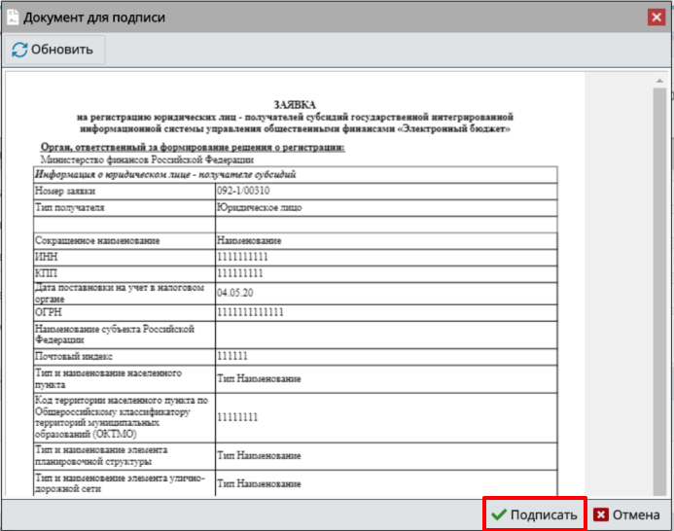
Рисунок 151. Подписание заявки
В открывшемся окне «Выбор сертификата» необходимо одним нажатием левой кнопки мыши выбрать соответствующий сертификат электронной подписи и нажать кнопку «Далее» (Рисунок 152).
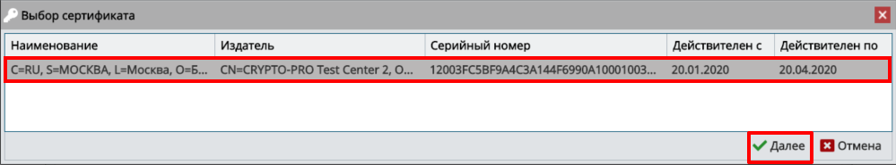
Рисунок 152. Выбор сертификата
После этого откроется окно «Документ для подписи», в котором необходимо проверить корректность представленных данных.
Если при проверке документа ошибки не обнаружены, необходимо нажать на кнопку «Подписать» (Рисунок 153).
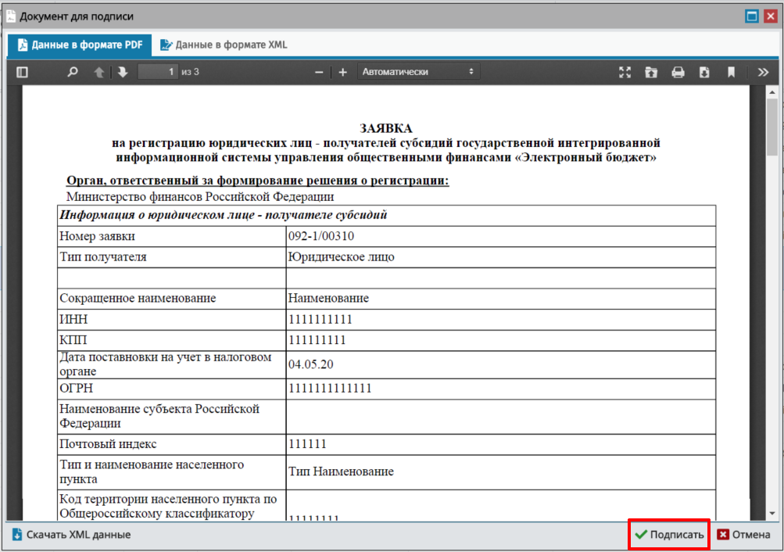
Рисунок 153. Подписание документа
После этого заявка перейдет в статус «Утверждено».
Для отказа в утверждении заявки утверждающему необходимо одним нажатием левой кнопки мыши выделить соответствующую заявку, нажать на кнопку «Согласование» и выбрать пункт [Внутреннее согласование] (Рисунок 154).
Рисунок 154. Переход к отказу в утверждении
В открывшемся окне «Лист согласования» необходимо нажать на кнопку «Не утверждено» (Рисунок 155).
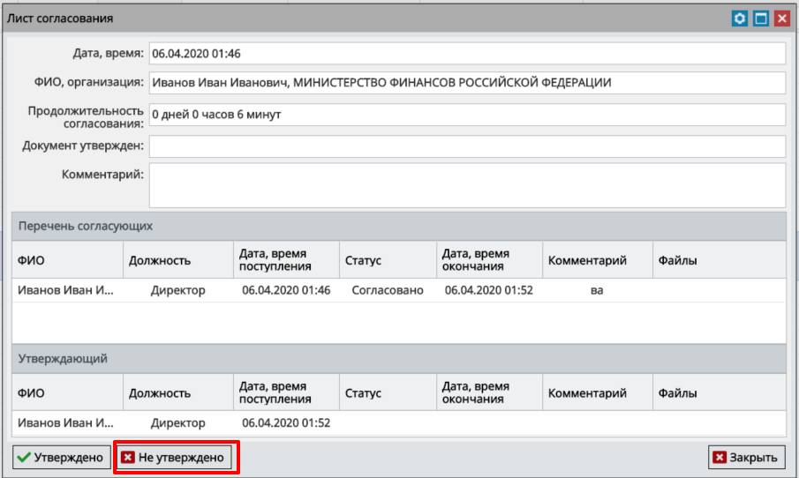
Рисунок 155. Отказ в утверждении документа
В открывшемся окне «Ввод комментария» необходимо заполнить поле комментарием и нажать на кнопку «Продолжить»
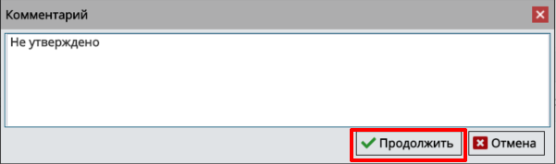
Рисунок 156. Добавление комментария
Важно! Поле обязательно для заполнения.
После этого заявка перейдет в статус «Не утверждено».

Редактирование и повторное согласование
Для устранения замечаний и повторной отправки заявки на согласование необходимо выделить несогласованную заявку одним нажатием левой кнопки мыши, нажать на кнопку «Согласование» и выбрать пункт [Внутреннее согласование] (Рисунок 157).
Рисунок 157. Переход к повторному согласованию
В открывшемся окне «Лист согласования» для устранения замечаний и повторной отправки заявки на согласование необходимо нажать на кнопку «Перейти к редактированию» (Рисунок 158).
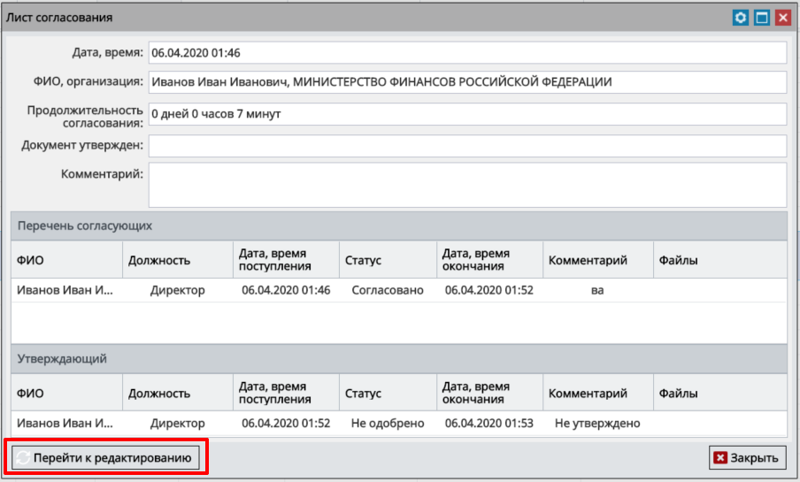
Рисунок 158. Переход к редактированию
После этого заявка перейдет в статус «Черновик» и станет доступна для редактирования.

Результат рассмотрения заявки в Министерстве финансов Российской Федерации
После согласования заявка переходит на рассмотрение оператором системы, полномочия которого указаны в заявке.
Зеленый индикатор внешнего согласования в графе «МФ/ФК» является положительным результатом рассмотрения заявки (Рисунок 159).
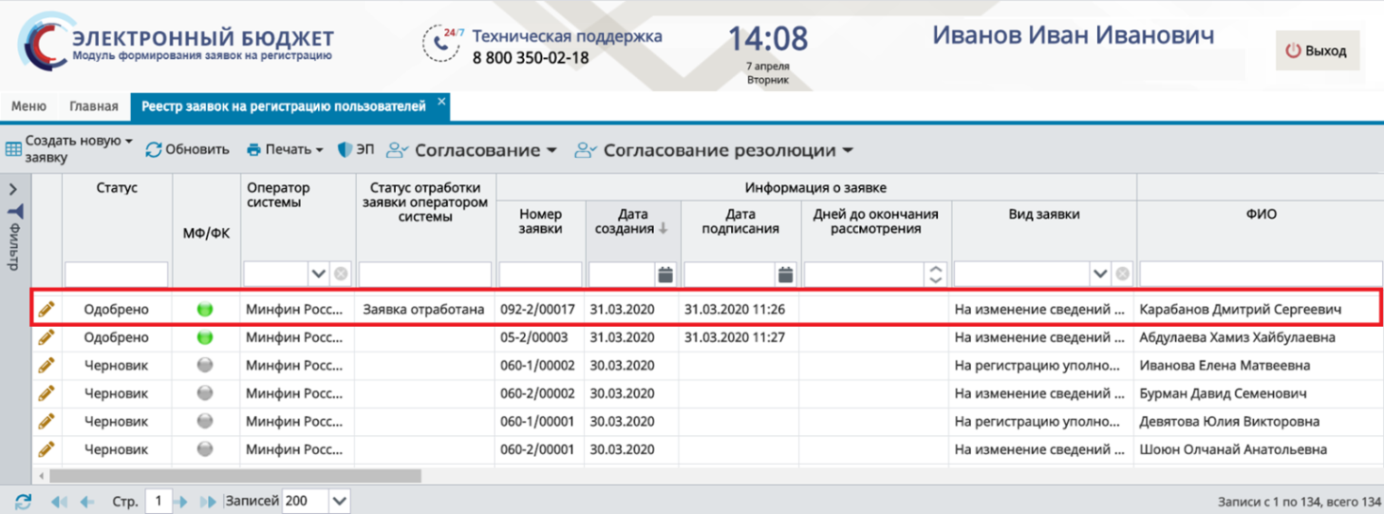
Рисунок 159. Заявка рассмотрена положительно
Важно! После успешной отработки заявки Системой в графе «Статус отработки заявки оператором системы» отображается статус «Заявка отработана».
Важно! После одобрения заявки оператором системы («Министерство финансов Российской Федерации» или «Федеральное казначейство») на адрес электронной почты, указанной в заявке, отправится уведомление об успешной регистрации пользователя в Системе.
Важно! Если оператор системы отклонил заявку, то цвет индикатора внешнего согласования в графе «МФ/ФК» отобразится красным цветом.

Просмотр подписанной заявки
Для просмотра подписанной заявки необходимо одним нажатием левой кнопки мыши выделить соответствующую заявку, нажать на кнопку «Согласование» и выбрать пункт [ЭП] (Рисунок 160).
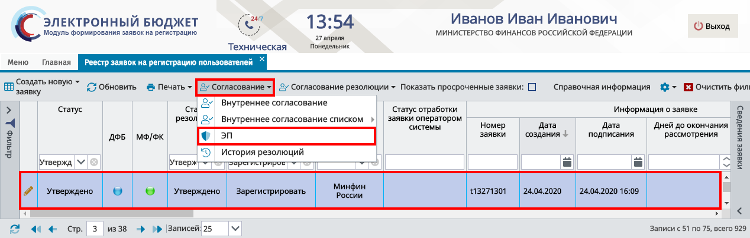
Рисунок 160. Переход к просмотру электронной подписи
В открывшемся окне «Электронные подписи» необходимо нажать на кнопку «Печать» (Рисунок 161).
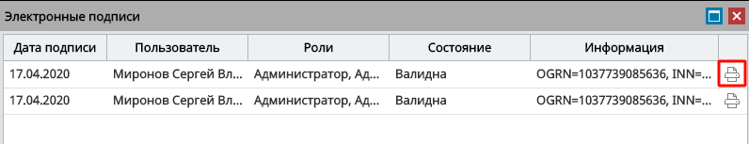
Рисунок 161. Окно «Электронные подписи»
Для того чтобы выгрузить подписанную заявку со штампом, необходимо нажать на кнопку «Скачать PDF с оттиском» (Рисунок 162).
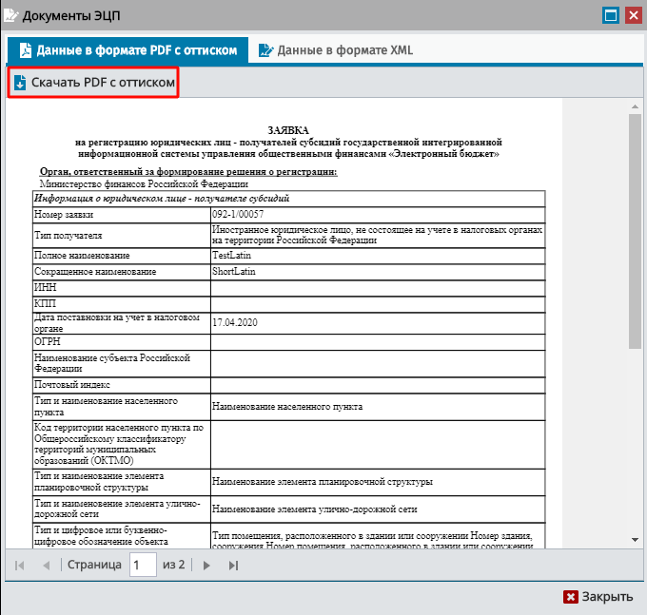
Рисунок 162. Окно «Документы ЭЦП»

Просмотр истории резолюций
Для просмотра истории резолюций необходимо одним нажатием левой кнопки мыши выделить соответствующую заявку, нажать на кнопку «Согласование» и выбрать пункт [История резолюций] (Рисунок 163).
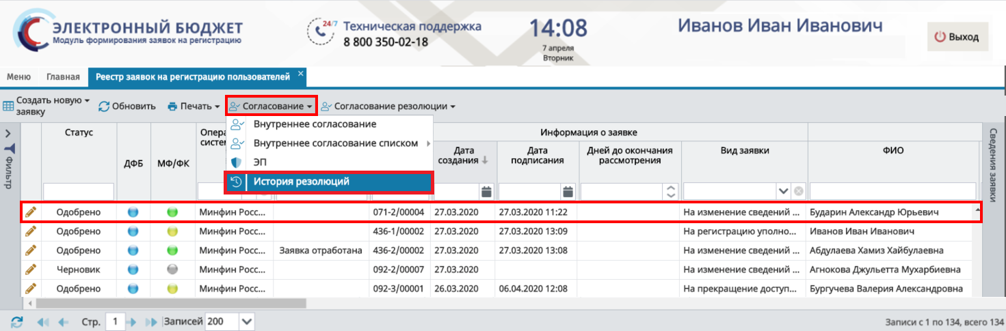
Рисунок 163. Переход к просмотру истории резолюций
В результате откроется окно «История согласования», в котором отражена история резолюций (Рисунок 164).
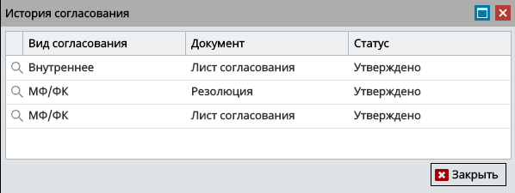
Рисунок 164. Окно «История согласования»
Для просмотра резолюции необходимо нажать на кнопку «Просмотр формы согласования» (Рисунок 165).
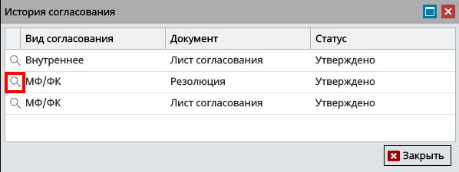
Рисунок 165. Просмотр формы согласования
В результате откроется окно «Резолюция» с текстом решения (Рисунок 166).
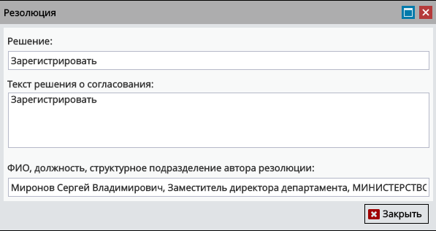
Рисунок 166. Окно «Резолюция»

Работа в подразделе «Операторы»
Просмотр зарегистрированных операторов системы осуществляется в подразделе «Операторы».
Для перехода в подраздел «Операторы» необходимо в главном окне Системы выбрать вкладку «Меню» (1), в открывшейся колонке выбрать раздел «Пользователи подсистем ЭБ» (2) и одним нажатием левой кнопки мыши открыть подраздел «Операторы» (3) (Рисунок 167).
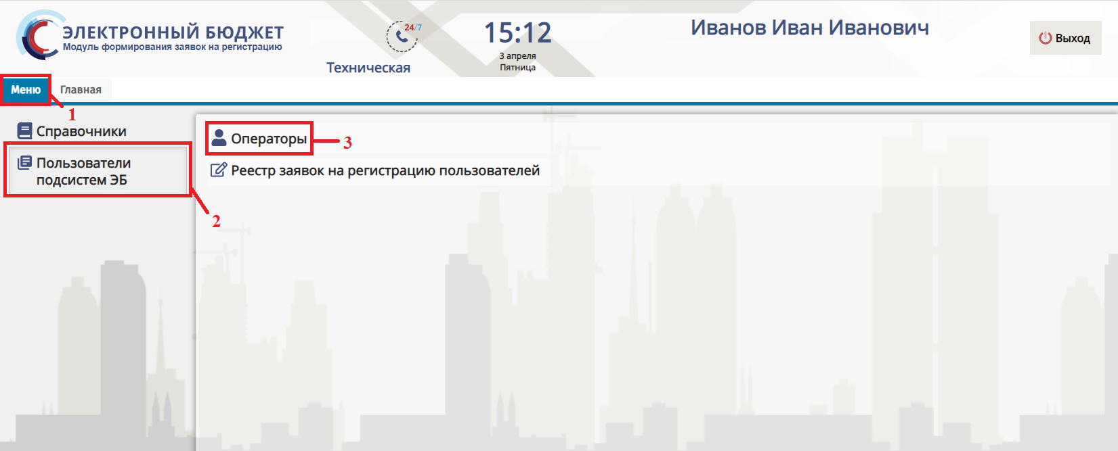
Рисунок 167. Переход в подраздел «Операторы»
В результате откроется подраздел «Операторы», который содержит панель инструментов со следующими функциональными кнопками (Рисунок 168):
- «Обновить» (1) – обновление страницы;
- «Печать» (2) – формирование печатной формы реестра с расширением *.xlsx;
- «Справочная информация» (3) – справочная информация;
- «Настройки» (4):
[Показать/скрыть фильтры] – отображение или скрытие фильтров;
- «Очистить фильтры» (5) – очистка фильтров.
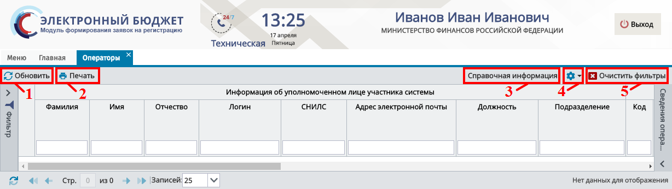
Рисунок 168. Функциональные кнопки подраздела «Операторы»
Подраздел «Операторы» содержит следующие графы (Рисунок 169, Рисунок 170):
- область «Информация об уполномоченном лице участника системы» (1) – отображает основные сведения об уполномоченном лице;
- область «Глава по БК» (2) – отображает информацию о главе по бюджетной классификации уполномоченного лица участника системы;
- область «Субъект РФ» (3) – отображает информацию о субъекте уполномоченного лица участника системы;
- область «Организация» (4) – отображает информацию об организации уполномоченного лица участника системы;
- «Заблокирован» (5) – устанавливается «галочка», если пользователь заблокирован. По умолчанию отфильтрованы не заблокированные пользователи;
- «Наличие полномочий с правом утверждения без действующего ОРД (ОРД скоро истекает)» (6) – устанавливается «галочка», если у пользователя есть полномочия с правом утверждения, у которых отсутствует ОРД или ОРД скоро истекает;
- «Дата регистрации» (7) – дата регистрации пользователя;
- «Дата изменения» (8) – дата изменения пользователя.
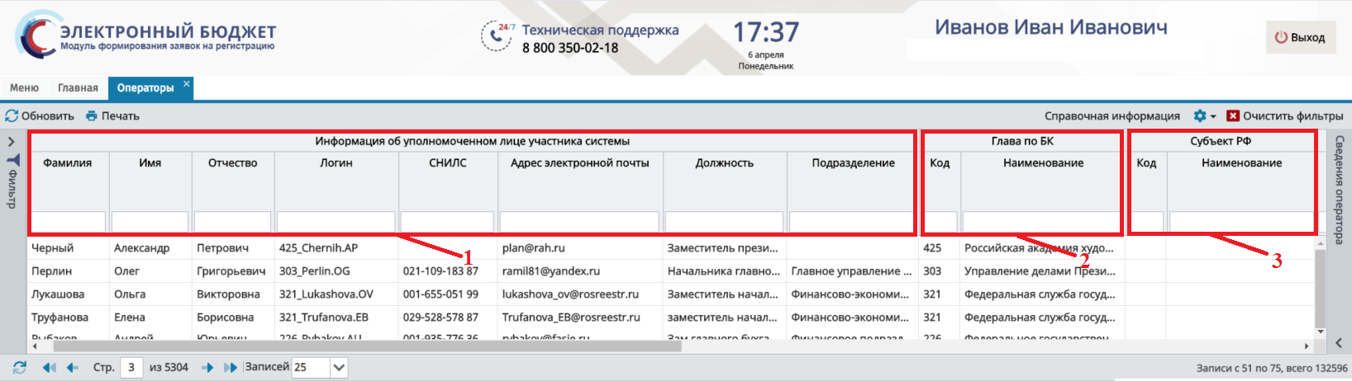
Рисунок 169. Графы подраздела «Операторы»
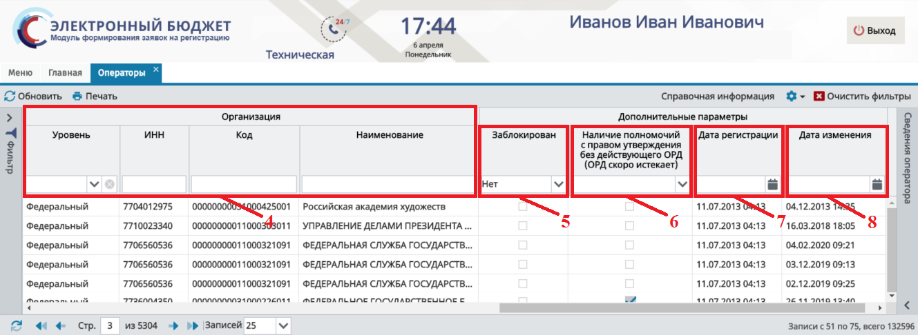
Рисунок 170. Графы подраздела «Операторы»
В подразделе «Операторы» отображаются следующие операторы:
- у пользователя уровня «Федеральный» отображаются операторы с организацией пользователя и операторы с нижестоящей организацией;
- у пользователя уровня «Субъекты и муниципалитеты» отображаются операторы с организацией пользователя, с нижестоящей организацией и с нижестоящей по иерархии ОКТМО организацией;
- у пользователя уровня «Кредитные организации» отображаются операторы с организацией пользователя;
- у пользователя уровня «Юр. лица, физ. лица и ИП» отображаются операторы с организацией пользователя.
В подразделе «Операторы» реализована область «Сведения оператора» Для открытия области «Сведения оператора» необходимо нажать на кнопку в правой части экрана.
В результате отобразится область «Сведения оператора» (Рисунок 171).
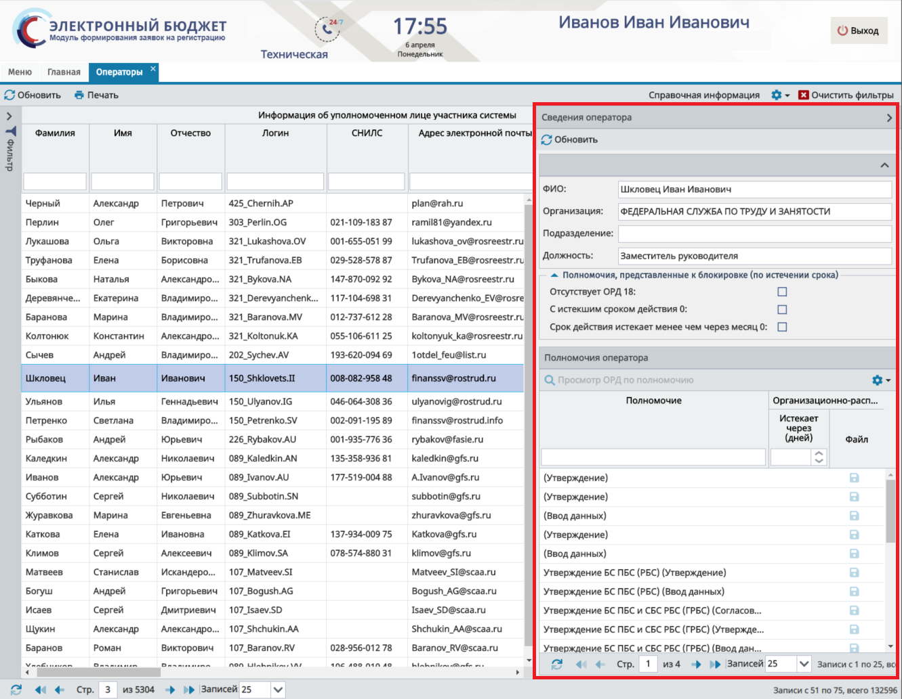
Рисунок 171. Область «Сведения оператора»
В области «Сведения оператора» реализованы следующие блоки (Рисунок 172):
- блок информации об уполномоченном лице (1) – в данном блоке отображаются основные сведения об уполномоченном лице;
- блок «Полномочия, представленные к блокировке» (2) – в данном блоке отображается фильтрация полномочий с правом утверждения:
- отсутствует ОРД;
- с истекшим сроком действия;
- срок действия истекает менее чем через месяц;
Важно! Напротив полномочий отображается количество полномочий данного типа.
- блок «Полномочия оператора» (3) – в данном блоке отображаются полномочия из заявки с типом действия и информацией об организационно-распорядительных документах.
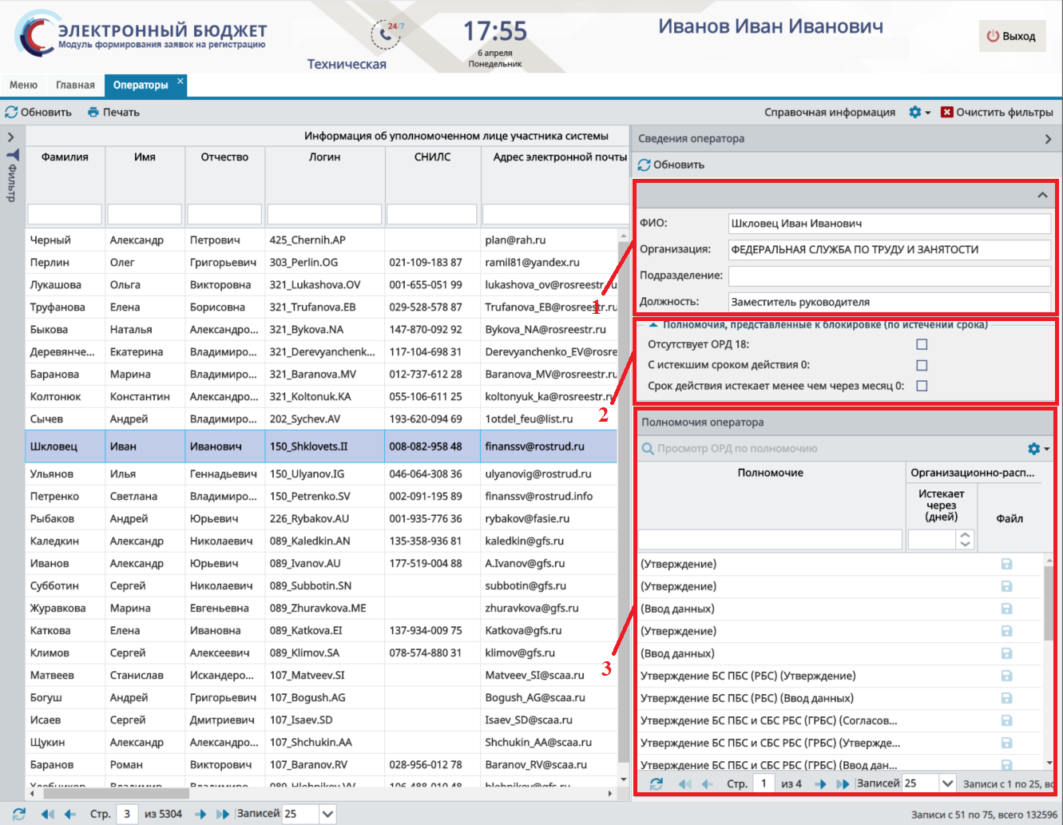
Рисунок 172. Область «Сведения оператора»

Просмотр карточки оператора
Для просмотра карточки оператора необходимо двойным нажатием левой кнопки мыши выделить соответствующую строку (Рисунок 173).
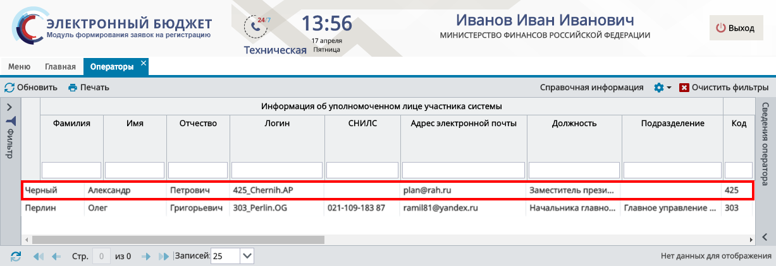
Рисунок 173. Переход к просмотру карточки
В результате откроется окно «Пользователь» (Рисунок 174).
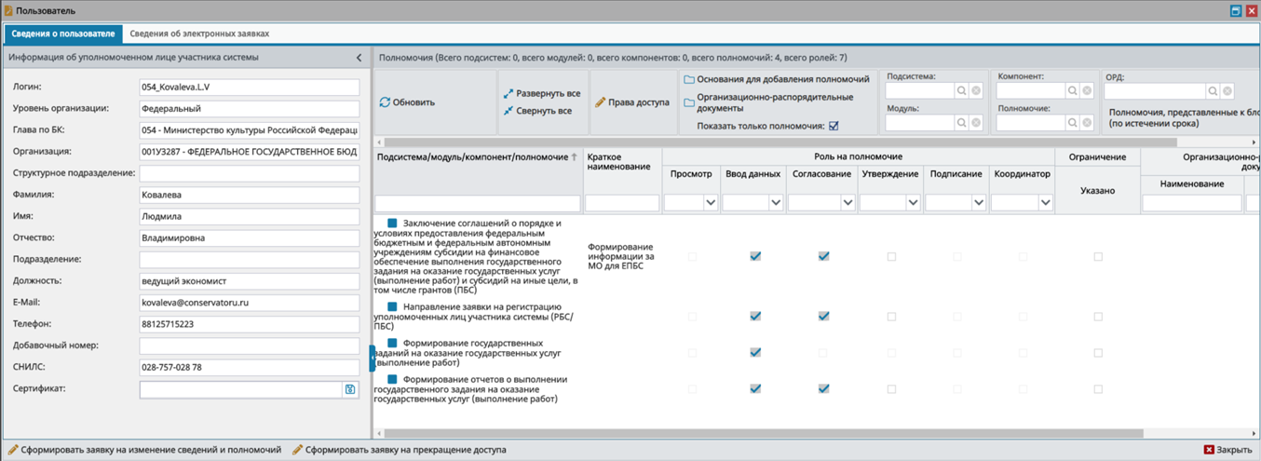
Рисунок 174. Окно «Пользователь»
В карточке оператора реализованы следующие области (Рисунок 175):
- область «Информация об уполномоченном лице участника системы» – предназначена для просмотра основных сведений оператора;
- область «Полномочия» – предназначена для просмотра полномочий пользователя. Область отображает имеющиеся полномочия оператора в виде структуры подсистем, модулей и компонент, которые закреплены приказом Минфина России от 30 декабря 2019 г. № 259н.
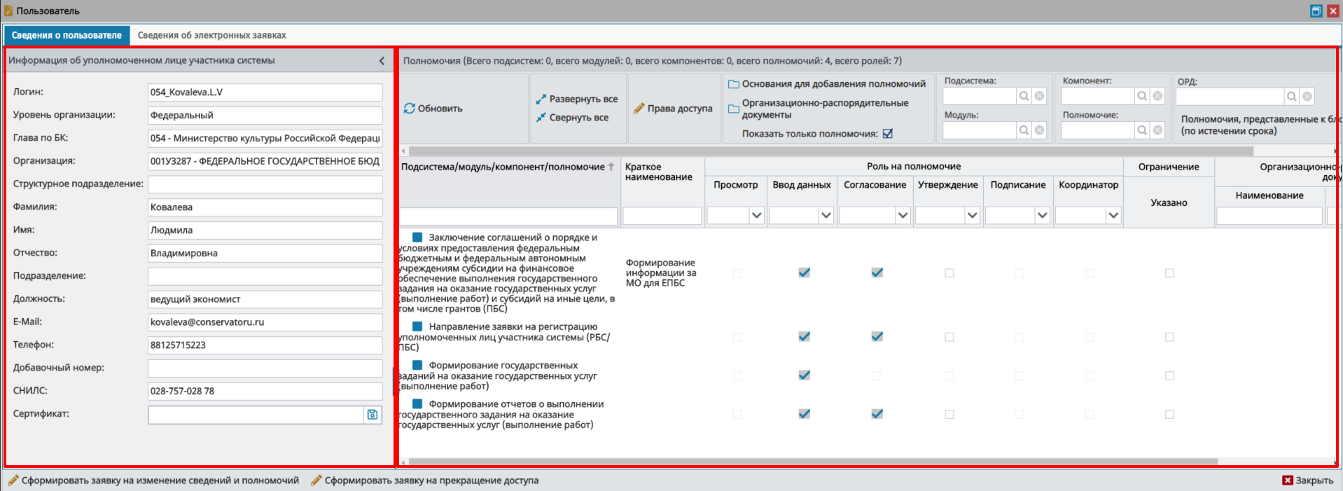
Рисунок 175. Области «Информация об уполномоченном лице» и «Полномочия»
Для того чтобы отобразить или скрыть иерархию полномочий, необходимо нажать на кнопки «Развернуть все» или «Свернуть все» (Рисунок 176).
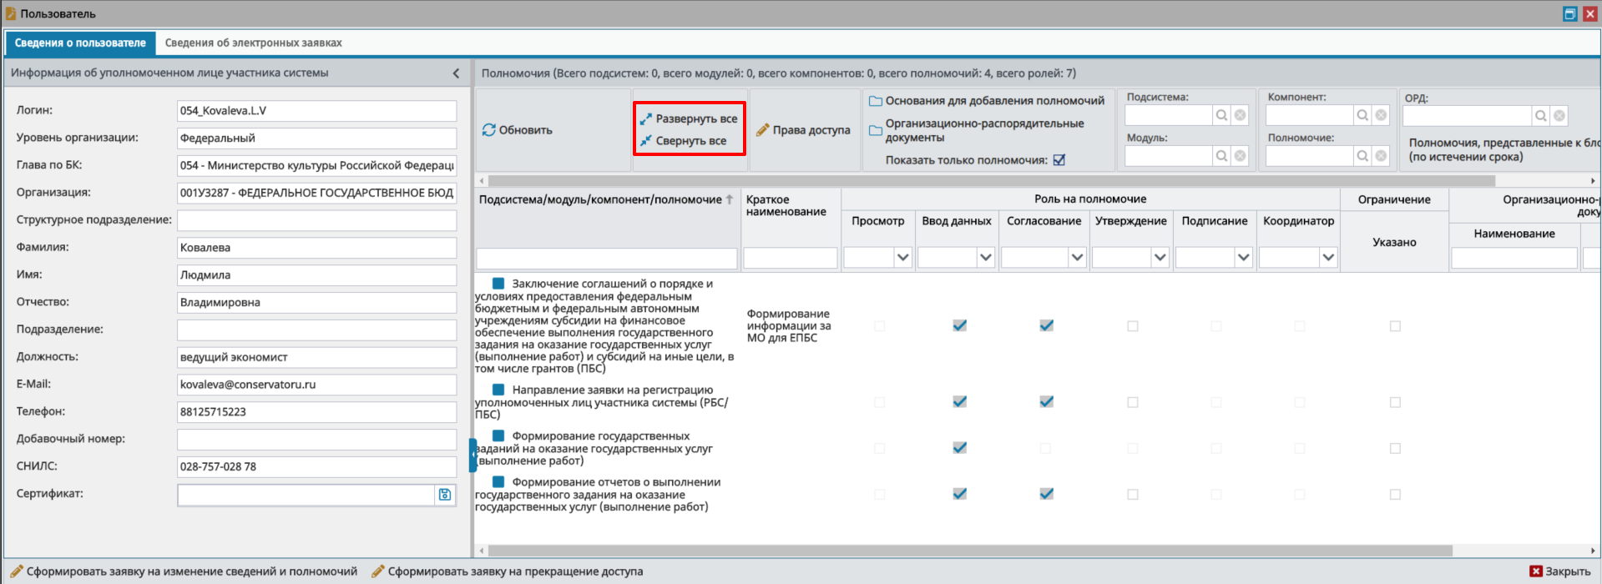
Рисунок 176. Отображение и скрытие областей
В области «Полномочия» реализованы поля фильтрации (Рисунок 177):
- «Подсистема» – фильтрация записей по подсистеме;
- «Модуль» – фильтрация записей по модулю;
- «Компонент» – фильтрация записей по компоненту;
- «Полномочие» – фильтрация записей по полномочию;
- «ОРД» – фильтрация записей по организационно-распорядительному документу.
Поля «Подсистема», «Модуль», «Компонент», «Полномочие», «ОРД» заполняются выбором значения из справочника.
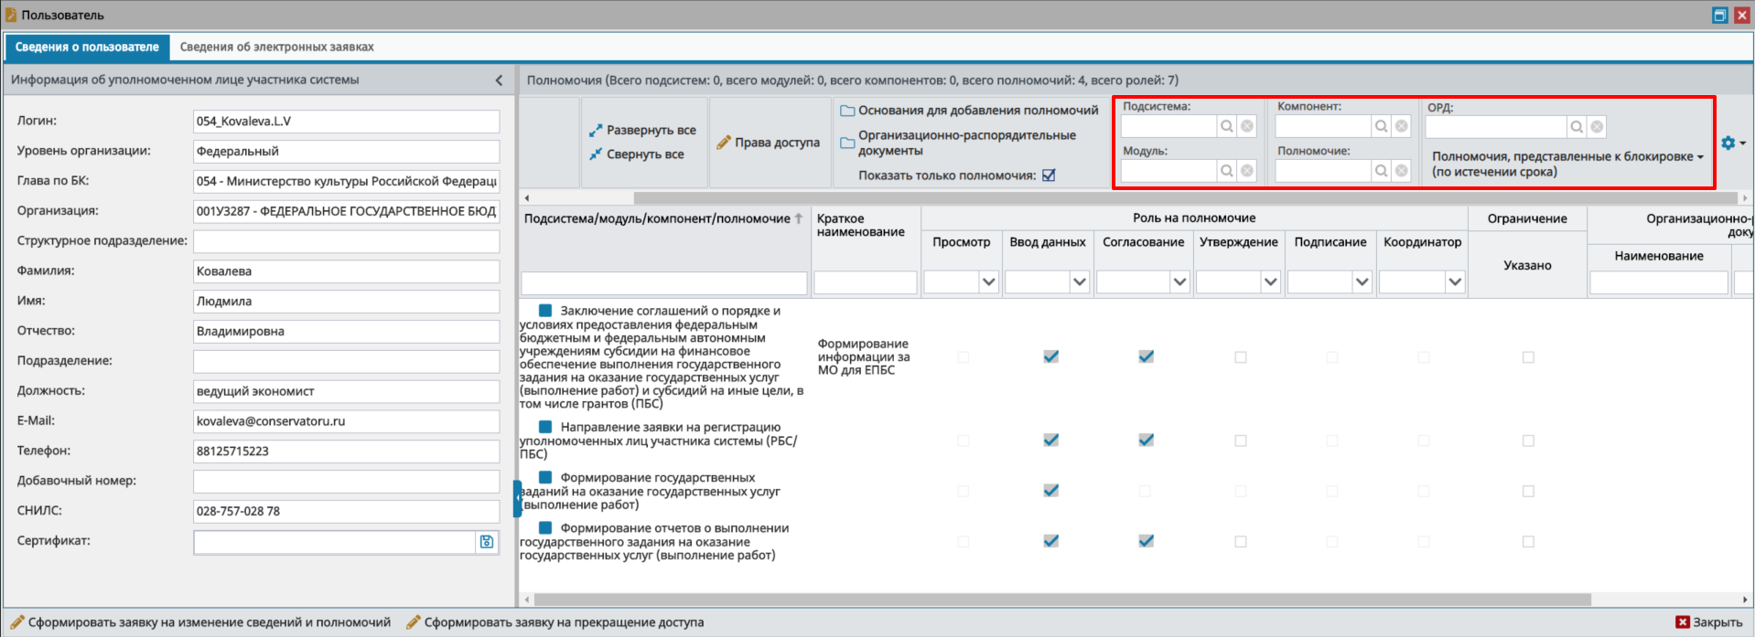
Рисунок 177. Поля фильтрации
В области «Полномочия» реализован подсчет подсистем, модулей, компонентов, полномочий и ролей области «Полномочия» (Рисунок 178).
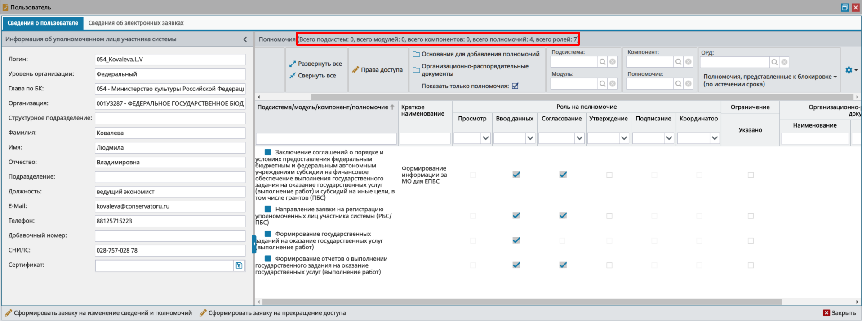
Рисунок 178. Количество подсистем, модулей, компонентов, полномочий и ролей
Для формирования заявки на изменение сведений и полномочий необходимо нажать на кнопку «Сформировать заявку на изменение сведений и полномочий» в нижней части карточки оператора (Рисунок 179).
В результате происходит переход в подраздел «Реестр заявок на регистрацию пользователей» и автоматически формируется заявка на изменение сведений и полномочий соответствующего пользователя.
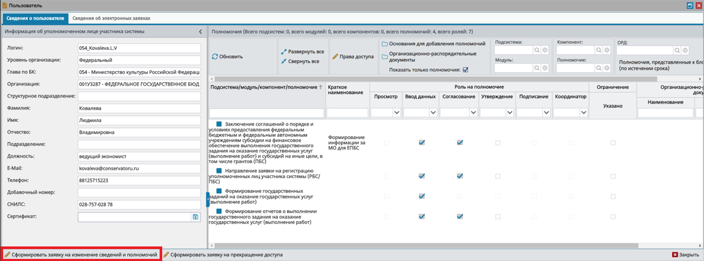
Рисунок 179. Формирование заявки на изменение сведений и полномочий
Для формирования заявки на прекращение доступа необходимо нажать на кнопку «Сформировать заявку на прекращение доступа» в нижней части карточки оператора (Рисунок 180).
В результате происходит переход в подраздел «Реестр заявок на регистрацию пользователей» и автоматически формируется заявка на прекращение доступа соответствующего пользователя.
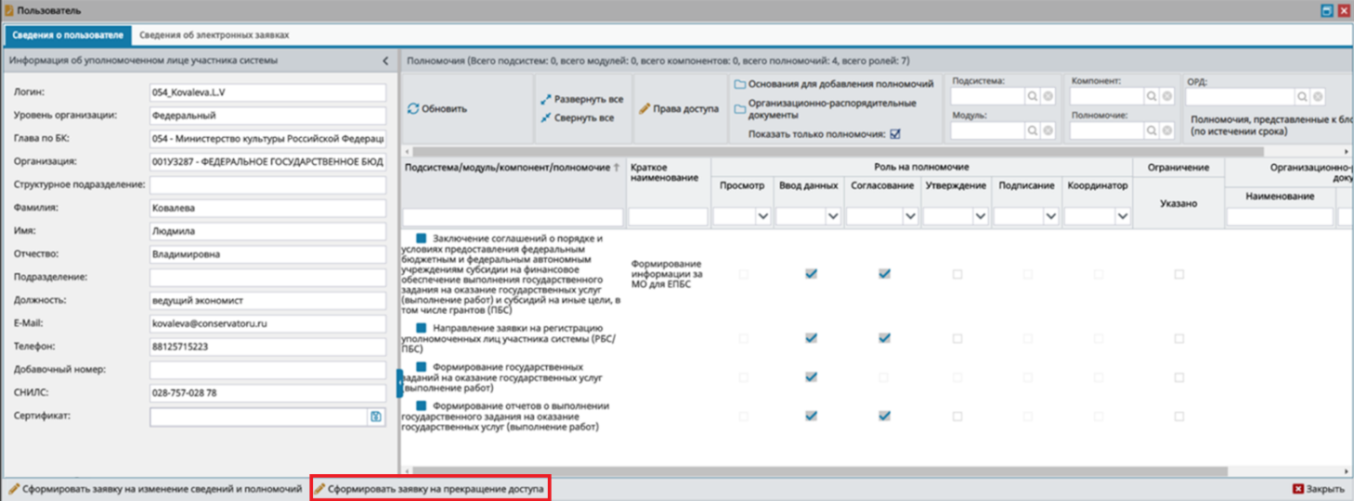
Рисунок 180. Формирование заявки на прекращение доступа
Для скрытия области «Информация об уполномоченном лице участника системы» необходимо нажать на кнопку (Рисунок 181).
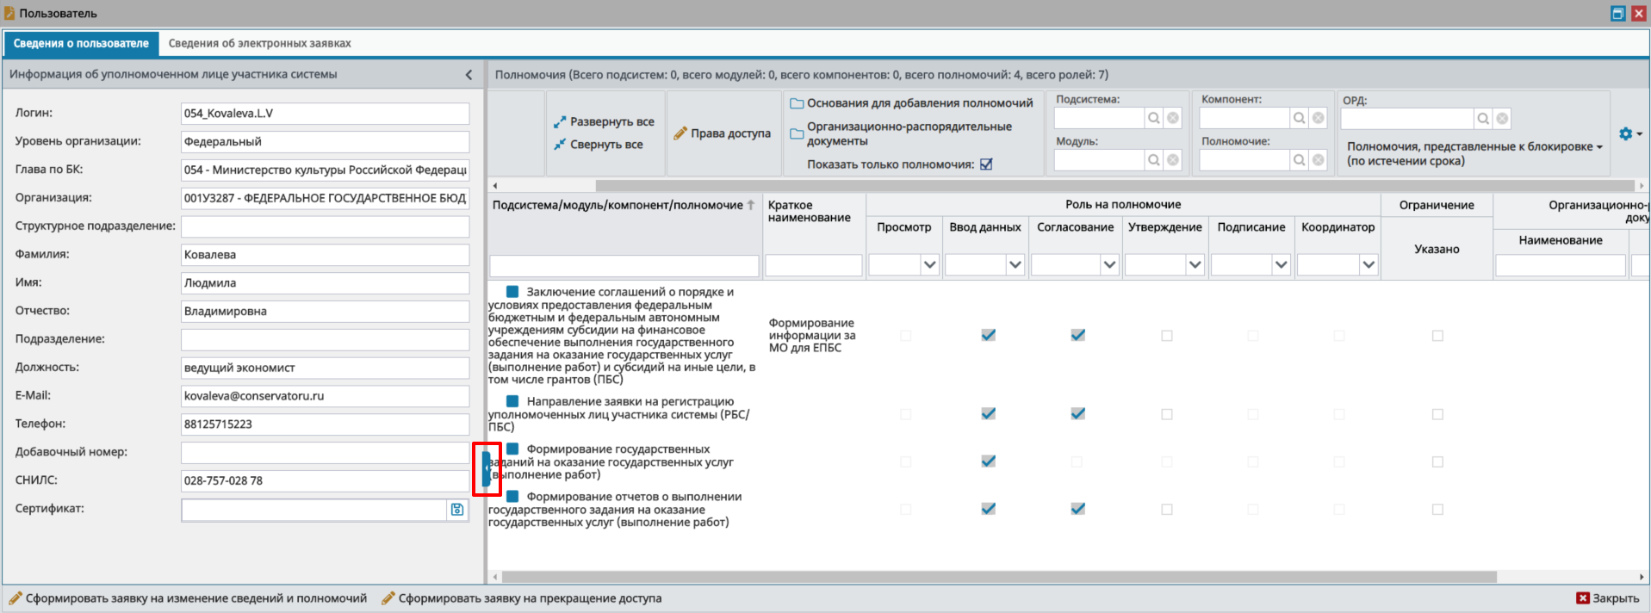
Рисунок 181. Скрытие области
Для отображения области «Информация об уполномоченном лице участника системы» необходимо нажать на кнопку (Рисунок 182).
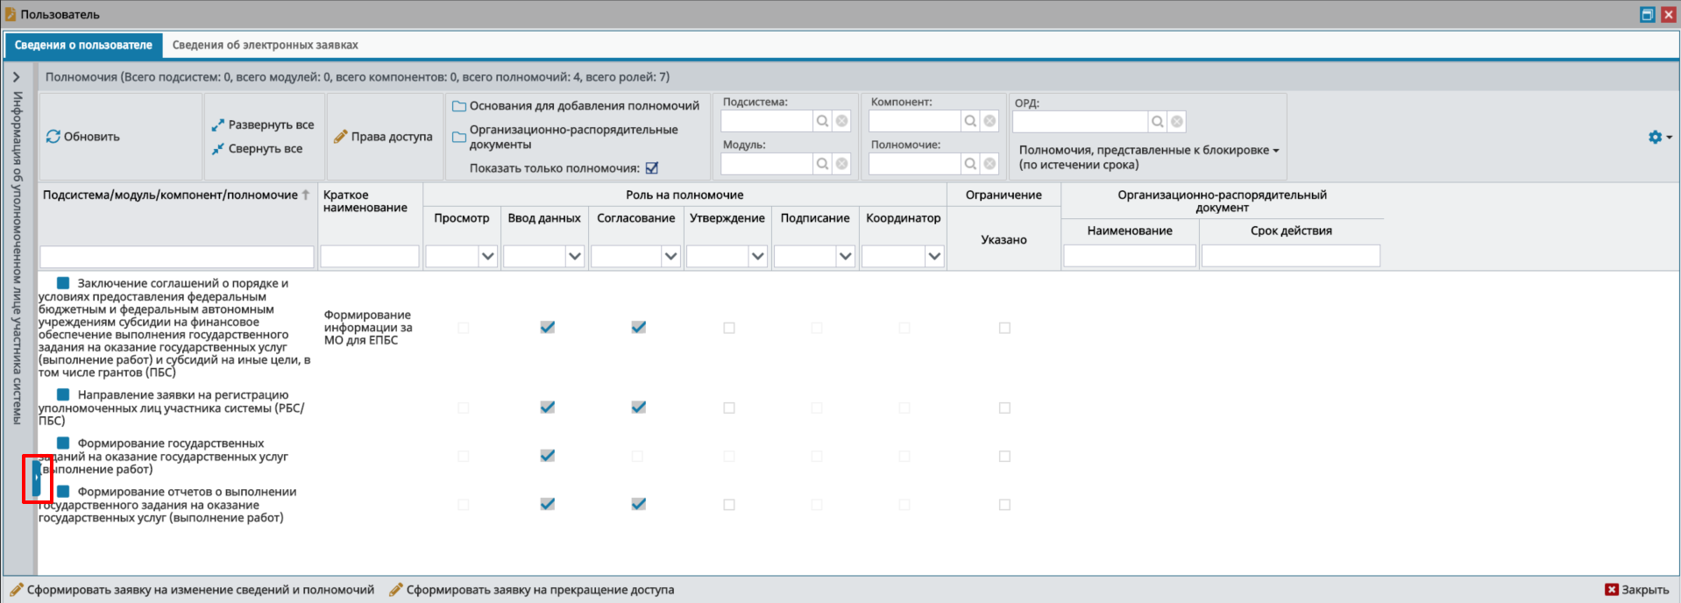
Рисунок 182. Отображение области
Для просмотра ограничений на полномочия реализована графа «Ограничение/Указано» (Рисунок 183).
В графе «Ограничение/Указано» автоматически устанавливается «галочка», если для соответствующего полномочия указаны ограничения (права доступа по справочникам) (см. Рисунок 183).
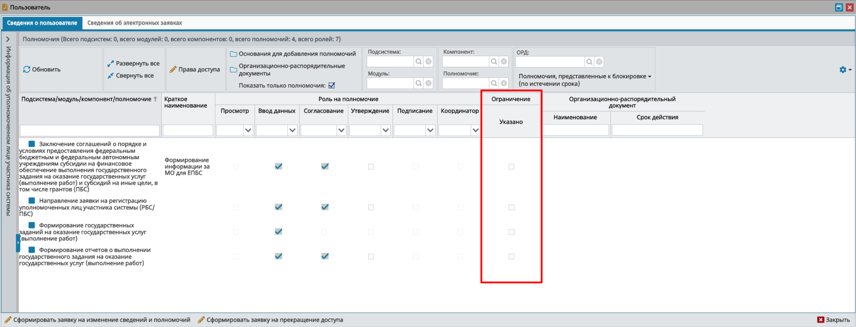
Рисунок 183. Графа «Ограничения/Указано»
Для просмотра ограничений на полномочия необходимо нажать кнопку «Права доступа» (Рисунок 184).
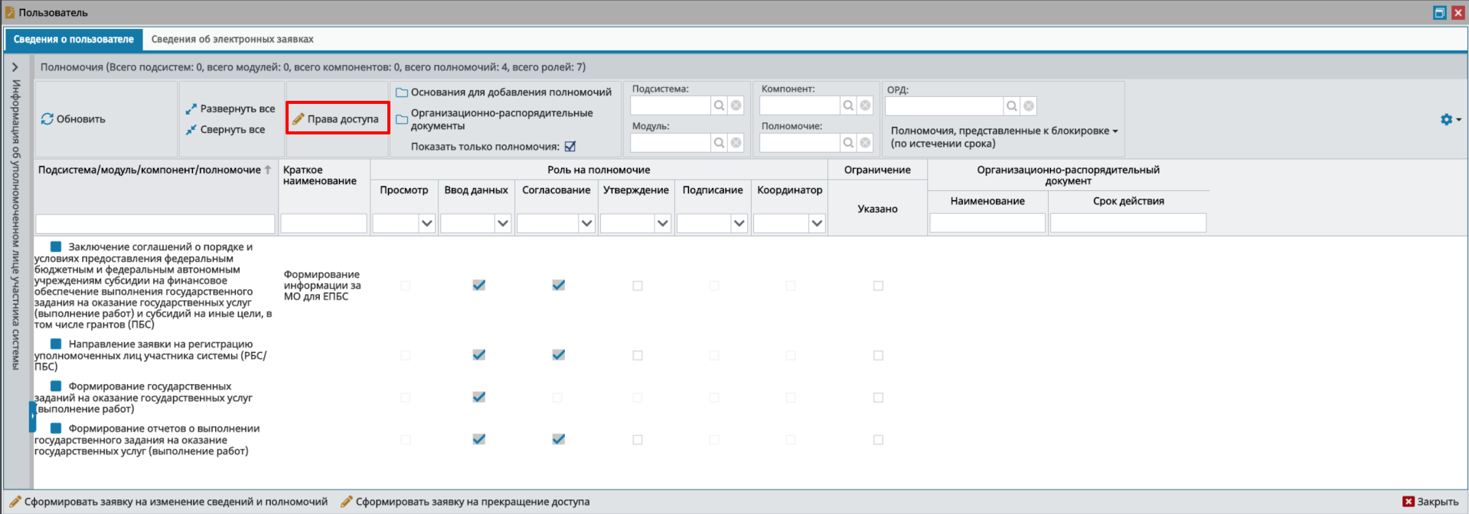
Рисунок 184. Просмотр ограничений на полномочие
В результате откроется окно «Права доступа», для закрытия которого необходимо нажать на кнопку «Закрыть» (Рисунок 185).
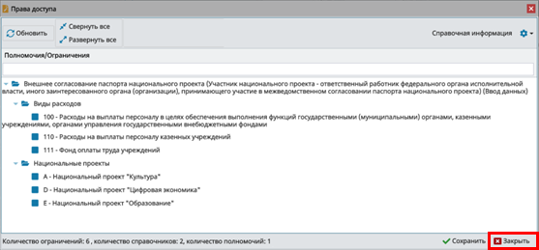
Рисунок 185. Окно «Права доступа»
Для просмотра организационно-распорядительных документов необходимо нажать на кнопку «Организационно-распорядительные документы» (Рисунок 186).
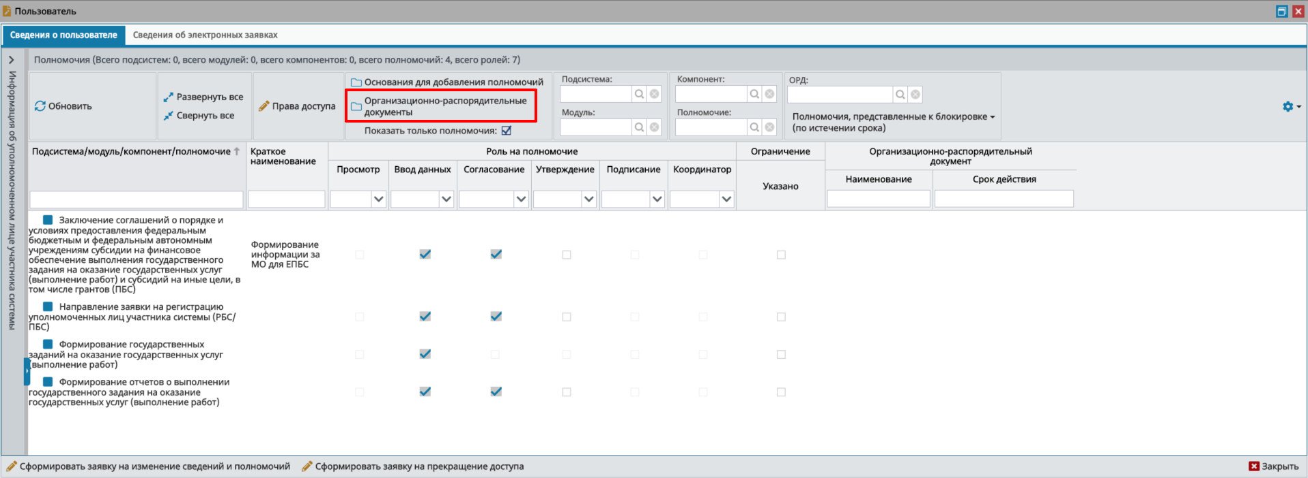
Рисунок 186. Просмотр организационно-распорядительных документов
В результате откроется окно «Организационно-распорядительные документы для полномочий с правом Утверждения».
Для просмотра документа ОРД необходимо двойным нажатием левой кнопки мыши выделить соответствующую строку (Рисунок 187).
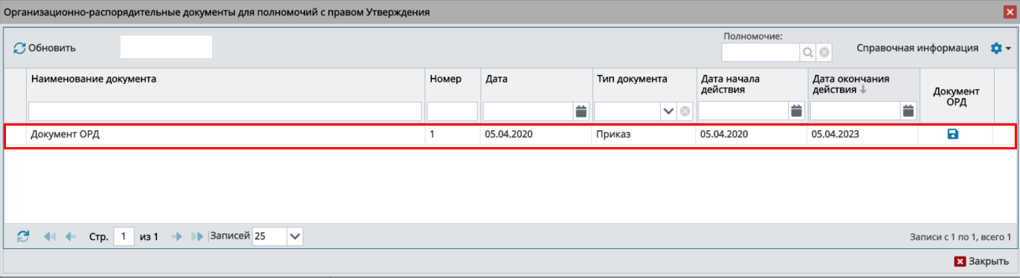
Рисунок 187. Окно «Организационно-распорядительные документы для полномочий с правом Утверждения»
В результате откроется окно «Организационно-распорядительный документ», для закрытия которого необходимо нажать на кнопку «Закрыть» (Рисунок 188).
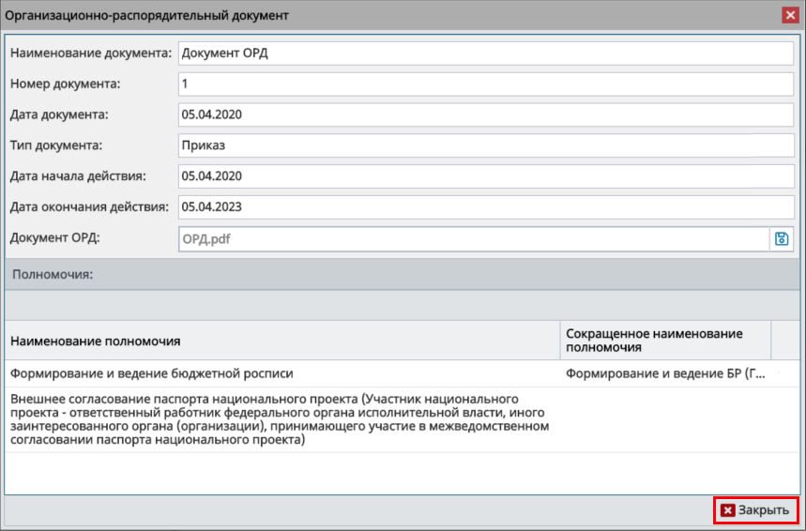
Рисунок 188. Окно «Организационно-распорядительный документ»
Для фильтрации полномочий с правом утверждения необходимо нажать на кнопку «Полномочия, представленные к блокировке (по истечении срока)».
В результате отобразятся поля фильтрации «Отсутствует ОРД», «С истекшим сроком действия» и «Срок действия истекает менее чем через месяц», установив «галочки» напротив которых возможно отфильтровать полномочия с правом утверждения (Рисунок 189).
Рядом с наименованиями отображается количество полномочий соответствующего типа.
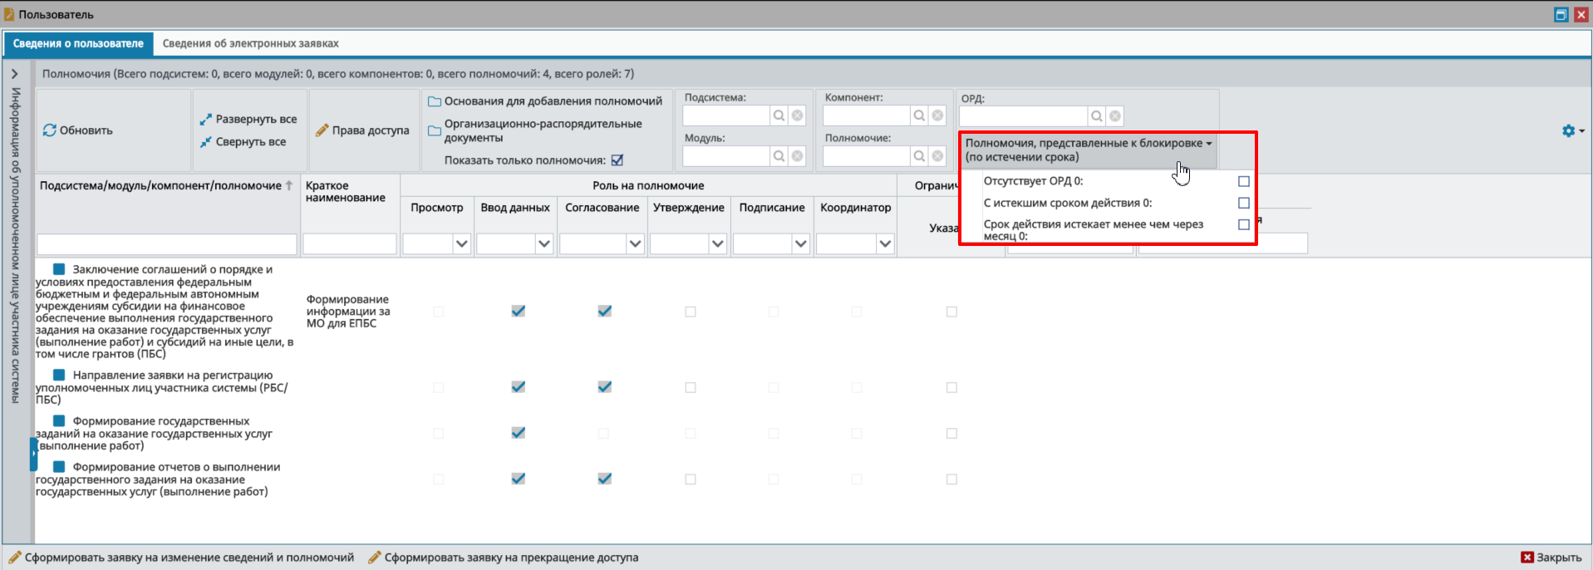
Рисунок 189. Фильтрация полномочий
Для просмотра основания для добавления полномочий необходимо нажать на кнопку «Основания для добавления полномочий» (Рисунок 190).
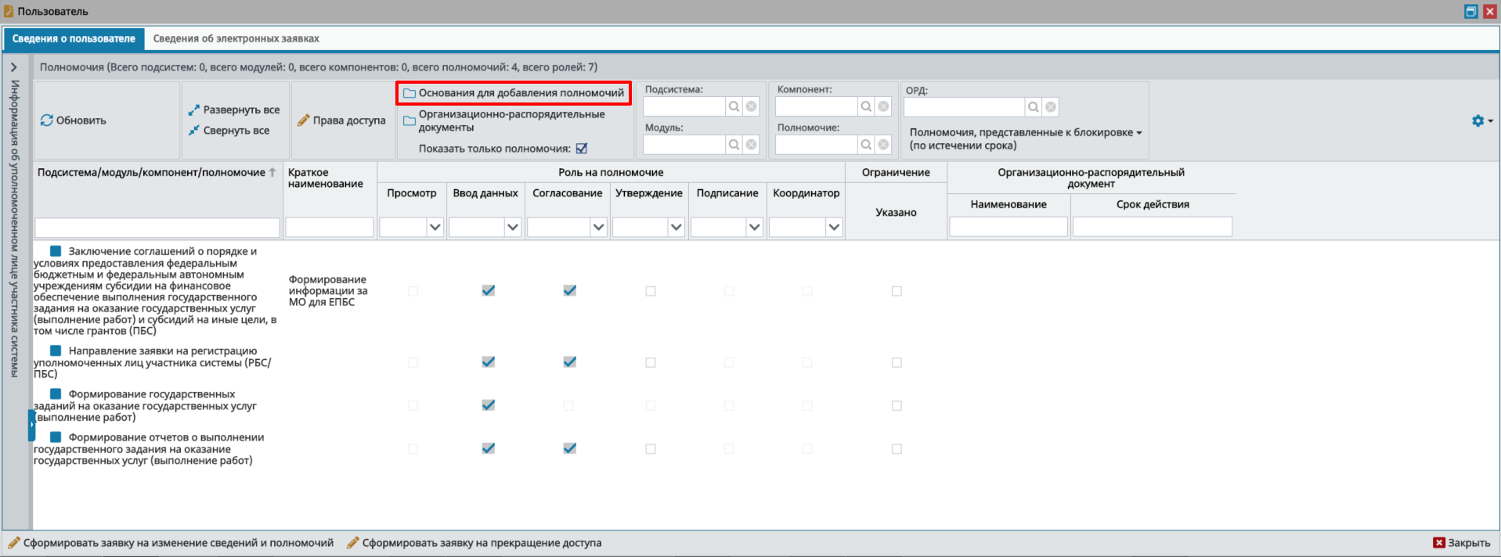
Рисунок 190. Просмотр оснований для добавления полномочий
В результате откроется окно «Основания для добавления полномочий», для закрытия которого необходимо нажать на кнопку «Закрыть» (Рисунок 191).
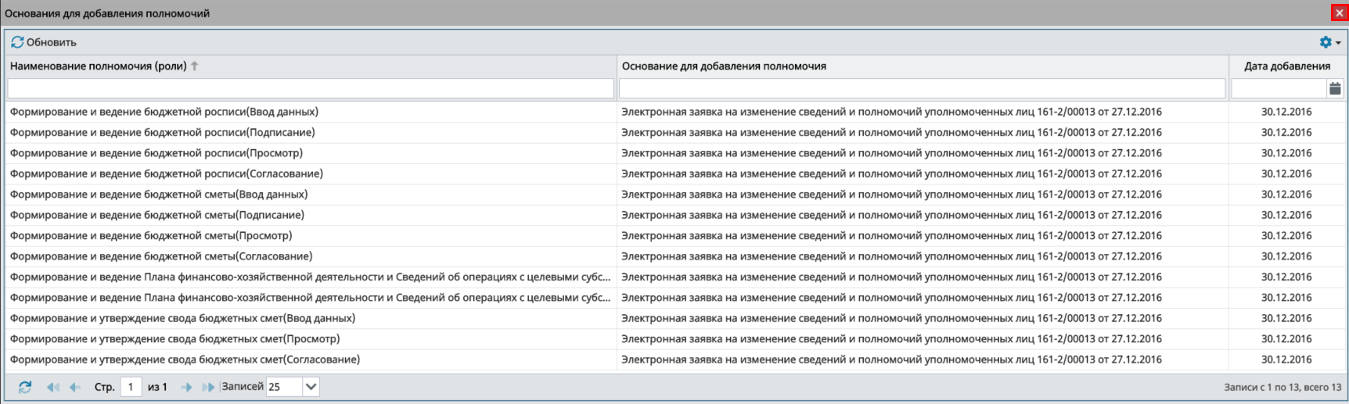
Рисунок 191. Окно «Основания для добавления полномочий»
Для просмотра электронных заявок, относящихся к соответствующему оператору, необходимо перейти во вкладку «Сведения об электронных заявках».
Для перехода во вкладку «Сведения об электронных заявках» необходимо одним нажатием левой кнопки мыши выбрать соответствующую вкладку (Рисунок 192).
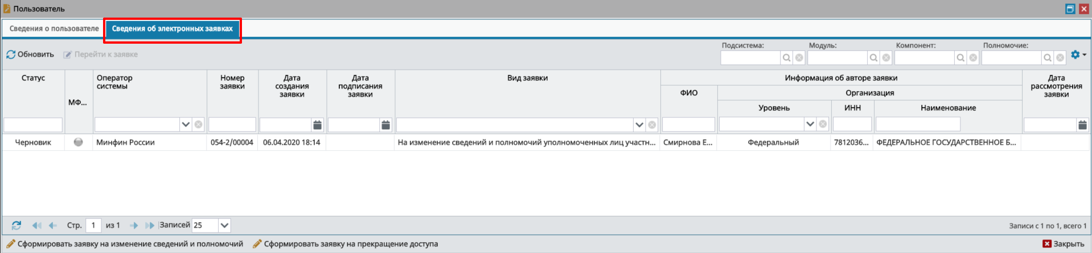
Рисунок 192. Вкладка «Сведения об электронных заявках»
Для просмотра заявки необходимо двойным нажатием левой кнопки мыши выбрать соответствующую строку (Рисунок 193).
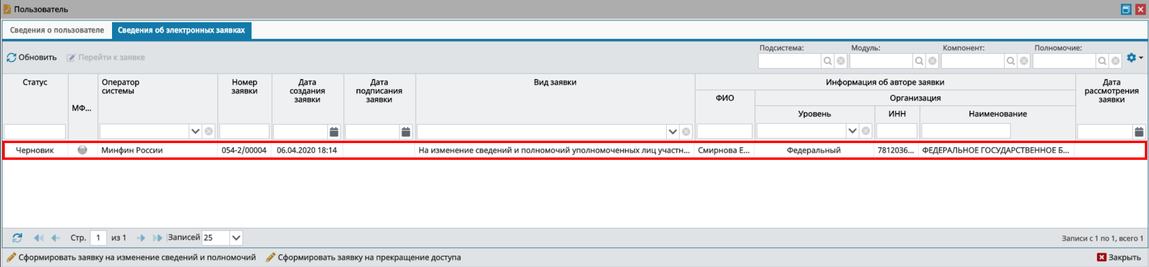
Рисунок 193. Выбор заявки
В результате откроется окно «Заявка», для закрытия которого необходимо нажать на кнопку «Закрыть» (Рисунок 194).
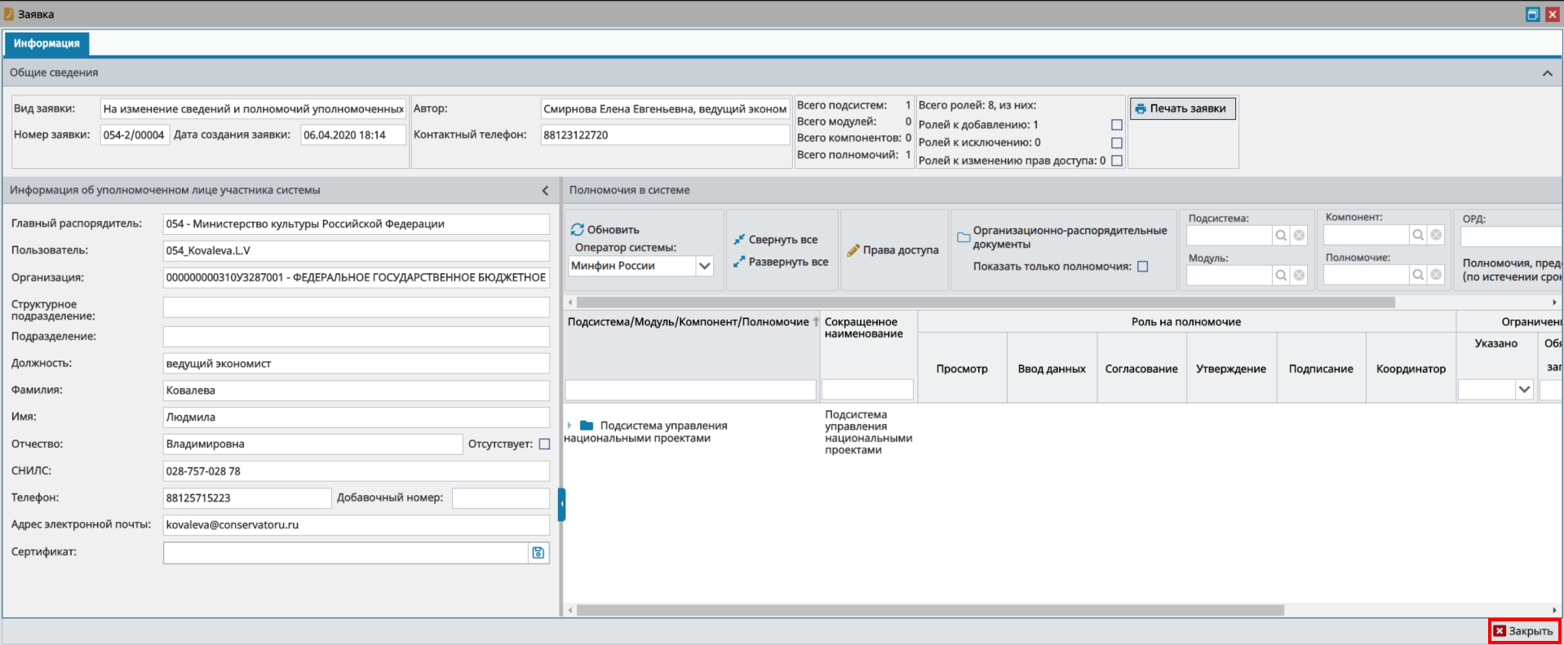
Рисунок 194. Просмотр заявки
Для выхода из карточки оператора необходимо нажать на кнопку «Закрыть» (Рисунок 195).
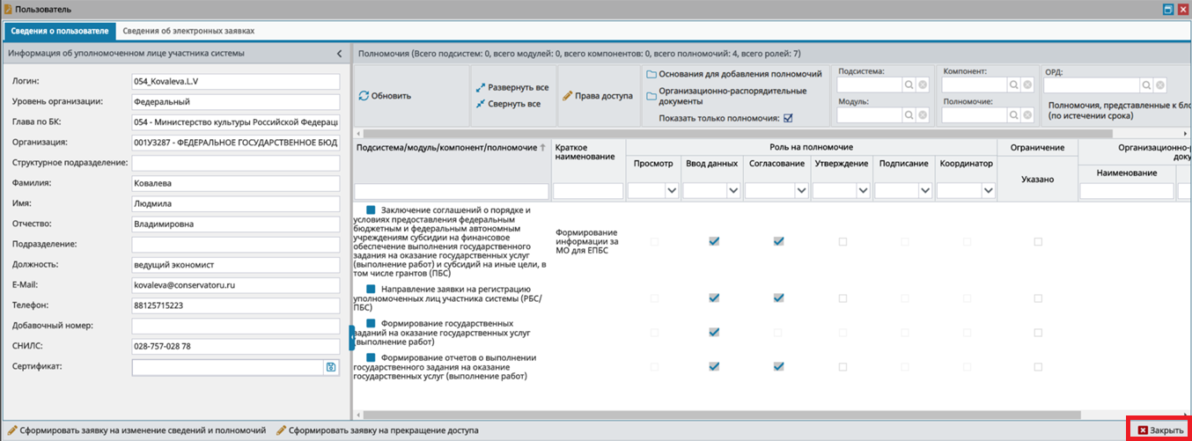
Рисунок 195. Выход из карточки оператора

Формирование обращений в техническую поддержку
В случае возникновения проблем при работе с государственной интегрированной информационной системой управления общественными финансами «Электронный бюджет» следует обращаться в службу технической поддержки:
8 800 350-02-18
круглосуточно

